[](http://commons.wikimedia.org/wiki/File:Emblem_of_Iran.svg?uselang=fa)

**وزارت بهداشت درمان و آموزش پزشکی**

**بسیج ملی کنترل فشار خون**

**سال 1398**



**معاونت بهداشت**

**دفتر مدیریت بیماری های غیرواگیر**

**پیش نویس (نسخه 7.2)**

**31 اردیبهشت 1398**

فهرست مطالب

مجريان و همكاران برنامه 5

**شورا و کمیته‌** 6

1- شورای راهبری 6

2-کمیته اجرایی 6

3-دبیرخانه کمیته اجرایی 6

**کارگروه های ذیل کمیته اجرائی** 7

1-کارگروه ارتباطات و اطلاع رسانی 7

2-کار گروه درمان 8

3-کارگروه آموزش 9

4-کار گروه پشتیبانی 9

5-کار گروه مشارکت های اجتماعی 10

6-کار گروه شناسایی و ثبت بیماری 12

7-کار گروه پایش و ارزشیابی 12

ساختار کشوری 14

1-وظایف کمیته اجرایی کشوری 14

2-وظایف دبیرخانه کمیته اجرایی کشوری 14

ساختار دانشگاهی/ دانشکده علوم پزشکی و خدمات بهداشتی درمانی 15

1- ستاد اجرایی دانشگاهي/استاني 15

2-وظایف ستاد اجرایی برنامه در سطح دانشگاه/دانشکده 16

3-دبیرخانه ستاد اجرایی دانشگاه/دانشکده 17

4- حدود وظايف ناظر ستاد دانشگاه/دانشکده علوم پزشکی 18

5-حدود وظايف ناظر شهرستانی 18

-تعيين جمعيت هدف 18

-شناسايي افراد كليدي 19

-تعیین تعداد تیم‌های مورد نیاز 19

-تعیین تعداد جمعيت مورد بررسی برای هر تیم 19

-آموزش تكميلي پرسشگران 19

-بررسی تجهیزات و مکان 19

-ارزيابي كارايي پرسشگران 19

-ارائه بازخورد 20

چک لیست کلی برنامه ریزی اجرای بسيج ملي کنترل فشارخون 20

روش اجرای بسیج ملی کنترل فشارخون 21

1-مقدمه 21

2-عنوان برنامه 22

3- اهداف برنامه 22

1-3 اهداف کلی 22

2-3- اهداف اختصاصی 22

4- گروه هدف 23

5-زمان اجرا 23

6- نظام جمع آوري اطلاعات 23

7-شاخص های ارزشیابی 23

8-نحوه اجراء 24

1-8-روش اجرای حضوری 24

2-8-روش اجرای غیرحضوری (خوداظهاری در سایت) 26

9-داشبود اطلاعات بسیج ملی کنترل فشارخون 27

10-مکان‌های اجرای برنامه ارزیابی و مراقبت 29

11-مجریان محیطی 30

دستورالعمل اجرایی پرسشگران در بسيج ملی فشارخون 30

در روستاها 30

در شهرها 31

1-ارزیابی در شبکه های بهداشتی درمانی 31

2-ارزیابی در مراکز تعیین شده مانند درمانگاه ها و بیمارستان ها و مطب ها 31

3-ارزیابی در بیمارستان ها و درمانگاه های تحت پوشش سازمان ها و مراکز 31

4- ارزیابی در ایستگاه های موقت ثابت/سیار 32

5- ارزیابی در محل های کار 32

6- ارزیابی در محل های ادارات دولتی و خصوصی 32

راهنمای پرسشگری 33

دستگاه های مناسب برای استفاده در بسیج ملی فشارخون و كاليبراسيون تجهيزات 39

پیوست ها 44

پیوست 1 : تعداد ایستگاه ها 45

پیوست 2: لیست خطی ثبت مراجعین و دستورالعمل تکمیل آن 47

پیوست 3: راهنمای ثبت مشخصات ایستگاه ها، مراکز و پایگاه های سایر نهاد ها و اسامی پرسشگران 51

پیوست 4: راهنمای استخراج و درج طول و عرض جغرافیایی ایستگاه‌های بسیج ملی کنترل فشار خون 65

پیوست 5: راهنمای کاربر سامانه بسیج ملی کنترل فشار خون 72

پیوست 6: استاندارد های ایستگاه های سنجش فشارخون 82

پیوست 7: جدول زمانبندی اجرای بسیج ملی کنترل فشارخون 85

پیوست 8: نمونه کارت مراجعین-کارت شناسائی-گواهی آموزش 86

پیوست 9: نمونه های پیام ها و مطالب آموزشی 89

پیوست 10: روند ارزیابی فشارخون در سامانه سیب و وبسایت 92

پیوست 11:کد دانشگاه ها 95

**واحد هدایت كننده**

-وزارت بهداشت، درمان و آموزش پزشکی

مجريان و همكاران برنامه

-معاونت بهداشت وزارت بهداشت ،درمان و آموزش پزشكي

-معاونت درمان وزارت بهداشت ،درمان و آموزش پزشكي

-معاونت توسعه و مدیریت منابع وزارت بهداشت ،درمان و آموزش پزشكي

-معاونت حقوقی و امور مجلس وزارت بهداشت ،درمان و آموزش پزشكي

-معاونت آموزشی وزارت بهداشت ،درمان و آموزش پزشكي

-معاونت فرهنگی و دانشجویی وزارت بهداشت ،درمان و آموزش پزشكي

-معاونت تحقیقات و فناوری وزارت بهداشت ،درمان و آموزش پزشكي

-معاونت پرستاری وزارت بهداشت ،درمان و آموزش پزشكي

- دبیرخانه شورای عالی سلامت و امنیت غذایی

-سازمان اورژانس کشور

-سازمان غذا و دارو وزارت بهداشت، درمان و آموزش پزشکی

-دبیرخانه شورای عالی بیمه سلامت

-اداره کل سازمان های مردم نهاد و خیرین سلامت

-اداره کل همکاری های بین الملل وزارت بهداشت، درمان و آموزش پزشکی

-مرکز مدیریت آمار و فناوری اطلاعات وزارت بهداشت، درمان و آموزش پزشکی

-دانشگاه‌های علوم پزشكي و خدمات بهداشتی درمانی

-اداره کل بهداشت و درمان ستاد کل نیروهای مسلح

-سازمان بسیج جامعه پزشکی کشور

- سازمان نظام پزشکی

-سازمان نظام پرستاری و مامائی

-سازمان صدا و سیمای جمهوری اسلامی ایران

-موسسه ملی تحقیقات سلامت

-پژوهشگاه ها، پژوهشکده ها، مراکز تحقیقات و انجمن های علمی مرتبط(قلب وعروق، فشارخون، دیابت، داروسازی)

-انجمن های خیریه

-تشکل های دانشجویی

-معاونت بهداشت و درمان ارتش جمهوری اسلامی ایران

-معاونت بهداشت و درمان سپاه پاسداران انقلاب اسلامی

-معاونت بهداشت ودرمان نیروی انتظامی جمهوری اسلامی ایران

-سازمان هلال احمر

-سازمان تامین اجتماعی

-کمیته امداد امام خمینی (ره)

**شورا و کمیته‌**

## 1- شورای راهبری

**ترکیب اعضاء:**

رئیس: وزیر محترم بهداشت، درمان و آموزش پزشکی

دبیر: معاون محترم بهداشت وزارت بهداشت، درمان و آموزش پزشکی

اعضا: مشاور محترم عالی مقام محترم وزارت و شورای معاونین محترم وزارت بهداشت، درمان و آموزش پزشکی

## 2-کمیته اجرایی

**ترکیب اعضاء:**

رئیس: معاون محترم بهداشت وزارت بهداشت، درمان و آموزش پزشکی

دبیر: مدیر کل محترم بیماری های غیرواگیر

اعضا: شورای مدیران محترم معاونت بهداشت وزارت بهداشت، نمایندگان محترم شورای معاونین وزارت بهداشت، رئیس محترم دبیرخانه شورای عالی سلامت و امنیت غذایی

## 3-دبیرخانه کمیته اجرایی

رئیس: مدیر کل محترم دفتر مدیریت بیماری های غیرواگیر معاونت بهداشت وزارت بهداشت، درمان و آموزش پزشکی

اعضا: معاونین، روسای گروه ها و کارشناسان دفتر مدیریت بیماری های غیرواگیر معاونت بهداشت وزارت بهداشت، درمان و آموزش پزشکی

**کارگروه های ذیل کمیته اجرائی**

## 1-کارگروه ارتباطات و اطلاع رسانی

**رئیس:** رئیس مرکز روابط عمومی و اطلاع رسانی وزارت بهداشت

**اعضاء:**

-نماینده مرکز روابط عمومی و اطلاع رسانی وزارت بهداشت

-مدیر روابط عمومی معاونت بهداشت وزارت بهداشت

-نماینده سازمان صدا و سیمای جمهوری اسلامی

-نماینده معاونت آموزشی وزارت بهداشت

-نماینده معاونت حقوقی و امور مجلس وزارت بهداشت

-نماینده معاونت فرهنگی و دانشجویی وزارت بهداشت

-نماینده مرکز مدیریت شبکه، نماینده دفتر سلامت خانواده، جمعیت و مدارس، نماینده دفتر مدیریت بیماری های غیر واگیر و نماینده دفتر بهبود تغذیه حوزه معاونت بهداشت

**شرح وظایف کار گروه ارتباطات و اطلاع رسانی:**

-اطلاع رساني فعالیتها از طریق صدا و سیما، رسانه ها ، خبرگزاری ها و پايگاه اطلاع رساني

-هماهنگی جهت اعلام برنامه های "بسیج ملی کنترل فشار خون" از صدا و سیما توسط سخنگوی تعیین شده

-تشکیل میزگرد مطبوعاتی و مصاحبه در طول اجرای برنامه

-درج بیانيه ، عناوین روزشمار در جراید

-هماهنگی جهت اختصاص موضوع خطبه هاي نماز جمعه و ستاد برگزاری نماز عید فطر با موضوع "بسیج ملی کنترل فشار خون "(موضوع مصوب کمیته)

-هماهنگی با سازمان تبلیغات اسلامی جهت اطلاع رسانی بسیج ملی کنترل فشار خون در مساجد و حسینیه ها در ماه مبارک رمضان

-هماهنگی با ستاد اجرایی مراسم ارتحال امام (ره) جهت اجرای برنامه بسیج ملی کنترل فشار خون و اطلاع رسانی در این خصوص

-هماهنگی پخش برنامه های شاخص بسیج ملی کنترل فشار خون در سیمای سراسری و استانی

-تهیه تیزر (جهت پخش از نمایشگر های تبلیغات شهری توسط شهرداری و فضای مجازی)

-همکاری و هماهنگی با کارگروه آموزش جهت طراحی بسیج اطلاع رسانی و تهیه و تدوین محتوای آموزش

-طراحی مواد آموزشی مورد نیاز (پوستر، بنر ، بروشور و سایر مواد آموزشی) و چاپ آنها بر اساس محتوای تهیه شده توسط کار گروه آموزش

-تهیه برنامه عملیاتی و بودجه مورد نیاز برای اجرای برنامه کار گروه و تصویب در کمیته اجرائی-تهیه گزارش عملکرد کار گروه و ارائه به کمیته اجرایی

## 2-کار گروه درمان

**رئیس:** معاونت درمان وزارت بهداشت

**اعضاء:**

-نماینده معاونت درمان وزارت بهداشت

-نماینده معاونت پرستاری وزارت بهداشت

-نماینده دفتر مامایی وزارت بهداشت

-نماینده سازمان غذا و دارو

-نماینده سازمان اورژانس کشور

-نماینده معاونت حقوقی و امور مجلس دزارت بهداشت

-دبیرخانه شورای عالی بیمه سلامت

-نمایندگان دفتر مدیریت بیماری های غیرواگیر ، دفتر سلامت خانواده، جمعیت و مدارس و مرکز مدیریت شبکه حوزه معاونت بهداشت وزارت بهداشت

**شرح وظایف کار گروه درمان**

- تهیه راهنمای درمان موارد ارجاع به سطح 2 و بخش دولتی و خصوصی

- ساماندهی گروههای شناسایی در بیمارستان ها و درمانگاههای عمومی و دولتی

- ساماندهی گروههای مراقبت و درمان در مراکز درمانی دولتی و خصوصی

- تهیه راهنمای همکاری بخش های خصوصی در سطح 2

- تهیه فراخوان برای جلب همکاری پزشکان متخصص در بخش دولتی و خصوصی

- تهیه برنامه عملیاتی و بودجه مورد نیاز برای اجرای برنامه کار گروه و تصویب در کمیته اجرائی

- تهیه گزارش عملکرد کار گروه و ارائه به کمیته اجرایی

## 3-کارگروه آموزش

**رئیس:** معاونت آموزشی وزارت بهداشت

**اعضاء:**

-نماینده معاونت آموزشی وزارت بهداشت

-نماینده مرکز روابط عمومی و اطلاع رسانی وزارت بهداشت

-نماینده معاونت آموزشی وزارت بهداشت

-نماینده معاونت فرهنگی و دانشجویی وزارت بهداشت

-نماینده معاونت پرستاری وزارت بهداشت

-نمایندگان دفتر مدیریت بیماری های غیر واگیر، دفتر آموزش و ارتقاء سلامت، دفتر بهبود تغذیه جامعه، دفتر سلامت، خانواده، جمعیت و مدارس، دفتر سلامت روانی، اجتماعی و اعتیاد، مرکز مدیریت شبکه و مرکز سلامت محیط و کار حوزه معاونت بهداشت

**شرح وظایف کار گروه آموزش**

-تهیه محتواهای آموزشی برای افراد سالم و بیماران مبتلا به فشار خون و خانواده افراد مبتلا به فشار خون بالا

- هماهنگی با واحدهای آموزشی سازمانها

- هماهنگی با کار گروه ارتباطات جهت تهیه و تدوین محتواهای آموزشی

- تهیه برنامه عملیاتی و بودجه مورد نیاز برای اجرای برنامه کارگروه و تصویب در کمیته اجرائی

تهیه گزارش عملکرد کار گروه و ارائه به کمیته اجرایی

## 4-کار گروه پشتیبانی

**رئیس:** معاونت توسعه مدیریت و منابع وزارت بهداشت

**اعضاء:**

-نماینده معاونت توسعه مدیریت و منابع وزارت بهداشت

-نماینده معاونت درمان وزارت بهداشت

-نماینده سازمان غذا و دارو

-معاون اجرائی معاونت بهداشت

-نمایندگان مرکز مدیریت شبکه، دفتر مدیریت بیماریهای غیر واگیر حوزه معاونت بهداشت

**شرح وظایف کار گروه پشتیبانی**

-برآورد و تامین مالی هزینه های لازم برای اجرای برنامه

-تامین تجهیزات مورد نیاز (دستگاه فشارسنج و سایر موارد مورد نیاز)

-جلب حمایت های مالی احتمالی (خیر ین، شرکت های داروئی و ...) برای تامین منابع لازم برای اجرای برنامه

-هماهنگی و مشارکت با سایر سازمان ها برای همکاری در تامین تجهیزات و دستگاههای مورد نیاز(هلال احمر، بهداشت و درمان وزارت نفت، سازمان تامین اجتماعی، سازمان اورژانس کشور و سایر سازمان های ذیربط)

-تامین منابع لازم جهت چاپ و تکثیر مواد آموزشی مورد نیاز

-تامین و پشتیبانی وسایل نقلیه مورد نیاز در اجرای برنامه

-پشتیبانی و هماهنگی جهت تامین تدارکات لازم در اجرای برنامه

-تهیه برنامه عملیاتی و بودجه مورد نیاز برای اجرای برنامه کار گروه و تصویب در کمیته اجرائی

-تهیه گزارش عملکرد کار گروه و ارائه به کمیته اجرایی

## 5-کار گروه مشارکت های اجتماعی

**رئیس:** مشاور عالی محترم مقام محترم وزارت بهداشت

**اعضاء :**

-نماینده معاونت فرهنگی و دانشجویی وزارت بهداشت

-نماینده معاونت حقوقی و امور مجلس وزارت بهداشت

-نماینده دبیرخانه شورای عالی سلامت و امنیت غذائی

-نماینده اداره کل سازمان های مردم نهاد و خیرین سلامت وزارت بهداشت

-نمایندگان نهادها و سازمانهای مرتبط (نظام پزشکی، نظام پرستاری، بسیج جامعه پزشکی، سازمان های بیمه گر، شورای عالی استان ها، انجمن نفرولوژی، انجمن کاردیولوژی و .....)

-نمایندگان اداره بهداشت و درمان ستاد کل نیروهای مسلح، معاونت بهداشت و درمان ارتش جمهوری اسلامی ایران، معاونت بهداشت و درمان سپاه پاسداران انقلاب اسلامی و معاونت بهداشت ودرمان نیروی انتظامی جمهوری اسلامی ایران

-مرکز روابط عمومی و اطلاع رسانی وزارت بهداشت

-نماینده دفتر مدیریت بیماری های غیر واگیر، نماینده دفتر سلامت خانواده، جمعیت و مدارس و نماینده مرکز مدیریت شبکه و دفتر آموزش و ارتقای سلامت حوزه معاونت بهداشت

**شرح وظایف کار گروه مشارکت های اجتماعی**

-استفاده از ظرفیت دبیرخانه های ثابت سلامت در ۲۰ دستگاه اجرایی در سطح ملی توسط دبیرخانه شورای عالی سلامت

- برگزاری مجمع ملی سلامت با شعار کنترل پرفشاری خون توسط دبیرخانه شورای عالی سلامت

-استفاده از ظرفیت کارگروه سلامت و امنیت غذایی در کلیه استان ها و عمده شهرستان ها که همطراز شورای عالی سلامت و امنیت غذایی متشکل از نمایندگان دستگاه های ذیربط در استان و به ریاست استاندار یا معاون سیاسی ایشان تشکیل می گردد توسط دبیرخانه شورای عالی سلامت

-استفاده از کانون های سلامت و رابطین سلامت محله متشکل از نمایندگان منتخب مردم در سطح محله توسط دبیرخانه شورای عالی سلامت

-استفاده از ظرفیت مجامع سلامت در سطح شهرستان و استان با حضور استاندار، ائمه جمعه، نمایندگان مجلس و مدیران کل استان و فرماندهان نظامی و انتظامی و نمایندگان تشکل های مردم نهاد و خیرین، و تعیین تکالیف استانداران و فرمانداران مصوب شورای عالی سلامت، برای فرهنگ سازی و ایجاد فرصت حمایت طلبی برای اجرای موثرتر بسیج ملی کنترل فشارخون، توسط دبیرخانه شورای عالی سلامت

-استفاده از ظرفیت­های راهبردی دبیرخانه کارگروه­ سلامت و امنیت غذایی (ساغ) استان

-شناسایی ظرفیت­ها و محیط­های در اختیار سایر سازمان­ها، شهرداریها و دستگاه­های اجرایی عضو کارگروه و نیز شبکه­های مردمی عضو خانه مشارکت وکانون­های سلامت فعال در سطح استان و شهرستان­ها، برای استقرار ایستگاه­های سیار سنجش فشار خون با هدف تحقق پوشش حداکثری، توسط دبیرخانه شورای عالی سلامت

-جلب حمایت سازمان های دولتی و خصوصی جهت مشارکت در اجرای "بسیج ملی کنترل فشار خون"

-جلب حمایت سازمان های مردم نهاد و خیرین جهت مشارکت در اجرای“بسیج ملی کنترل فشار خون“ و تامین منابع در صورت لزوم

-نظارت بر عملکرد سازمان های همکار حین اجرای "بسیج ملی کنترل فشار خون"

-هماهنگی با کار گروه ثبت و شناسائی جهت ساماندهی نیروها و امکانات به دست آمده از طریق مشارکت های اجتماعی

-تهیه برنامه عملیاتی و بودجه مورد نیاز برای اجرای برنامه کار گروه و تصویب در کمیته اجرائی

-تهیه گزارش عملکرد کار گروه و ارائه به کمیته اجرایی

## 6-کار گروه شناسایی و ثبت بیماری

رئیس: رئیس مرکز مدیریت شیکه

**اعضاء :**

**-**نماینده معاونت پرستاری وزارت بهداشت

-نماینده معاونت درمان وزارت بهداشت

-نماینده سازمان غذا و دارو وزارت بهداشت

-نماینده معاونت آموزشی وزارت بهداشت

-نماینده معاونت فرهنگی و دانشجویی وزارت بهداشت

-نمایندگان دفتر مدیریت بیماریهای غیر واگیر، دفتر سلامت خانواده و جمعیت، مرکز سلامت و محیط کار، حوزه معاونت بهداشت وزارت بهداشت

**شرح وظایف کار گروه شناسایی و ثبت**

- تدوین راهنمای ارزیابی فشار خون بالا و ابلاغ آن

-طراحی سامانه الکترونیک مورد نیاز جهت ثبت کلیه اقدامات انجام شده در راستای شناسائی و شروع مراقبت فشار خون و آموزش های مجازی انجام شده در هماهنگی با کار گروه آموزش

-طراحی ساز و کار مناسب برای انتقال داده های به دست آمده از بسیج ملی کنترل فشار خون به سامانه الکترونیک سلامت

-تدوین جدول زمان بندی اجرای بسیج ملی کنترل فشار خون

-برآورد و سامان دهی نیروی انسانی مورد نیاز برای اجرای برنامه و استفاده از همه ظرفیت نظام شبکه برای اجرای بهینه برنامه

-هماهنگی با کار گروه مشارکت های اجتماعی جهت استفاده از ظرفیت های داوطلبی موجود جهت اجرای برنامه

-هماهنگی با سایر کار گروه ها جهت اجرای برنامه

-تهیه برنامه عملیاتی و بودجه مورد نیاز برای اجرای برنامه کار گروه و تصویب در کمیته اجرائی

-تهیه گزارش عملکرد کار گروه و ارائه به کمیته اجرایی

## 7-کار گروه پایش و ارزشیابی

رئیس: معاون تحقیقات و فناوری وزارت بهداشت

**اعضاء:**

-نماینده مشاور عالی مقام محترم وزارت بهداشت

-نماینده معاونت تحقیقات و فناوری وزارت بهداشت

-نماینده موسسه ملی تحقیقات سلامت

-نماینده معاونت آموزشی وزارت بهداشت

-نماینده اداره کل همکاریهای بین الملل وزارت بهداشت

-نمایندگان مرکز مدیریت شبکه و دفتر مدیریت بیماریهای غیر واگیر حوزه معاونت بهداشت

**شرح وظایف کار گروه پایش و ارزشیابی**

-تدوین شاخص های پایش و ارزشیابی

-تدوین و تصویب دستورالعمل پایش و ارزشیابی اجرای برنامه

-تعیین تیم نظارتی داخلی و خارجی

-تدوین استانداردهای نظارتی جهت بهبود در عملکرد فرایند های اجرایی در طول اجرای برنامه

-نظارت بر حسن اجرای فعالیتهای پیش بینی شده در طول اجرای برنامه

-تهیه برنامه عملیاتی و بودجه مورد نیاز برای اجرای برنامه کار گروه و تصویب در کمیته اجرائی

-تهیه گزارش عملکرد کار گروه و ارائه به کمیته اجرایی



# ساختار کشوری

**1**-کمیته راهبری کشوری

2-کمیته اجرایی کشوری

3-کارگروه های ارتباطات و اطلاع رسانی، درمان، آموزش، پشتیبانی ، مشارکت های اجتماعی، شناسایی و ثبت بیماری، پایش و ارزشیابی

## 1-وظایف کمیته اجرایی کشوری

-تهیه و ابلاغ اعضای ستاد ، دبیرخانه ، اعضای کار گروه ها

-هماهنگی با کمیته راهبری کشوری

-هماهنگي با نمايندگان سازمان های داوطلب( وزارتخانه ، ارتش، نیروی انتظامی، سپاه پاسداران، سازمان ها و ادارات کل کشوری) برای تهیه نامه ابلاغیه برای سطوح کشوری و استانی به منظور همکاری با طرح و پذیرش تیم های ارزیابی

-استفاده از ظرفیت بخش های دولتی و غیر دولتی با هماهنگی با وزارتخانه ها، ارتش، نیروی انتظامی، سپاه پاسداران، سازمان ها و ادارات کل کشوری

-هماهنگی با نمایندگان بخش های خصوصی ، انجمن ها، مراکز تحقیقاتی

-هماهنگی با نیروی انتظامی برای مراجعه تیم های ارزیابی به سازمان ها و مراکز

-تعیین نحوه اجرای برنامه

-هماهنگی با سازمان صدا و سیما و سایر رسانه های همگانی

-ابلاغ برنامه و دستورالعمل اجرایی به دانشگاه ها/دانشکده های علوم پزشکی

-نظارت دقیق بر روند اجرای برنامه و ارائه بازخورد به محیط و گزارش به شورای راهبری کشوری برنامه

-تعیین یک نفر هماهنگ کننده برای ایجاد هماهنگی با مراجع ذیربط و ابلاغ برای ایشان

-تعیین حداقل یک نماینده از دبیرخانه کمیته اجرایی برای همکاری در کار گروه های مختلف

-تعیین ناظرین برای نظارت بر برنامه و هماهنگی با ناظرین کلان مناطق و ناظرین دانشگاهی

## 2-وظایف دبیرخانه کمیته اجرایی کشوری

- پیگیری و اجرای مصوبات کمیته اجرایی کشوری

- تهیه برنامه عملیاتی و برنامه زمان بندی و نحوه اجرای برنامه در ارتباط با کار گروه های تخصصی

- تدوین برنامه نظارت سطح بندی شده بر اجرای برنامه در دانشگاههای علوم پزشکی

- تهیه گزارش پیشرفت آمادگی و اجرای برنامه از طریق دریافت گزارش از کارگروه های تخصصی و ستاد اجرایی دانشگاهها

- تهیه دستورالعمل و راهنما های غربالگری جمعیت هدف و مراقبت بیماران و ساير مطالب و مواد آموزشي

- پیش بینی تعداد ایستگاه ها و تیم های مورد نیاز و تجهیزات به ازای جمعیت گروه هدف

- تعیین استاندارد های ایستگاه های غربالگری و تجهیزات مورد نیاز

- برآورد منابع مالی و تجهیزات مورد نیاز اجرای برنامه

- برگزاری کارگاه آموزشی و آشنایی با برنامه برای مدیران گروه مبارزه با بیماری ها

- تنظیم برنامه زمانی برای شروع ارزیابی و شناسایی بیماران،

- تهیه چک لیست های پایش و نظارت توسط ناظرین دانشگاه ها

- ارتباط مستقیم با ناظرین کلان مناطق دانشگاهی و پیگیری اقدامات انجام شده

- دریافت گزارش روزانه پیشرفت از ناظرین دانشگاهی و پیگیری اقدامات انجام شده

- جمع بندی گزارش های ارسالی از دانشگاه ها

-معرفی ناظرین کشوری برای هماهنگی و همکاری با ناظرین کلان مناطق و ناظرین دانشگاهی

# ساختار دانشگاهی/ دانشکده علوم پزشکی و خدمات بهداشتی درمانی

## 1- ستاد اجرایی دانشگاهي/استاني

این ستاد به ریاست رئیس دانشگاه و دبیری معاون بهداشتی با عضویت افراد زیر و با صدور ابلاغ کتبی تشکیل می‌شود:

-هیئت رئیسه دانشگاه

اعضای زیر حسب مورد در جلسات دعوت و همکاری خواهند کرد:

-نماینده استاندار و در شهرستان‌ها فرماندار

- مدیر روابط عمومی دانشگاه

- روسای دانشکده ها حسب مورد به تشخیص رئیس دانشگاه

- مدیر گروه بیماری ها

- مدیر گروه، رئیس گروه و کارشناس مسوول مبارزه با بیماری‌های غیرواگیر

- مدیر گروه آموزش و ارتقای سلامت معاونت بهداشت

-مدیر گروه مدیریت شبکه

-مدیر گروه بهداشت محیط و کار

-مدیر گروه سلامت خانواده و جمعیت

- مدیر گروه یا کارشناسان دیگر حسب تشخیص ریاست دانشگاه یا معاونت بهداشت

- مسئول حراست دانشگاه

- مسئول دفاتر پرستاری دانشگاه علوم پزشکی

- رئیس هیئت مدیره نظام پرستاری شهر مربوطه

- رئیس ادارات بهداشت و درمان ارتش، نیروی انتظامی و سپاه پاسداران

- رییس بسیج جامعه پزشکی شهر مربوطه

-رئیس هیئت مدیره نظام پزشکی

- رئیس سازمان پزشکی قانونی

- نماینده اداره کل ارشاد

- نماینده صدا و سیما

- نماینده نیروی انتظامی، ارتش، سپاه پاسداران

- نماینده بیمه سلامت و سایر سازمان های بیمه گر

- نماینده سازمان تامین اجتماعی

- نماینده هلال احمر

- نماینده شهرداری

- نماینده بخش های خصوصی همکار

- سایر موارد به تشخیص رئیس ستاد دانشگاه

توجه: در شهرستان ها ستاد اجرایی متناظر با ستاد دانشگاهی تشکیل می گردد.

## 2-وظایف ستاد اجرایی برنامه در سطح دانشگاه/دانشکده

-تهیه و ابلاغ برای اعضاء ستاد و اعضای دبیرخانه

-هماهنگی با کمیته و دبیرخانه اجرایی کشوری برنامه

-ابلاغ برای رئیس ستاد اجرایی شهرستان

-هماهنگی با استاندار/ فرماندار و انجام مکاتبات لازم

-هماهنگی با سازمان ها و ادارات کل استانی

-هماهنگی با انجمن های مربوطه

-ابلاغ برنامه اجرایی به شبکه‌های بهداشت و درمان تابعه

-هماهنگی با بخش های دولتی و غیر دولتی

-نظارت دقیق بر روند اجرای برنامه مطابق با دستورالعمل کشوری در زمان مقرر و ارائه بازخورد به محیط و گزارش به دبیرخانه کمیته اجرایی كشوري برنامه (معاونت بهداشت وزارت بهداشت)

-معرفی یک نفر ناظر به دبیرخانه کمیته اجرایی کشوری و به دانشگاه معین منطقه(کلان مناطق)

-هماهنگی با ناظرین کلان منطقه مربوطه

-هماهنگی با نیروی انتظامی در زمینه امنیت ایستگاه ها و پیشگیری از حوادث و رخدادهای غیرمترقبه

-پیش بینی و تأمین منابع مالی، نیروی انسانی، مواد، لوازم و تجهیزات مورد نیاز اجرای برنامه مطابق با دستورالعمل ارسالی از کمیته اجرائی کشوری

-تعیین محل استقرار ایستگاه های موقت ثابت و سیار در سطح شهرها مطابق با دستورالعمل ارسالی از کمیته اجرائی کشوری

-ارسال مشخصات محل استقرار ایستگاه ها، اعضای تیم ها، تجهیزات تهیه شده درصورت درخواست دبیرخانه کمیته اجرائی کشوری (پیوست 3)

- تهیه نقشه ارجاع به سطح 2 در سطح دانشگاه

-تهیه گزارش های مقطعی و نهایی

توجه: در شهرستان ها وظایف ستاد اجرایی متناظر با ستاد دانشگاهی می باشد.

## 3-دبیرخانه ستاد اجرایی دانشگاه/دانشکده

-درخواست معرفی ناظرین شهرستانی و هماهنگی با ایشان

-همکاری با ناظرین کلان منطقه مربوطه و ناظرین کشوری

-سازماندهی نیروی انسانی اجرای طرح متشکل از داوطلبین و دانشجویان و فارغ التحصیلان دانشکده های پزشکی، بهداشت، پرستاری و مامایی،...... در تیم های سه نفره مطابق برنامه عملیاتی دانشگاه

-سازماندهی بهورزان، مراقبین سلامت ، ماماها ،كاردانان و كارشناسان بهداشتي شاغل در حوزه دانشگاه های علوم پزشکی

-هماهنگی با ستاد اجرایی برنامه در سطح کشوری

-هماهنگی با استاندار/ فرماندار برای ابلاغ همکاری به سازمان ها و ادارات تابعه

-هماهنگی با سازمان ها و ادارات کل استانی برای مراجعه تیم های ارزیابی و یا تشکیل تیم های ارزیابی از کارکنان بهداشتی درمانی شاغل در مراکز بهداشتی درمانی تحت پوشش سازمان ها و ادارات

-هماهنگی با پزشکان خصوصی داوطلب مجری برنامه و آموزش و اطمینان از سلامت دستگاه های فشارسنج و گوشی یا دستگاه های دیجیتالی

-اطمینان از کالیبره شدن کلیه فشارسنج های شبکه بهداشت و درمان قبل از شروع طرح و در حین اجرا طبق دستورالعمل کشوری

-برنامه­ریزی تبلیغاتی و اطلاع رسانی برای مشارکت مردم و انجام اقدامات نمادین برای جلب مشارکت و بالا بردن حساسیت مردم نسبت به بيماري فشار خون بالا مطابق دستورالعمل کشوری

-تهیه کارت های ثبت نتیجه اندازه گیری فشارخون و لیست خطی ثبت فشارخون مطابق آنچه از سوی کمیته اجرائی کشوری ابلاغ شده به تعداد کافی

-تنظیم و اجرای برنامه آموزش دو ساعته پرسشگران و اعطای گواهینامه مربوطه به پرسشگران

-استفاده از ظرفیت بخش های دولتی و غیر دولتی

-نظارت دقیق بر روند اجرای برنامه و ارائه بازخورد به محیط و گزارش به ستاد اجرایی دانشگاه

-هماهنگي با نمايندگان سازمان های داوطلب

-تکمیل فرم های اطلاعاتی ارسالی از دبیرخانه کمیته اجرایی

-تهیه گزارش های مقطعی و نهایی

- معرفی ناظر/ناظرین به کمیته اجرائی کشوری تاقبل از پایان وقت اداری روز 24/2/1398

توجه: در شهرستان ها وظایف ستاد اجرایی متناظر با ستاد دانشگاهی می باشد.

## 4- حدود وظايف ناظر ستاد دانشگاه/دانشکده علوم پزشکی

ناظر یا ناظرین بایستی فرد یا افرادی خبره و ترجیحاً از گروه مبارزه با بیماری های غیرواگیر دانشکده/دانشگاه علوم پزشکی باشند و مستقیماً با رییس دانشگاه (رییس ستاد اجرایی) ارتباط داشته باشند. وظايف ناظرين شامل:

-هماهنگی با دبیرخانه کمیته اجرایی کشوری و ستاد اجرایی دانشگاهی برنامه

***-***تعیین محدوده فعالیت به تفکیک هر شهرستان

-تعیین ناظرین مورد نیاز در هر شهرستان (بر حسب تعداد شهرستان هر دانشگاه/دانشكده ،آموزش و توجیه آن‌ها و هماهنگی برای صدور ابلاغ مربوطه)

-تعیین وسایل اندازه گیری به تعداد مورد نیاز برای هر شهرستان

-تأمین لوازم و تجهیزات مورد نیاز اجرای برنامه مطابق دستورالعمل کمیته اجرائی کشوری در زمان مقرر و نظارت بر توزیع آن ها و هماهنگی برای بررسی و کالیبره کردن دستگاه های فشارسنج و گوشی های موجود

-نظارت بر حسن اجرای طرح در هر شهرستان

-اطمینان از رعایت استاندارد ایستگاه ها، آموزش، نیروی انسانی، ساعت کار ایستگاه ها، نحوه راهنمایی و تعامل با مراجعین مطابق دستورالعمل کمیته اجرائی کشوری

-اطمینان از تکمیل مشخصات ایستگاه ها و اعضای تیم ها در سامانه معرفی شده توسط راهبر سامانه سیب در دانشگاه/دانشکده و ارسال لیست درصورت درخواست توسط کمیته اجرائی کشوری حداکثر تا پایان وقت اداری روز 7/3/1398

-همکاری در تهیه گزارش های مقطعی و نهایی عملکرد دانشگاهي

## 5-حدود وظايف ناظر شهرستانی

### -تعيين جمعيت هدف

ناظر بايستي فهرست مراكز مجري طرح در محدوده فعاليت خود را تهيه كرده و به خصوصيات جغرافيايي، قومي و جمعيتي اين نقاط اشراف كامل پيدا كند. او بايد کاملاً با منطقه آشنا بوده و حداقل یک‌بار قبل از انجام پرسشگري به محل ایستگاه مراجعه كرده و از آمادگی کامل ایستگاه برای شروع برنامه اطمینان حاصل کند.

### -شناسايي افراد كليدي

ناظر ضمن تماس با افراد معتمد محلي می‌بایستی اطلاعاتي را در خصوص طرح به آن‌ها داده و از آن‌ها بخواهد كه با گروه بررسي همكاري كرده و از آن‌ها حمايت نمايند. از طرف ديگر ناظر بايد روي مسايل اخلاقي و صحیح بودن نحوه برخورد پرسشگران نظارت كامل داشته و به حفظ و رعايت آن‌ها تاكيد نمايد. هماهنگی با نیروی انتظامی محلی و تهیه کارت شناسایی از دیگر وظایف این افراد است.

### -تعیین تعداد تیم‌های مورد نیاز

ناظر باید با توجه به تعداد جمعيت تحت پوشش هر شهرستان و مراكز مجري طرح ، وضعیت جغرافیایی منطقه و مدت زمان بررسی تعداد مورد نیاز تیم‌ها را تعیین کند . هر تیم از 3 نفر شامل دو خانم و یک آقا تشکیل شده است. سطح تحصیلات اعضای تیم حداقل کارشناس یا معادل آن باید باشد.

### -تعیین تعداد جمعيت مورد بررسی برای هر تیم

ناظرین می‌بایستی برای هر تیم تعداد جمعيت مورد بررسی را تعیین کنند و تعداد مورد نیاز کارت های ثبت نتیجه اندازه گیری فشارخون و لیست خطی ثبت فشارخون را در اختیار هرتیم قرار دهند و باید از توزيع مساوي و مناسب حجم كار در بين اعضای تیم بررسي اطمينان حاصل كنند.

### -آموزش تكميلي پرسشگران

اعضای تیم ها یا پرسشگران باید قبل از اجرای برنامه ارزیابی در یک دوره آموزشی (2 ساعته) به طور کامل با روش اجرای برنامه و اندازه گیری فشارخون آشنا شوند(حضوری یا مجازی/ خودآموز) و گواهی آموزشی دریافت کنند.

### -بررسی تجهیزات و مکان

برای پرسشگری، اتاق معاینه باید ساکت و آرام باشد و ترجیحا" برای حفظ حریم شخصی خانم ها و آقایان، دو فضای جداگانه در نظر گرفته شود یا در صورتی که فضا محدود است، با پاراوان، فضای بررسی خانم ها و آقایان جداسازی شود. مواد، لوازم و تجهیزات مورد نیاز اجرای برنامه باید طبق جدول و دستورالعمل برنامه، تعیین و دستگاه های فشارسنج قبل و در طول اجرای برنامه هفتگی بررسی و کالیبره گردند. به ازای هر تیم 3 دستگاه پیش بینی گردد. برای پرسشگران میز و صندلی مناسب و برای مراجعین صندلی راحت و زیرپایی و برای مراجعین در صف انتظار حداقل 6 صندلی پیش بینی گردد.

### -ارزيابي كارايي پرسشگران

ناظر بايستي به صورت روزانه به پرسشگران براي اصلاح مصاحبه و ثبت‌های انجام شده، پس خوراند دهد.

در مدت زمان اجرای برنامه اعضای تیم ها باید کارت شناسائی معتبر، کارت پرسشگری که توسط دانشگاه علوم پزشکی صادر شده، کاور و گواهی دوره آموزشی را در حین حضور در ایستگاه همراه داشته باشند.

### -ارائه بازخورد

روزانه ناظرين شهرستاني (تیم‌ها) و دانشگاهي بايد در خصوص اشكالات اجرايي طرح و افراد تحت نظارت، بازخورد مناسبي را به مسئولين سطوح بالاتر خود ارائه دهند تا مورد بازنگري قرار گیرد.

# چک لیست کلی برنامه ریزی اجرای بسيج ملي کنترل فشارخون

1. تشكيل ستاد اجرايي و برگزاري جلسات به رياست رئیس دانشگاه و دبیری معاون بهداشتي دانشگاه /دانشكده (تا روز 16/2/1398)
2. هماهنگي با معاونت درمان و آموزشي دانشگاه براي اجراي طرح در بيمارستان ها و ساير مراكز درماني و بكار گيري دانشجويان پرستاري،مامايي و پزشكي و ساير دانشجويان پيراپزشكي (تا روز 31//2/1398) ♣
3. تعيين ناظر یا ناظرین ستادي دانشگاهي و شهرستاني با انتخاب رئیس ستاد و حوزه معاونت بهداشتي دانشگاه علوم پزشكي .(تا 21/2/1398)
4. برنامه ريزي و سازماندهي براي تعيين و توزيع نيروهاي انساني(در مناطق روستايي توسط كاركنان خانه بهداشت و مراكز بهداشتي درماني روستايي،و در مناطق شهري توسط نيروهاي بهداشتی درمانی و كاركنان بهداشتي درماني شهري با هماهنگي اعضاي ستاد اجرايي دانشگاه انجام مي شود.(تاروز 1/3/1398)
5. برنامه ریزی و جلب مشارکت ادارات سایر سازمان ها، انجمن ها و داوطلبین
6. آموزش ناظرين و مجريان طبق راهنماي طرح (ناظرین تا روز 24/2/1398 و مجریان تا 10/3/1398)
7. نظارت بر تکمیل مشخصات ایستگاه ها و اعضای تیم ها (در سامانه معرفی شده) توسط راهبر سامانه سیب در دانشگاه/دانشکده و ارسال لیست آنها درصورت درخواست توسط کمیته اجرائی کشوری (تا روز 7/3/1398)
8. برنامه ريزي براي برآورد تجهيزات موردنياز(فشارسنج،گوشي،) و تامين آن ازمراكز بهداشتي درماني و ساير مراكز مانند هلال احمر و یا خرید تجهیزات(فشارسنج دیجیتال بازوئی) مطابق دستورالعمل کشوری تا 7/3/1398)
9. فراخوان و اطلاع رساني همگاني در حوزه دانشگاه/دانشكده ،استفاده از رسانه استاني ،تهيه پلاكارد با عنوان "بسيج ملي کنترل فشارخون" با زمینه زرد و با خط به رنگ مشكي(كلمه فشارخون به رنگ قرمز) با ثبت عناوين مجريان براي مراكز، پایگاه ها و ایستگاه هاي مجري طرح،كه در معرض ديد همگان باشد.
10. فراخوان از طریق پایگاه های اینترنتی و تولید پوستر، بنر و ...،اطلاع رساني و تهیه پلاکارد درخصوص رعايت شرايط اندازه گيري فشارخون و اعلام تاریخ شروع اندازه گیری فشارخون از 17 خرداد 1398 (مطابق با دستورالعمل طرح تا روز 10/3/1398)
11. ابلاغ شروع مرحله اول طرح از روز 27/2/1398 و شروع مرحله اندازه گیری فشارخون از 17/3/1398 توسط معاون بهداشتي به شبكه هاي بهداشت و درمان تحت پوشش (26/2/1398)
12. پذيرش افراد گروه هدف(بالاي 30 سال، زنان باردار و بیماران کلیوی) در مراكز و پايگاه هاي مجري طرح(با رعايت شرايط اندازه گيري فشارخون طبق راهنماي طرح)
13. کسب آمادگی لازم برای شرایط پیش بینی نشده احتمالی (در صورت بروز اختلال سراسری سامانه الکترونیک) برای جمع آوري اطلاعات به طريق تكميل لیست خطی فشارخون که توسط پرستاران، ماماها،كاركنان بهداشتي درماني، دانشجویان گروه پزشکی و .... تکمیل شده اند ( از روز 17 خرداد تا پایان طرح 15 تیرماه)
14. ارائه برگه‌های آموزشي به افراد و بيماران مبتلا به فشار خون بالا توسط پرستاران، ماماها، كاركنان بهداشتي درماني(طبق مطالب آموزشی مندرج در این راهنما و سایر مطالب ارسالی از سوی کمیته اجرائی کشوری )
15. هماهنگي با پزشكان بسيج جامعه پزشكي،پزشكان خانواده و ساير پزشكان مراكز بهداشتي درماني و جلب همكاري ايشان براي پذيرش بيماران ارجاعي از طرح (تا روز 10/3/1398)
16. هماهنگي با پزشكان متخصص داخلي و قلب براي پذيرش بيماران ارجاعي از سطح یک(پزشكان مراكز بهداشتي درماني و بسيج جامعه پزشكي) (تا روز 10/3/1398)
17. ارائه گزارش روزانه ستاد شهرستان به ستاد اجرايي دانشگاه و از آن طريق به دبیرخانه کمیته اجرايي كشوري (گزارش تعداد و نام ایستگاه و پایگاه و شهرهای بازدید شده و ...)
18. تکمیل چک لیست ها توسط ناظرین طبق برنامه ارسالی و طبقه بندی و نگهداری کلیه چک لیست ها در همه سطوح جهت اقدامات آتی (نظارت-ارزشیابی) که توسط کمیته اجرائی کشوری ابلاغ خواهد شد.
19. تهيه گزارش نهايي توسط ستاد اجرايي دانشگاه از روند اجراي كار و ارسال به ستاد مركزي (تا روز 18/4/1398)
20. آموزش دو ساعته به کلیه داوطلبان و همکاران جهت پرسشگری و اندازه گیری فشارخون و اعطای گواهی آموزش به پرسشگران. (تا روز 10/3/1398)
21. در مراكز بهداشتي درماني تحت پوشش دانشگاه در صورت بروز هر گونه برخورد با كاركنان بهداشتي درماني مجري و بالعكس مدير مركز مسئول است و بايد به حراست دانشگاه گزارش كند.

# روش اجرای بسیج ملی کنترل فشارخون

## 1-مقدمه

وزارت بهداشت، درمان و آموزش پزشکی جمهوري اسلامي ايران، با هدف افزایش شناسایی و کنترل بیماری فشارخون بالا، اقدام به برگزاری «بسیج ملی کنترل فشارخون» نموده است که با مشارکت و تعامل معاونت های وزارت بهداشت، درمان و آموزش پزشكي و کلیه دانشگاه‌ها/دانشکده‌های علوم پزشکی کشور و دانشکده‌های پزشکی، بهداشت، پرستاري و مامایی و هيئت مديره هاي نظام پزشكي و سازمان های بیمه گر و سایر سازمان های همکار و داوطلبین این برنامه را از 27 اردیبهشت 1398 مصادف با روز جهانی فشارخون در دو مرحله به اجراء خواهد گذاشت. در اين طرح به ارزیابی، شناسایی و مراقبت و درمان بیماران مبتلا به فشارخون بالا و گردآوری، پردازش و تحلیل داده‌های مهم‌ترین عامل خطر بیماری قلبي عروقي شامل فشارخون بالا پرداخته می‌شود و امید است نتایج ارزشیابی طرح و گزارش این برنامه در مهرماه سال جاری مصادف با روز جهانی قلب ارائه گردد و به دنبال آن این برنامه با همان اهداف و تقویت بیشتر برنامه های جاری در قالب برنامه یکپارچه و ادغام یافته مجموعه مداخلات اساسی پیشگیری و کنترل بیماری های غیرواگیر در نظام مراقبت های اولیه بهداشتی وزارت بهداشت (ایراپن)، ادامه یابد.

## 2-عنوان برنامه

بسيج ملي کنترل فشارخون

## 3- اهداف برنامه

### 1-3 اهداف کلی

1-1-3-افزایش نسبت شناسائی و شروع مراقبت و درمان در بیماران مبتلا به فشارخون بالا در کشور

2-1-3-افزایش آگاهی جامعه نسبت به عوامل خطر، پیامدها و اهمیت تشخیص زودرس و کنترل فشارخون بالا

### 2-3- اهداف اختصاصی

1-2-3- اندازه گیری فشارخون افراد 30 سال و بالاتر به میزان 50 % جمعیت هدف( تقریبا20 میلیون نفر)

2-2-3- شناسائی افراد با احتمال ابتلا به فشارخون بالا (تقریبا 2 میلیون نفر)

3-2-3-شروع مراقبت فشارخون در افرادی که در اندازه گیری فشارخون بالا داشته اند، به میزان 50 % (تقریبا 1 میلیون نفر)

4-2-3-افزایش نسبی آگاهی افراد 30 سال و بالاتر از عوامل خطر اصلی فشارخون بالا (مصرف نمک، کم تحرکی، چاقی، اختلال چربی، مصرف سیگار و الکل) به میزان 50 % وضع موجود

5-2-3-افزایش نسبی آگاهی افراد 30 سال و بالاتر جامعه از پیامدهای اصلی فشارخون بالا (سکته های قلبی، سکته های مغزی، مرگ زودرس) به میزان 50 % وضع موجود

6-2-3-افزایش نسبی آگاهی افراد 30 سال و بالاتر از میزان طبیعی فشارخون به میزان 50 % وضع موجود

7-2-3-اندازه گیری فشارخون زنان باردار به میزان 50 % جمعیت هدف

8-2-3- اندازه گیری فشارخون بیماران مبتلا به نارسایی کلیه به میزان 50 % جمعیت هدف

**9-2-3-**شناسایی افراد 30 سال و بالاتر دارای سابقه سکته قلبی

10-2-3- شناسایی افراد 30 سال و بالاتر دارای سابقه سکته مغزی

11-2-3- شناسایی افراد 30 سال و بالاتر دارای سابقه دیابت

## 4- گروه هدف

کلیه افراد 30 سال و بالاتر ایرانی و غیر ایرانی ساکن در کشور، بیماران کلیوی و زنان باردار در همه گروه های سنی

جمعیت هدف، افراد 30 ساله و بالاتر هستند که با مراجعه به خانه های بهداشت، پایگاه های بهداشتی و ایستگاه های موقت و یا از طریق وبسایت salamat.gov.ir متعلق به وزارت بهداشت درمان و آموزش پزشکی باید از وضعیت فشارخون خود مطلع شوند. (امکان ثبت فشارخون برای افراد 18 سال و بالاتر در سامانه خوداظهاری وجود دارد ولی جمعیت هدف این طرح افراد 30 سال و بالاتر هستند. در اطلاع رسانی ها 30 سال و بالاتر مورد تاکید قرار گیرد.)

منظور از بیماران کلیوی کلیه افراد 18 ساله و بالاتری است که بنا به تشخیص پزشک مبتلا به نارسائی کلیه شناخته شده اند.

منظور از خانم های باردار کلیه خانم های باردار 18 ساله و بالاتر در هر زمان از دوران بارداری است.

## 5-زمان اجرا

* از تاريخ 27/2/98 لغايت 15/4/98 ، در دو مرحله
* مرحله آموزش و اطلاع رسانی از 28/2/1398 تا پایان برنامه
* مرحله غربالگری از 17/3/ 1398 لغایت 15/4/1398
* ادامه طرح ارزیابی و شناسایی بیماران مبتلا به فشارخون بالا در شبكه هاي بهداشتي درماني در قالب برنامه خطرسنجی قلبی عروقی(برنامه ایراپن)
* ادامه پیگیری و مراقبت بیماران مبتلا به فشارخون بالا در شبكه هاي بهداشتي درماني در قالب برنامه خطرسنجی قلبی عروقی(برنامه ایراپن)

## 6- نظام جمع آوري اطلاعات

جمع آوري اطلاعات در اين مطالعه به طريق زیر انجام می‌گیرد:

* تكميل پرسشنامه در سامانه الکترونیک با مصاحبه حضوري
* معاينه باليني با اندازه گيري فشارخون
* ثبت میزان فشارخون در سامانه الکترونیک
* تحلیل اطلاعات و تهیه داشبورد گزارش ها در سطح ستاد کشوری به تفکیک دانشگاهها و دانشکده های علوم پزشکی و زیرمجموعه آنها

## 7-شاخص های ارزشیابی

1-7-نسبت افراد 30 سال و بالاتر که فشار خون آنها اندازه گرفته شده است.

2-7-نسبت بیماران مبتلا به فشارخون بالای شناسائی شده به مورد انتظار

3-7-نسبت شروع مراقبت فشارخون در افرادی که در اندازه گیری، فشارخون بالا داشته اند و بیمار تشخیص داده شده اند به کل مبتلابان به فشارخون بالا

4-7-نسبت افزایش آگاهی افراد 30 سال و بالاتر از عوامل خطر اصلی فشارخون بالا (مصرف نمک، کم تحرکی، چاقی، اختلال چربی، مصرف سیگار و الکل)

5-7-نسبت آگاهی افراد 30 سال و بالاتر جامعه از پیامدهای اصلی فشارخون بالا (سکته های قلبی، سکته های مغزی، مرگ زودرس و معلولیت ناشی از آن ها)

6-7-نسبت افزایش آگاهی افراد 30 سال و بالاتر از میزان طبیعی فشارخون

7-7-نسبت افراد 30 سال و بالاتر که از اجرای طرح اطلاع دارند

8-7-نسبت زنان باردار که فشار خون آنها اندازه گرفته شده است

9-7-نسبت زنان باردار با فشارخون 90/140 و بالاتر

10-7- نسبت بیماران مبتلا به نارسایی کلیه با فشار خون بالا

12-7-نسبت افراد30 سال و بالاتر با سابقه سکته قلبی

13-7-نسبت افراد30 سال و بالاتر با سابقه سکته قلبی و فشارخون بالا

14-7- نسبت افراد30 سال و بالاتر با سابقه سکته مغزی و فشارخون بالا

15-7- نسبت افراد30 سال و بالاتر مبتلا به دیابت و دارای فشارخون بالا

## 8-نحوه اجراء

* فراخوان و اطلاع رساني همگاني از طریق رسانه ملی و سایر رسانه ها در سطح کشور و استان ها
* فراخوان از طریق پایگاه های اینترنتی و فضای مجازی و تولید پلاكارد، پوستر، بنر و ...

### 1-8-روش اجرای حضوری

**الف) مراجعه حضوری به واحد های شبکه بهداشت و درمان کشور**

* پذيرش افراد گروه هدف(پذيرش افراد ساکن روستا در خانه های بهداشت و افراد ساکن شهر در پايگاه های سلامت و مراكز خدمات جامع سلامت مجري طرح) و ثبت اطلاعات در سامانه یکپارچه بهداشت(سیب) در خانه یا پایگاه بهداشتی یا مراکز خدمات جامع سلامت
* ارسال پیام در سامانه سیب به پزشکان، مراقبین سلامت و بهورزان مبنی بر الزامی بودن اندازه گیری و ثبت فشارخون در طول اجرای بسیج ملی کنترل فشارخون برای کلیه افراد 30 سال و بالاتر، زنان باردار و بیماران مبتلا به نارسایی کلیه
* پرسشگري (مشخصات فردی و تاريخچه بيماري توسط بهورزان، مراقبین سلامت، ماماها، سایركاركنان بهداشتي درماني)
* معاينه باليني (اندازه گيري فشارخون توسط بهورزان، مراقبین سلامت، ماماها، سایركاركنان بهداشتي درماني)
* خدمت "پرسشنامه بسيج ملي کنترل فشارخون" (کد 8264) ویژه این برنامه تهیه شده و در ایام اجرای بسیج ملی در دسترس است. این خدمت برای ثبت ارزیابی فشارخون توسط بهورز، مراقب سلامت، پزشک و سایر افراد طی مدت اجرای برنامه ارائه خواهد شد.
* تحویل مواد آموزشي متناسب به افراد سالم، مشکوک به فشارخون بالا و بيماران مبتلا به فشار خون بالا توسط بهورزان، مراقبین سلامت، ماماها، سایركاركنان بهداشتي درماني و داوطلبین همکار)
* ارجاع فوري یا غیر فوری افراد مشکوک و بیماران مبتلا به فشارخون بالا به پزشك مركز خدمات جامع سلامت یا پزشکان همکار و سایر مراکز همکار (توسط بهورزان، مراقبین سلامت، ماماها، سایركاركنان بهداشتي درماني و داوطلبین همکار) و تحویل کارت ثبت میزان فشارخون
* پذیرش موارد ارجاع شده و تکمیل خدمت تشخیص و درمان فشارخون بالا (کد 7974) توسط پزشک در مراکز خدمات جامع سلامت و در صورت تشخیص قطعی، ثبت فرد به عنوان بیمار مبتلا به فشارخون بالا توسط پزشک در سامانه سیب
* ارجاع موارد نیازمند خدمات تخصصی به سطح 2 طبق پروتکل اعلام شده از کارگروه درمان

توجه: موارد فوق همگی مطابق روند روتین مراقبت فشارخون در سطح یک ارایه خدمات اولیه بهداشتی انجام خواهد شد و ادامه روند بر اساس روال جاری (بیمار شناخته شده/ مورد جدید/مورد مشکوک) طبق فلوچارت های پیوست (کد خدمت 7974 پزشک و کد خدمت 7971 غیرپزشک در سامانه سیب) است.

**ب) مراجعه حضوری به سایر واحد های ارائه کننده خدمات بهداشتی درمانی یا ایستگاه های موقت سنجش فشارخون**

* ایجاد دسترسی برای پزشکان در بخش خصوصی مطابق خدمات جاری سامانه سیب
* ایجاد دسترسی برای ایستگاه ها و پرسشگران جهت ثبت اطلاعات افراد ارزیابی شده
* استفاده از سامانه الکترونیک تهیه شده توسط شرکت دانش پارسیان به آدرس salamat.gov.ir که با گوشی هوشمند یا رایانه یا تبلت امکان تکمیل و ثبت اطلاعات فرم بسیج ملی فشارخون را میسر میسازد.
* پذیرش افراد در ایستگاه های غربالگری ادارات، وزارتخانه ها، سازمان ها و ... در سطح کلانشهر ها و شهرها و ثبت در وبسایت معرفی شده
* پذیرش افراد در ایستگاه های موقت همکار مجری طرح و ثبت اطلاعات در وبسایت معرفی شده (این ایستگاه ها توسط دانشگاه علوم پزشکی مستقر و مدیریت میشوند)
* پرسشگري (مشخصات فردی و تاريخچه بيماري توسط سایركاركنان بهداشتي درماني و داوطلبین همکار)
* معاينه باليني (اندازه گيري فشارخون توسط سایركاركنان بهداشتي درماني و داوطلبین همکار)
* در این وبسایت خدمت "پرسشنامه بسيج ملي کنترل فشارخون" به همان ترتیب که در سامانه سیب وجود دارد تکمیل میشود. تفاوت این دو تنها در نحوه ورود اطلاعات کاربری می باشد.
* تحویل مواد آموزشي متناسب به افراد سالم، مشکوک به فشارخون بالا و بيماران مبتلا به فشار خون بالا توسط سایركاركنان بهداشتي درماني و داوطلبین همکار)
* ارسال پيام هاي كوتاه اطلاع­رساني و اعلام نتيجه بررسي فشارخون به افرادي كه نياز به پیگیری و بررسی بیشتر دارند.
* ثبت نتیجه بیماریابی توسط پزشکان همکار در بخش خصوصی یا سایر مراکز دولتی طبق برنامه ریزی کمیته اجرائی متعاقباً تعیین میگردد.

### 2-8-روش اجرای غیرحضوری (خوداظهاری در سایت)

* خود ارزیابی (غیر حضوری) از طریق تکمیل پرسشنامه الکترونیک (رایانه، تبلت، تلفن هوشمند) در وب سایت معرفی شده
* تبلیغات و اطلاع رسانی موثر در مورد درگاه تخصیص داده شده جهت آشنایی هرچه بیشتر و تشویق جمعیت هدف به ثبت در درگاه (امکان دسترسی به درگاه از طریق کامپیوتر و موبایل)
* در اختیار قرار دادن راهنمای نحوه سنجش فشارخون در صفحه اول وبسایت برای گروه هدف جهت اندازه گیری و ثبت دقیق میزان فشارخون
* ثبت کد ملی، تاریخ تولد توسط فرد در درگاه معرفی شده برای ورود به سامانه (کد ملی شناسه کاربری و تاریخ تولد رمز عبور می باشد)
* ثبت سوابق بیماری های فشارخون بالا، دیابت نارسایی کلیه و ثبت بارداری
* اندازه گیری فشارخون توسط خود فرد و یا اطرافیان با دستگاه های سنجش خانگی فشارخون (خوداظهاری)
* برقراری ارتباط بین اطلاعات فردی ثبت شده در درگاه و سامانه سیب بر اساس کد ملی افراد. در صورت عدم وجود داده از ثبت احوال فراخوانی میشود.
* ارسال پيام هاي كوتاه اطلاع­رساني و اعلام نتيجه بررسي فشارخون به افرادي كه نياز به پیگیری و بررسی بیشتر دارند.

**راهنمای تکمیلی:**

پس از ورود به صفحه وب salamat.gov.ir، راهنمای ساده و مهم اندازه گیری فشارخون در این صفحه بارگزاری گردیده و موارد مهمی که باید قبل از اندازه گیری فشارخون رعایت شود توضیح داده می شود. سپس به سوالات پرسشنامه پاسخ داده و در نهایت یک یا دو نوبت میزان فشارخون اندازه گیری شده توسط فرد در این صفحه ثبت می شود:

* ثبت بارداری
* ثبت سابقه سکته قلبی و یا مغزی
* ثبت سابقه فشارخون بالا و یا نارسائی کلیه و یا بیماری دیابت
* ثبت میزان فشارخون فشارخون طبق دستورالعمل با دقت سه رقم

بر اساس نتیجه ثبت شده (یا میانگین دو نوبت) توصیه و راهنمایی به فرد ارایه می گردد که شامل ارسال مطالب آموزشی در همان صفحه، ارسال پیامک یا ارسال مطالب در فضای مجازی و ...یا در صورت لزوم مراجعه به پزشک جهت تشخیص بیماری و یا اصلاح دارو های مصرفی است.

**نکته مهم:**

بسیج ملی کنترل فشارخون بالا کاملاً بصورت الکترونیک اجراء می شود اما جهت پیش بینی کلیه حوادث غیرمترقبه اگر به هر دلیلی سامانه الکترونیک به شکل سراسری قطع شود و دسترسی به آن امکان پذیر نباشد، یک لیست خطی برای ثبت مشخصات و فشارخون افراد تهیه شده و در همه ایستگاه ها تعداد کافی (3 تا 5 برگ) موجود خواهد بود تا درصورت وقوع اخلال در سیستم ارائه خدمات و ثبت موارد دچار اختلال نگردد. تاکید میشود که این فرم تنها برای زمانی مورد استفاده است که سامانه بصورت سراسری دچار اختلال شود. نمونه این فرم که در فرمت اکسل تهیه شده است تحت عنوان "لیست خطی ثبت فشارخون" تحت عنوان (پیوست 2 ) این دستورالعمل موجود است و فایل آن در مجموعه مواد مورد نیاز اجرای برنامه در "پورتال غیرواگیر" بارگزاری گردیده است.

در ایستگاه هایی که از کامپیوتر استفاده میشود استفاده از فایل اکسل فوق و ورود مستقیم اطلاعات در فرم اکسل نسبت به تکمیل فرم کاغذی ارجحیت دارد. در چنین شرایطی از فایل فوق استفاده شود و هیچ تغییری در فرمت خانه های فرم ایجاد نگردد.

## 9-داشبود اطلاعات بسیج ملی کنترل فشارخون

* ساخت داشبورد مدیریتی مجزا و Realtime برای بسیج ملی کنترل فشارخون به تفکیک دانشگاه ها و جمعیت شهری روستایی و ...
* عملکرد ایستگاه در داشبورد ملاحظه خواهد شد و اطلاعات به تفکیک دانشگاه ها تا سطح شهرستان در دسترس خواهد بود. این داشبورد عملکرد ایستگاه ها را از سطوح محیطی تا مرکز نشان خواهد داد.
* تعداد فشار خون اندازه گیری شده
* تعداد افراد مبتلا به فشار خون بالا (بیماران شناخته شده قبل از اجرای این طرح)
* تعداد افراد با فشارخون بالا که در طول بسیج ملی شناسائی شده اند (فشارخون 90/140 و بالاتر)
* تعداد ارجاع فوری به پزشک
* تعداد ارجاع غیرفوری به پزشک
* تعداد خانم های باردار مشکوک به فشارخون بالا
* تعداد خانم های باردار با فشار خون طبیعی
* تعداد خانم های باردار با فشارخون بالا
* تعداد افراد دچار نارسایی کلیوی با کنترل مطلوب فشارخون
* تعداد افراد دچار نارسایی کلیوی با کنترل نامطلوب فشارخون
* تعداد مبتلایان به دیابت با فشارخون بالا

(برخی موارد فوق ممکن است در دوره غربالگری در داشبورد مدیریتی وجود نداشته باشد و در قالب گزارش پس از اتمام طرح در دسترس قرار گیرد)

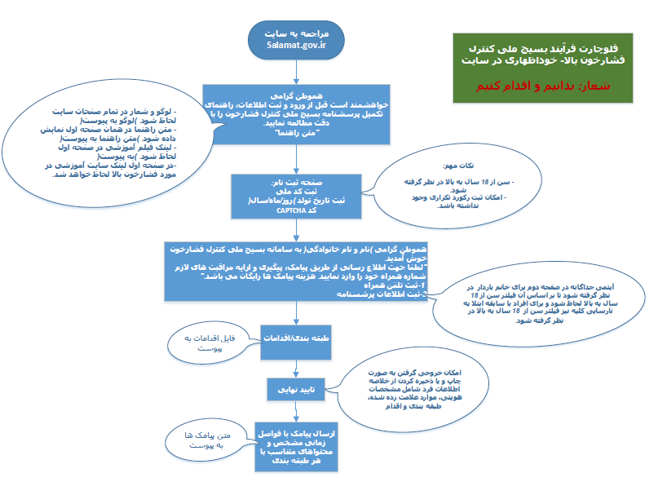

## 10-مکان‌های اجرای برنامه ارزیابی و مراقبت

**1-10-در شهرها**

-پایگاه‌های سلامت برای ارزیابی از نظر فشارخون

-مراكز خدمات جامع سلامت شهری برای ارزیابی و پذیرش ارجاعات

-بیمارستان‌های دولتی و خصوصی برای ارزیابی و پذیرش ارجاعات

-درمانگاه های دولتی و خصوصی برای ارزیابی و پذیرش ارجاعات

-مطب های پزشکان همکار

-داروخانه ها و آزمایشگاه های همکار

-کارگاه ها و کارخانه ها

-سازمان ها و ادارات دولتی و خصوصی

- کانون ها/خانه های سلامت شهرداری، مدارس، مساجد،

- مراکز بهداشتی درمانی و بیمارستان های تحت پوشش سازمان ها(شرکت مخابرات، شرکت نفت، بانک ملی، مراکز نظامی و انتظامی ارتش و سپاه، شهرداری ها، شرکت نفت، سازمان تامین اجتماعی و...)

- ایستگاه های موقت سنجش فشارخون ساير مراكزی که امکان حضور مردم را فراهم کند از قبیل اماکن زیارتی، مراکز تجمعی مانند نماز جمعه، فرودگاه، پایانه­های مسافری، میادین و نظایر آن که توسط ستادهای استانی و شهرستانی تعیین می­شوند.(طبق برآورد اعلام شده از کمیته اجرائی طبق فایل اکسل پیوست شماره یک این دستورالعمل- تعداد ایستگاه ها بر اساس جمعیت شهری سرشماری 1395 برآورد شده است)

**2-10-در روستاها**

-خانه‌های بهداشت برای ارزیابی

-مراكز خدمات جامع سلامت روستايي برای پذیرش ارجاعات

-ساير مراكزی که امکان حضور مردم را فراهم کند از قبیل مدارس، مساجد، اماکن زیارتی، نماز جمعه و نظایر آن که توسط ستادهای استانی و شهرستانی و شورای روستا تعیین می­شوند.

## 11-مجریان محیطی

- دانشجويان پزشکی، بهداشت، پرستاري و مامايي دانشکده های دولتی، آزاد، بسیج جامعه پزشکی، نظام پزشکی و ...

-كاردانان و كارشناسان مبارزه با بیماری‌ها و بهداشت خانواده(مراقبین سلامت) در مراكز خدمات جامع سلامت و پایگاه‌های سلامت شهري

- بهورزان درخانه‌های بهداشت روستايي معاونت‌های بهداشتی دانشگاه‌ها و دانشکده‌های علوم پزشکی کشور

-کارکنان بهداشتی درمانی تحت پوشش سازمانهای دارای مراکز بهداشتی درمانی و بیمارستان

- پرستاران، ماماها، داروسازان داروخانه ها، کارکنان آزمایشگاه های همکار

- داوطلبین سازمان هلال احمر

- کارکنان بهداشتی درمانی سازمان هایی که مراکز بهداشتی درمانی و بیمارستان های تحت پوشش دارند(شرکت مخابرات، شرکت نفت، بانک ملی، مراکز نظامی و انتظامی ارتش و سپاه، شهرداری ها، شرکت نفت، سازمان تامین اجتماعی و ...)

# دستورالعمل اجرایی پرسشگران در بسيج ملی فشارخون

## در روستاها

طی مدت اجرای برنامه، خدمت جدید "پرسشنامه بسیج ملی کنترل فشار خون" (با کد 8264 ) در صفحه فهرست مراقبتهای سامانه سیب قرار خواهد گرفت و ارزیابی توسط بهورزان و در محل خانه بهداشت {یا مراکز تجمعی(مانند مسجد، مدارس)} انجام خواهد شد. پیگیری بیماران و موارد مشکوک به فشارخون بالا با ارجاع به مراکز خدمات جامع سلامت روستایی و توسط پزشک انجام خواهد شد.

در طول دوره بسیج ملی کنترل فشارخون بالا دسترسی به خدمت فوق (کد 8264) استثنائاً برای پزشکان مراکز خدمات جامع سلامت نیز میسر می باشد و لذا ارزیابی توسط پزشکان نیز امکان پذیر خواهد بود.

در ادامه مسیر و در صورت ارجاع افراد جهت تشخیص قطعی بیماری و ثبت در سامانه، خدمت تشخیص فشار خون بالا (کد 7974) توسط پزشک ارائه خواهد شد.

## در شهرها

ارزیابی به روش های گوناگون زیر انجام خواهد شد:

### 1-ارزیابی در شبکه های بهداشتی درمانی

-ارزیابی توسط مراقبین سلامت در پایگاه های سلامت انجام می شود. مسیر ارائه خدمت همچون مناطق روستائی خواهد بود

-پیگیری موارد مشکوک به فشارخون بالا، با مراجعه به مراکز خدمات جامع سلامت شهری توسط پزشک مرکز مطابق آنچه در روستا توضیح داده شد، انجام خواهد شد.

### 2-ارزیابی در مراکز تعیین شده مانند درمانگاه ها و بیمارستان ها و مطب ها

ارزیابی توسط نیروهای بهداشتی تحت پوشش همان مراکز و در مطب های خصوصی توسط پزشک انجام خواهد شد. پیگیری و تایید بیماری موارد مشکوک و مراقبت بیماران نیز در همان مراکز یا با ارجاع و مراجعه به مراکز خدمات جامع سلامت انجام خواهد شد. در طول مدت اجرا با استفاده از وبسایت برنامه که توسط شرکت دانش پارسیان تهیه شده است به مراجعه کنندگان ارائه خواهد شد. همچنین برای پزشکان امکان دسترسی به سامانه سیب میسر شده و در صورت درخواست، قادر خواهند بود از کلیه خدمات سامانه سیب استفاده نمایند.

### 3-ارزیابی در بیمارستان ها و درمانگاه های تحت پوشش سازمان ها و مراکز

(مانند شرکت مخابرات، شرکت نفت، بانک ملی ، مراکز نظامی ارتش و سپاه و ...): نیروهای بهداشتی همان مراکز با استفاده از وبسایت برنامه که توسط شرکت دانش پارسیان تهیه شده است، مراجعه کنندگان را طبق خدمت "پرسشنامه بسیج ملی کنترل فشار خون" ارزیابی خواهند نمود. پیگیری و تایید بیماری موارد مشکوک و مراقبت بیماران نیز در همان مراکز یا با ارجاع و مراجعه به مراکز خدمات جامع سلامت توسط پزشک مرکز انجام خواهد شد.

### 4- ارزیابی در ایستگاه های موقت ثابت/سیار

تعداد این ایستگاه ها در هر شهر بر مبنای دستورالعمل اجرائی برنامه از قبل تعیین شده و مکان یابی آنها توسط ستاد اجرائی دانشگاه و ستاد شهرستان انجام خواهد شد. (در مناطق پر تردد همچون میادین اصلی شهرها، اماکن زیارتی، مراکز تجمعی مانند نماز جمعه، فرودگاه، پایانه­های مسافربری و نظایر آن که توسط ستادهای استانی و شهرستانی تعیین می­شود) ارزیابی فشارخون توسط نیروهای آموزش دیده (فارغ التحصیلان و دانشجویان رشته های پزشکی، پرستاری، مامائی و بهداشتی) طبق خدمت "پرسشنامه بسیج ملی کنترل فشار خون" در وبسایت salamat.gov.ir، انجام خواهد شد. پیگیری و تایید بیماری موارد مشکوک نیز با ارجاع به مراکز خدمات جامع سلامت توسط پزشک مرکز انجام خواهد شد. نظارت و تاکید بر ثبت مشخصات ایستگاه ها و پرسشگران (آدرس-اعضای تیم-نام ایستگاه- .....) در وبسایت فوق توسط راهبران سامانه سیب مطابق دستورالعمل ارسالی (پیوست 3) در زمان مقرر (6 خرداد 98) به منظور ایجاد دسترسی به وبسایت فوق، یکی از مهمترین وظایف ناظرین است.

### 5- ارزیابی در محل های کار

ارزیابی در کارگاه ها و کارخانه ها در مراکز بهداشت یا خانه های سلامت کارگری توسط نیروهای بهداشتی تحت پوشش همان خانه ها انجام و در صورت وجود پزشک در این مکان ها پیگیری و تایید بیماری و مراقبت بیماران توسط پزشک انجام خواهد شد. در کارگاه هایی که خانه های سلامت نداشته باشند، افراد واجد شرایط به نزدیک ترین پایگاه سلامت یا ایستگاه های موقت ارجاع خواهند شد. ارزیابی توسط نیروهای آموزش دیده اعزامی از مرکز بهداشت شهرستان و استقرار در محل کارگاه (ایستگاه سیار) بر اساس تصمیم ستاد دانشگاه یا شهرستان امکان پذیر خواهد بود. پیگیری و تایید بیماری موارد مشکوک و مراقبت بیماران با ارجاع به مراکز خدمات جامع سلامت نزدیک محل زندگی فرد انجام خواهد شد. بدیهی است ارزیابی در کارگاه و کارخانه ها نیز طبق خدمت "پرسشنامه بسیج ملی کنترل فشار خون" در وب سایت فوق ثبت خواهد شد. (پیوست 3)

### 6- ارزیابی در محل های ادارات دولتی و خصوصی

ارزیابی در این مراکز با هماهنگی و اعزام و استقرار تیم های بهداشتی انجام خواهد شد. پیگیری و تایید بیماری موارد مشکوک و مراقبت بیماران ارجاع به مراکز خدمات جامع سلامت انجام خواهد شد. نکته مهم : این مراکز به عنوان ایستگاه موقت محسوب نمیشوند حتی اگر در کل دوره اجرای طرح ارزیابی فشارخون را انجام بدهند. ارزیابی در این محل ها نیز طبق خدمت "پرسشنامه بسیج ملی کنترل فشار خون" در وب سایت فوق ثبت خواهد شد. ثبت مشخصات محل های ارزیابی فشارخون در ادارات فوق نیز توسط راهبر سامانه در هر شهرستان در وبسایت انجام خواهد شد. (پیوست 3)

رئيس مركز خدمات جامع سلامت، پايگاه سلامت، بيمارستان مجري طرح و سایر درمانگاه ها مسئول حسن انجام كار در مركز است و در صورت بروز هر گونه مشكل ضروري است به حراست دانشگاه و ستاد اجرایی دانشگاه/دانشکده گزارش كند.

# راهنمای پرسشگری

در روز 17/3/1398 پرسشگران در محل‌های تعيين شده قبل از ساعت شروع با کارت شناسایی و با پوشیدن کاور حضور خواهند يافت و از زمان مراجعه مردم كار آغاز می‌شود. گروه هدف از طريق اطلاع رساني به مراكز و ایستگاه ها مراجعه خواهند كرد. این گروه شامل تمام افراد 30 سال و بالاتر، بیماران کلیوی و زنان باردار در همه گروه های سنی هستند.

در ابتدا پرسشگر باید خود را معرفی کند و اهداف این بررسی را به زبان ساده برای فرد واجد شرایط حاضر در مركز توضیح دهد و سپس در مورد این که آیا فرد در **گروه سنی 30** سال و بالاتر(متولدين 1368و قبل از آن) قرار دارد یا مبتلا به بیماری کلیوی است یا در صورت زن بودن آیا باردار است(18 سال و بالاتر)، سوال کند و در صورتی که فرد در گروه سنی مورد نظر است یا سابقه بیماری کلیوی دارد یا زن باردار است، قبل از مصاحبه، محرمانه بودن اطلاعات را یاد آوری کند و رضایت افراد را برای شرکت در "پرسشگری و اندازه گیری جسمی" **به طور شفاهی** اخذ کند(با بیان عبارتی مشابه اینکه اجازه می­دهید چند سوال از شما بپرسم و فشارخونتان را اندازه­گیری کنم؟)

در ضمن هیچ‌گونه وعده‌ای بجز آگاه نمودن فرد از نتایج سنجش‌های جسمی به او داده نشود. در صورت همکاری و مشارکت افراد مصاحبه شونده، از آن‌ها تشکر و قدردانی شود و در صورت لزوم قرار ملاقات‌های بعدی براي بررسی‌های تكميلي گذاشته شود. دقت بفرمایید که نحوه برخورد همکاران عزیز با مردم دیدگاه آن­ها را نسبت به نظام سلامت ترسیم می­کند، لذا یکی از مهم­ترین راه­های جلب اعتماد مردم برقراری ارتباط توام با احترام به آن­هاست. مصاحبه با خانم ها توسط پرسشگران زن و مصاحبه با آقایان توسط پرسشگران مرد انجام شود.

به افراد مصاحبه شونده مجدداً تاکید شود که اطلاعات آن‌ها محرمانه خواهد بود. از همکاری و مشارکت افراد مصاحبه شونده تشکر و قدردانی شود.

از آنجا که وسیله ارتباط با مراجعه کنندگان شماره تلفن همراهی است که معرفی میکنند باید به ایشان یادآور شد که پیام های آموزشی به این شماره تلفن ارسال خواهد شد.

لازم است در مورد وجود سایر افراد 30 سال و بالاتر در خانواده سوال گردد و اگر افرادی در گروه سنی فوق و یا مبتلا به بیماری کلیوی و یا زن باردار در خانواده وجود داشته باشند، براي بررسي دعوت شوند.

نکات مهم:

1. اندازه گيري فشارخون در خانم‌های باردار و بیماران کلیوی نیز در اين بررسي انجام می‌شود. کلیه خانم های باردار و بیماران کلیوی در هر گروه سنی تحت پوشش این برنامه قرار خواهند گرفت، اما هر دو گروه لازم است جهت ارزیابی فشارخون به پایگاه سلامت یا مرکز خدمات جامع سلامت راهنمائی شوند.
2. درصورت مراجعه و درخواست اندازه گیری فشارخون فردی که کمتر از 30 سال سن دارد، باید فشارخون اندازه گیری و ثبت گردد. امکان ثبت میزان فشارخون افراد بالای 18 سال در سامانه وجود دارد. اما به یاد داشته باشید به عنوان عملکرد پرسشگران محسوب نمیگردد.
3. در ابتدا از فرد بخواهيد بر روي صندلي آرام بنشيند و شرایط آمادگی برای اندازه گیری فشارخون همچون عدم استعمال دخانیات یا نوشیدن چای/قهوه و....را سئوال کنید.
4. سوالات را به ترتیبی که در سامانه مشاهده میشود از وي بپرسید و فشارخون فرد را (طبق راهنمای پیوست) اندازه گیری و ثبت کنید.
5. به هیچ وجه اعداد حاصل از اندازه گیری را گرد نکنید. دقیقاً اعدادی که در نمایشگر دستگاه فشارسنج دیده میشود را بصورت 3 رقمی ثبت نمائید.
6. در کارت های کوچکی که برای ارائه به افراد تهیه شده میانگین فشارخون را دقیقا بصورت 3 رقمی یادداشت نمائید. برحسب نتیجه ارزیابی روی کارت نوع ارجاع را تیک بزنید و کارت را به فرد بدهید.
7. روزانه دستگاه های فشارسنج و گوشی باید از نظر سلامت بررسی گردند. در ایستگاه ها فشارسنج های دیجیتال، نیاز به استفاده از گوشی را مرتفع میسازند اما بررسی سلامت آن ها و تست باتری و استفاده از آداپتور ضروری است.
8. در خانم های باردار اندازه گيري فشارخون در وضعيت نشسته يا درازكشيده به پهلوي چپ انجام مي شود.
9. اقدامات در زنان باردار و افراد معمولي مشابه است. يعني در صورتي كه ميانگين فشارخون 90/140 ميلي متر جيوه و بيشتر باشد ، بايد به پزشك ارجاع شوند.
10. لازم است به افرادی که مایل به مراجعه به پزشک خارج از مرکز خدمات جامع سلامت هستند توصیه شود که نتیجه بیماریایی خود را به مرکز خدمات جامع سلامت نزدیک محل زندگی خود که تحت پوشش آن هستند، اطلاع دهند.
11. در اطلاع رسانی قبل از مراجعه به مراکز ارزیابی می توان از روش های اطلاع رسانی مانند ارسال پیامک، تیزر، نصب پلاکارد،... برای آگاهی گروه های هدف استفاده کرد. در این پیام ها شرایط قبل از اندازه گیری فشارخون، پوشیدن لباس هایی که دارای آستین گشاد باشند و همراه داشتن کارت ملی باید اطلاع رسانی گردد.

اندازه گيري فشارخون

در ابتدا باید مطمئن شد ابزارهای اندازه گیری درست کار می‌کنند و می‌توان به خوبی از آن‌ها استفاده کرد. سپس اندازه­گيري انجام می‌شود و نتایج آن در محل‌های مربوط به سوالات، در پرسشنامه تکمیل می‌شود. سعي شود تا اندازه­گيري به دقت انجام و ثبت گردد.

**وسيله مورد نياز**

در کلیه ایستگاه ها از فشارسنج الکترونیک(دیجیتالی) با کاف متوسط یا بزرگ استفاده میشود. دستگاه ها مطابق استاندارد اعلام شده که در این دستور العمل ملاحظه میشود تا قبل از روز 7 خرداد 1398 باید خریداری و توزیع شوند.

**نحوه اندازه گيري فشارخون**

**براي آشنايي با روش اندازه­گيري فشارخون به راهنماي اندازه گيري فشارخون مراجعه شود.**

1-پرسش در مورد رعايت شرايط قبل از اندازه گيري فشارخون

2- از فرد معاينه شونده خواسته شود 5 دقیقه آرام بنشیند. (در طي اين زمان مي توان سوالات پرسشنامه را تكميل كرد)

3-اندازه گيري فشارخون نوبت اول

4-اندازه گيري فشارخون نوبت دوم (در صورتي كه در نوبت اول فشارخون سيستول 140 ميلي متر جيوه و بيشتر و يا فشارخون دياستول 90 ميلي متر جيوه و بيشتر باشد)

5-محاسبه ميانگين فشارخون (توسط نرم افزار محاسبه میشود و طبق آن راهنمایی انجام میگردد)

**اقدامات بعد از اندازه گیری فشارخون و ثبت خدمت**

بعد از اندازه گیری فشارخون و ثبت خدمت، بر حسب نتایج یکی از حالت های زیر توسط سامانه پیشنهاد میشود:

**الف**-اگر فشارخون نوبت اول **كمتر از 90/140ميلي متر جيوه** باشد، در این وضعیت دو حالت مفروض است:

1-اگر **فرد مبتلا به بیماری فشارخون بالا باشد**، چون فشارخون بيمار كنترل شده است، نياز به ارجاع بیمار نيست ولي به عنوان يك بيمار مبتلا به فشارخون بالا (و هم چنين **فرد** **در معرض خطر** بيماري قلبي عروقي) بايد در مورد اهمیت پای بندی به درمان و رعایت شيوه زندگي سالم به وی آموزش داده شود.

2-اگر **فرد مبتلا به بیماری فشارخون بالا نباشد**، به عنوان يك فرد سالم از نظر بیماری فشارخون بالا بايد در مورد اهمیت حفظ شيوه زندگي سالم يا اصلاح شيوه زندگي نامناسب به وی آموزش داده شود.

1-2-اگر فشارخون كمتر از 80/120 ميلي متر جيوه باشد به وی توصیه شود، **هر سال یک بار** برای اندازه گیری فشارخون به پزشک مراجعه کند.

2-2-اگر فشارخون بين 80/120 ميلي متر جيوه و 89/139 ميلي متر جيوه باشد یعنی در مرحله پیش فشارخون بالا قرار داد، به وی توصیه شود در هر مراجعه به پزشک، درخواست کند فشارخون وی اندازه گیری شود یا **حداکثر سالانه** به پزشک مراجعه کند. افرادی که در وضعیت پیش فشارخون بالا هستند مستعد ابتلا به پرفشاری خون هستند و لذا اصلاح شیوه زندگی شامل افزایش تحرک بدنی و رعایت تغذیه سالم **بعلاوه اجتناب از دخانیات و الکل را به آنها توصیه نمائید**

3-به افرادي كه فشارخون نوبت اول يا ميانگين دو نوبت اول و دوم آن‌ها كمتر از 90/140 ميلي متر جيوه است، علاوه بر آموزش اصلاح شیوه زندگی، برگه‌های آموزشي مخصوص اين گروه ها تحويل داده شود.

**ب-**اگر **میانگین فشارخون 90/140ميلي متر جيوه و بیشتر** باشد، در این وضعیت دو حالت مفروض است:

یا **فرد مشکوک به ابتلاء به بیماری فشارخون بالا**ست یا از قبل **مبتلا به بیماری فشارخون بالا** تشخیص داده شده است.

**در این وضعیت اگر فرد از قبل مبتلا به فشارخون بالا نباشد:**

1-در صورتي كه فشارخون 90/140 ميلي مترجيوه تا 109/179 ميلي متر جيوه باشد، براي بررسي بيشتر و تعيين ابتلاء به بيماري فشارخون بالا، توصیه کنید، حتما" طی هفت روز آینده به پزشک نزدیک‌ترین مرکز خدمات جامع سلامت محل زندگی خود مراجعه كند.

2-اگر فشارخون سيستول180 ميلي متر جيوه و بيشتر و يا فشارخون دياستول110ميلي متر جيوه و بيشتر باشد، توصیه کنید حتما" **طی همان روز** به نزدیک‌ترین پزشک، مرکز خدمات جامع سلامت، درمانگاه یا بیمارستان مراجعه كند..

3- اگر فشارخون سيستول220 ميلي متر جيوه و بيشتر و يا فشارخون دياستول130ميلي متر جيوه و بيشتر باشد، با اورژانس تماس بگیرید.

4-به این افراد، علاوه بر آموزش اصلاح شیوه زندگی، برگه های آموزشي مخصوص افراد مشکوک به بیماری فشارخون بالا، یا بیمار مبتلا به فشارخون بالا تحويل داده شود.

**اگر فرد بیمار قبلی باشد:**

1-در صورتي كه فشارخون 90/140 ميلي مترجيوه تا 109/179 ميلي متر جيوه باشد، به فرد توصيه شود داروهای خود را بطور منظم مصرف کند و توصیه کنید حتما" **طی هفت روز آینده** به پزشک نزدیک‌ترین مرکز خدمات جامع سلامت محل زندگی خود مراجعه كند.

2-اگر فشارخون سيستول 180 ميلي متر جيوه و بيشتر و يا فشارخون دياستول 110 ميلي متر جيوه و بيشتر باشد، توصيه شود تا هرچه سریع تر طی همان روز به نزدیک‌ترین پزشک، مرکز خدمات جامع سلامت، درمانگاه یا بیمارستان مراجعه كند.

3- اگر فشارخون سيستول220 ميلي متر جيوه و بيشتر و يا فشارخون دياستول130ميلي متر جيوه و بيشتر باشد، با اورژانس تماس بگیرید.

4- به بیماران مبتلا به فشارخون بالا، علاوه بر آموزش اصلاح شیوه زندگی، برگه های آموزشي مخصوص بیماران تحويل داده شود.

طبقه بندی فشارخون

در اين طبقه بندي آستانه فشار خون بدون در نظر گرفتن ساير عوامل خطر و بيماري هاي همراه براي افراد بزرگسال 18 سال و بالاتر تعيين شده است . (جدول 1)

**فشارخون طبیعی**: در يك فرد سالم در حال استراحت فشارخون كمتر از 80/120 ميلي متر جيوه است .يعني فشار سيستول كمتر از 120 و دياستول كمتر از 80 ميلي متر جيوه است.

**پيش** **فشارخون بالا** :يعني فشار سيستول بين 120 تا 139 و يا فشار دياستول بين 80 تا 90 ميلي متر جيوه است.منظور مقدار فشارخوني است كه ما بين مقدار طبيعي و مقدار فشارخون بالا است.

**فشار خون بالاي مرحله يك** : يعني فشار سيستول بين 140 و 159 و يا فشار دياستول بين 90 و 99 ميلي متر جيوه است. اگر فقط فشار سيستول يا فقط فشار دياستول در اين حد باشد، باز هم فشارخون بالاي مرحله يك محسوب مي شوند.

**فشار خون بالاي مرحله دو** : يعني فشار سيستول 160 ميلي متر جيوه و بيشتر و يا فشار دياستول100 ميلي متر جيوه و بيشتر است.اگر فقط فشار سيستول يا فقط فشار دياستول در اين حد باشد، باز هم فشارخون بالاي مرحله دو محسوب مي شوند.

فشارخون سيستول 180 ميلي متر جيوه و بيشتر و يا فشار دياستول110 ميلي متر جيوه و بيشتر به عنوان كريز فشارخون محسوب مي شود و اقدام اورژانسي نياز دارد.

در بعضي افراد ممكن است فقط فشارخون سيستولي بالاتر از حد طبيعي باشد(140 ميليمتر جيوه يا بيشتر) مانند فشارخون82/ 148ميلي متر جيوه كه به آن **فشارخون بالاي سيستولي** **تنها** مي گويند. فشارخون بالاي سيستولي تنها بيشتر در افراد سالمند ديده مي شود.

در بعضي افراد ممكن است فقط فشارخون دياستولي بالاتر از حد طبيعي باشد (90 ميليمتر جيوه يا بيشتر) مانند فشارخون96/ 134ميلي متر جيوه كه به آن **فشارخون بالاي دياستولي تنها** مي گويند.

افرادي كه فشارخون آنها در محدوده پيش فشارخون بالاست ، در معرض خطر افزایش فشارخون هستند . در اين افراد احتمال ابتلاء به فشارخون بالا زياد است. هم چنين اگر فشارخون در افراد مبتلا به بيماري قلبي، كليوي، سكته مغزي و ديابت در اين محدوده باشد به عنوان فشارخون بالا محسوب مي شود و بايد تحت درمان قرار گيرند. در اين افراد فشارخون طبيعي کمتر از مقداری است که برای سایر افراد در نظر گرفته شده است.

فشارخون باید بر اساس چند اندازه گیری که در موقعیت های جداگانه و در طول یک دوره اندازه گیری شده است ،تشخیص داده شود. در زمان اندازه گیری فشارخون در هر شرایطی مانند مطب، بیمارستان ،داخل آمبولانس و خانه باید عوامل تاثیر گذار بر فشارخون به دقت مورد توجه قرار گیرد.

فقط پزشک می تواند تاييد كند فرد به بيماري فشارخون بالا مبتلا است. اغلب پزشکان قبل از این که در مورد بالا بودن فشارخون تصمیم بگیرند، چندین بار در روزهای مختلف فشار خون فرد را کنترل می کنند. اگر فرد فشارخون بالا داشته باشد ، لازم است بطور منظم فشارخون خود را اندازه گيري کند و زير نظر پزشک تحت درمان قرار گيرد.

**جدول 1:طبقه بندي فشارخون در افراد بزرگسال**

|  |  |  |  |
| --- | --- | --- | --- |
|  | **سیستول(mmHg)** |  | **دیاستول(mmHg)** |
| **فشارخون پايين** | كمتر از0 9 | و | كمتر از 60 |
| **فشار خون طبیعی يا مطلوب** | کمتر از 120 (119-90) | يا | کمتر از 80 (79-60) |
| **پيش فشار خون بالا** | 139-120 | يا | 89-80 |
| **فشار خون بالا مرحله 1** | 159-140 | يا | 99-90 |
| **فشار خون بالا مرحله 2** | 160 يا بيشتر | يا | 100 يا بيشتر |
| **فشارخون سيستولي ايزوله(تنها)** | 140 يا بيشتر | و | كمتر از 90 |
| **فشارخون دياستولي ايزوله( تنها)** | كمتر از 140 | و | 90 يا بيشتر |

**فشارخون پائین:** زمانی رخ می دهد که فشار سیستول کمتر از 90 ميليمتر جيوه باشد و فشار دياستول هم پايين تر از 60 ميلي متر جيوه یا 25 میلیمتر جیوه کمتر از مقدار فشارخون طبيعي هر فرد باشد.

فشارخون پایین گاهي نشانه ای از موارد جدی مثل شوک است که یک وضعیت تهدید کننده زندگی است. اگر فرد سر گيجه دارد یا احساس ضعف و بيحالي دارد و فشارخون وي هم كمتر از حد طبيعي است،فوراً بايد با پزشک خود تماس بگیرد.

با ملاحظه جدول فوق معلوم می شود که کمی بی دقتی در اندازه گیری فشار ها می تواند در دسته بندی فشار تغییر ایجاد کند از آنجائی که بر خورد درمانی با پر فشاری خون بر حسب اینکه فشار بصورت خفیف یا متوسط و یا شدید و یا خیلی شدید باشد متفاوت است. جدول فوق به راحتی اهمیت اندازه گیری صحیح فشار سیستول و دیاستول را نشان می دهد. اما در همین حال یکی از نادرست ترین اندازه گیری ها در کلینیک ها اندازه گیری فشار خون است.

اهمیت دیگر اندازه گیری صحیح فشار خون از آن جهت است که هر یک از فشار های سیستول و دیاستول اطلاعات بسیار مهمی از وضعیت بالینی بیمار بدست می دهند.

اقدامات و پيگيري بر حسب طبقه بندي فشارخون در افراد بزرگسال

1. افرادي كه فشارخون طبيعي دارند (كمتر از 80/120 ميلي متر جيوه) لازم است هر سال يك بار فشارخون آن ها اندازه گيري شود.
2. افرادي كه فشارخون بالاتر از حد طبيعي يا پيش فشارخون بالا دارند (89-80/139-120 ميلي متر جيوه) لازم است در طول حداقل 4 الي 6 هفته چندين بار در شرايط مختلف فشار خون آن ها اندازه گيري شود و متوسط فشارخون هاي اندازه گيري شده بدست آيد و در صورتي كه فشارخون سيستول 140 ميلي متر جيوه و بيشتر و يا فشارخون دياستول 90 ميلي متر جيوه و بيشتر بود به پزشك مراجعه كنند.
3. افرادي كه فشارخون سيستول 140 ميلي متر جيوه و يا فشارخون دياستول 90 ميلي متر جيوه و بيشتر دارند، بايد تحت نظر پزشك قرار گيرند. (جدول 2)

**جدول 2:اقدامات و پيگيري بر حسب طبقه بندي فشارخون در افراد بزرگسال**

|  |  |
| --- | --- |
|  | **اقدام** |
| **فشار خون طبیعی يا مطلوب** | اندازه گيري مجدد هر سال يك بار در افراد بالای 40 سال |
| **پيش فشار خون بالا** | اندازه گيري مجدد 1سال بعد |
| **فشار خون بالا مرحله 1\*** | -تاييد فشارخون بالا طي هفت روز آينده |
| **فشار خون بالا مرحله 2** | -ارجاع به پزشك طي 24 ساعت آينده  -در صورتي كه فشارخون 110/180 ميلي متر جيوه باشد، اقدام اورژانسي انجام مي شود. |

# دستگاه های مناسب برای استفاده در بسیج ملی فشارخون و كاليبراسيون تجهيزات

دستگاه های مناسب برای استفاده در بسیج ملی فشارخون

به منظور صرفه جویی و کاهش هزینه ها در شبکه بهداشتی درمانی کشور، درمانگاه ها و بیمارستان های دولتی، سازمان های همکار که درمانگاه یا واحد های بهداشتی دارند و مطب پزشکان هر نوع دستگاهی که بصورت روتین استفاده میشود، میتواند برای اندازه گیری فشارخون استفاده شود. شرط اصلی استفاده از این دستگاه ها کالیبراسیون آنها قبل از اجرای طرح است. مستندات کالیبراسیون باید برای استفاده در ارزشیابی طرح بایگانی شود.

برای ایستگاه های برنامه فقط از فشارسنج های دیجیتال بازویی با مجوز اداره کل تجهیزات و دارای استاندارد FDA استفاده شود. در ایستگاه ها به هیج وجه از سایر دستگاه ها که برای تعیین فشارخون به گوشی پزشکی نیاز است، استفاده نشود.

انتخاب بین فشارسنج دیجیتال، عقربه ای و یا جیوه ای تقریبا دغدغه ای است که اغلب مصرف کنندگان با آن روبرو هستند.اصولا فشارسنج های جیوه ای از دقت بالاتری برخوردارند اما به علت خطرات جیوه کمتر توصیه می گردند. امروزه فشارسنج‌های دیجیتالی پیشرفته و بسیار دقیقی به بازار آمده است. این فشارسنج‌ها  به طور اتوماتیک به گرفتن فشار و اعلام آن می‌پردازند، بنابراین برای استفاده عموم مردم و یا سالمندان بسیار کاربردی است. فشارسنج‌های دیجیتالی در دو نوع مچی و بازویی وجود دارند. اما نتایج به دست آمده از فشارسنج‌های بازویی دقیق تر اعلام شده است. در عین حال فشار سنج‌های مچی به دلیل کوچک بودن و حمل و نقل آسان و قابلیت استفاده در هر شرایط طرفداران زیادی دارد. فشارسنج های دیجیتالی بازویی نیز دو نوع اتوماتیک و دستی(پمپ هوا دستی انجام می شود، دستگاه های با پمپ دستی منسوخ شده اند) دارند. فشارسنجهایی که توسط شرکتهای معروف تولید میشوند اغلب دارای تاییدیه از سازمانهای معتبر پزشکی جهان هستند و دقت آنها تضمین شده است.

**1-کاف دستگاه**

اندازه کاف دستگاه بسیار مهم است، زیرا ممکن است پیشرفته ترین دستگاه را بخرید، اما زمانی که کاف آن سایز شما نباشد، کارایی ندارد. این مشکل در مورد فشارسنج‌های مچی کمتر به چشم می‌خورد. بعضی از کاف های فشار سنج برای استفاده هر نوع اندازه بازو یا مچ دستی طراحی می شوند .در فشارسنج‌های بازویی کاف استاندارد بین 22 تا 42 سانتی متر است. اما در بازار برخی از سازندگان سایز را به دو بخش تقسیم کرده و به فروش می‌رسانند: سایز 22 تا 32 و سایز 32 تا 42. بنابراین لازم است قبل از اقدام برای خرید به سایز آن توجه کنید.

جنس کاف هم مهم است . بهتر است کاف های بدون لاتکس برای جلوگیری از بروز حساسیت انتخاب شوند.

دستگاههایی که دارای علائم مشخص برای نشان دادن اندازه بازوبند(یزرگ، متوسط، کوچک)، تعیین نوع بازوی راست یا چپ، خط شاخص) (Index و خط منطقه محدوده(Range) برای بستن بازوبند، محل قراردادن کاف بر روی شریان بازویی(در دستگاههای دیجیتالی چون دارای سنسور هستند، حتما" باید این منطقه کاملا" با علامت مشخص باشد) هستند، ارجحیت دارند.

**2- دقت و حساسیت**

مهم ترین مسئله در خرید دستگاه فشار خون، دقت بالای آن است. برای تشخیص دقت درست دستگاه دیجیتالی، یک راه مقایسه نتیجه آن با فشارسنج جیوه‌ای یا عقربه‌ای است. همچنین توصیه می‌شود هر شش ماه نتایج با فشارسنج جیوه‌ای سالم مقایسه شود.

**3-حافظه**

یکی از قابلیت‌های مهم فشارسنج‌های دیجیتالی امکان ذخیره سازی نتایج تا معاینات است. از آن جایی که تحت تاثیر برخی عوامل چون خواب، غذا، استرس و... فشار خون تغییر پیدا می‌کند. اکثر موارد بهتر است فشار سنج شما توانایی نگهداری حداقل یک ماه اطلاعات اندازه گیری شده را داشته باشد.

برای روشن شدن فشار خون دقیق باید اندازه گیری در ساعات مختلف انجام شود. ذخیره سازی نتایج فشار خون در اعلام دقیق فشار خون به پزشک و بیمار کمک می‌کند. در حال حاضر فشارسنج‌ها  دارای حافظه هستند و می‌توانند به طور جداگانه برای یک تا سه بیمار در خانواده نتایج را ذخیره کنند. فقط کافی است قبل از شروع استفاده، دکمه را در وضعیت کاربر یک یا دو یا سه قرار داد. در برخی از مدل‌ها ، حالت مهمان برای افراد متفرقه نیز تعبیه شده است.  در برخی از مدل‌ها  اطلاعات را می‌توان به کامپیوتر منتقل کرد.

**4- منبع تغذیه**

از آن جایی که باد کردن کاف توسط دستگاه تقریبا" مصرف بالایی دارد، توجه به میزان باتری و کیفیت آن مهم است. میزان دوام باتری و امکان تهیه باطری پس از اتمام دوره عمرشان نیز بسیار مهم است. در برخی از مدل‌ها  باتری و آداپتور هر دو قابلیت استفاده دارند. در مواقعی که باتری دستگاه تمام می‌شود و به ویژه برای سالمندان امکان دسترسی و تهیه باتری جدید سخت است، آداپتورها بهترین گزینه هستند. همچنین در هنگام سفر و یا در بیرون از منزل حمل آداپتور کمی مشکل است که می‌توان از ذخیره باتری‌ها  کمک گرفت.

**5- گارانتی یا ضمانت نامه دستگاه فشار سنج**

در هنگام خرید دقت کنید فشارسنج حتما دارای ضمانت نامه معتبر و خدمات پس از فروش باشد.

**6-صفحه نمایش**

صفحه نمایش بزرگ برای سالمندان و کم بینایان کمک بزرگی است پس به آن دقت کنید.

در برخی از مدل‌های دیجیتالی فشار معمولی به رنگ سبز و فشار بالا و پایین با رنگ‌های هشدار دهنده دیگری اعلام می‌شوند که برای استفاده افراد بی سواد یا کم سواد بسیار مناسب است.  همچنین برخی مدل‌ها  سخنگو هستند و نتایج را به زبان فارسی اعلام می‌کنند از این جهت نیز برای نابینایان و سالمندان گزینه بسیار خوبی به شمار می‌رود.

**7-تشخیص آریتمی قلبی**

تمام فشارسنج‌های دیجیتال به اندازه گیری ضربان قلب می‌پردازند اما تنها برخی از انواع آن قابلیت تشخیص آریتمی قلبی را دارند. ضربان نامنظم قلب را آریتمی می‌گویند. تشخیص این نامنظمی در برخی از بیماران قلبی اهمیت دارد. در صورتی که دستگاه خطا اعلام کند، ممکن است فرد دچار آریتمی باشد.

**8- محل ساخت فشارسنج**

کشورهای زیادی سازنده فشارسنج می باشند، ولی بیشتر از تاکید بر روی کشور سازنده، به کیفیت دستگاه فشارسنج و گارانتی و خدمات آن توجه نمایید. عموما" فشارسنج ها ساخت کشور چین و تحت لیسانس کشورهای دیگر نظیر آلمان، فرانسه، اتریش و ...می باشند.

**9-دارابودن تایید FDA**

دستگاههای فشارسنجی که تایید سازمان FDA را دارند به علت آزمایش در فیلد از ارزش ، دقت و کیفیت بالاتری برخوردارند.

**10-دارا بودن تایید سازمان استاندارد و اداره کل تجهیزات پزشکی سازمان غذا و داروی وزارت بهداشت**

دستگاههای فشارخون سنج الکترونیکی (دیجیتالی) بازویی دارای تاییدیه FDA که به تایید اداره کل تجهیزات پزشکی وزارت بهداشت نیز رسیده است، و دارای مشخصات محل قرار گرفتن سنسور بازوبند بر روی شریان بازویی و نوع بازوی چپ یا راست برای اندازه گیری هستند توصیه می گردد.

كاليبراسيون(تنظيم كردن) تجهيزات اندازه گيري فشارخون

يكي ديگر از خطاهاي اندازه گيري فشارخون مربوط به تجهيزات اندازه گيري فشارخون است. دستگاه اندازه گيري فشارخون و گوشي ممكن است به علل زير دچار مشكل شوند، لذا بايد براي موارد زير مورد بررسي قرار گيرند:

-نشت هوا در حين پمپ كردن

-تخليه سريع هوا از بازوبند

-كنترل پيچ پمپ هوا و تخليه هواي كيسه هوا

-وضعيت پمپ،لوله ها،كيسه هوا و محل هاي اتصال

-وضوح درجه بندي مانومتر

-آلودگي لوله شيشه اي يا جيوه در مانومتر جيوه اي

-امنيت مخزن جيوه

دستگاه هاي اندازه گيري فشارخون بايد با فواصل منظم تنظيم و يا كاليبره شوند .تنظيم اين دستگاه ها بايد در آزمايشگاه انجام شود، اما مي توان توصيه هايي را براي استفاده از روش هاي تنظيم مانومتر و افزايش دقت اندازه گيري در منزل يا مراكز بهداشتي درماني بكار برد.

از يك لوله لاستيكي رابط به شكل Y استفاده كنيد. انتهاي لوله را به پمپ و يك سر دو شاخه را به مانومتر دستگاهي كه آن را ارزيابي مي كنيد و يك سر لوله را به مانومتر مرجع كه به عنوان مقايسه با آن مي سنجيد وصل كنيد.

دستگاه مرجع ترجيحا" بايد الكترونيكي با كيفيت و كاملا" سالم باشد و بطور معمول براي اندازه گيري فشارخون روزانه استفاده نشود. در اين روش فشار مانومترها در صفر و 100 ميلي متر جيوه با يكديگر مقايسه مي شوند. با پمپ كردن هوا در هر دو مانومتر، فشار مانومتر ها تغيير مي كند. به دستگاه مرجع نگاه كنيد در حالتي كه پيچ تنظيم هوا در هر دو دستگاه باز است و كيسه هاي هوا خالي است، مانومتر دستگاه مرجع بايد روي صفر باشد. فشار دستگاه ديگر را هم يادداشت كنيد. سپس به دستگاه مرجع نگاه كنيد و تا 200 ميلي متر جيوه سريع پمپ كنيد و بعد پيچ پمپ را باز كنيد تا با سرعت كم كاهش يابد و وقتي مانومتر مرجع به 100 ميلي متر جيوه رسيد، پيچ را ببنديد.در همان لحظه به دستگاه ديگر نگاه كنيد و فشار آن را ياداشت كنيد.پيچ پمپ را باز كنيد تا با فشار 3-2 ميلي متر جيوه در ثانيه در مانومتركاهش يابد. در همين حين به سهولت حركت عقربه يا جيوه در لوله نگاه كنيد تا مجددا" فشار مانومتر مرجع به صفر برسد.فشار دستگاه ديگر را يادداشت كنيد.دستگاه مرجع را جمع كنيد و فقط براي كاليبراسيون نگهداري كنيد.

فشارهاي ثبت شده را با هم مقايسه كنيد اگر بين دو مانومتر 3 ميلي متر جيوه و بيشتر اختلاف(كمتر يا بيشتر) بود، دستگاه نياز به تعمير و تنظيم يا جايگزيني با دستگاه جديد دارد. اگر اختلاف با دستگاه مرجع كمتر از 3 ميلي متر جيوه بود،اگر دستگاه مانومتر جيوه اي يا عقربه اي داشته باشد، دستگاه قابل تطبيق است و مي توان در زمان اندازه گيري فشارخون افراد، مقدار اختلاف را به فشارخون بدست آمده اضافه(در صورتي كه اختلاف از دستگاه مرجع بيشتر باشد) يا كم(در صورتي كه اختلاف از دستگاه مرجع كمتر باشد) كرد و تصحيح انجام داد. اما اگر دستگاه الكترونيكي يا ديجيتالي باشد بايد توسط تعميركار درست شود. البته اختلاف 3 ميلي متر جيوه ممكن است سبب تخمين نادرست فشارخون و افزايش يا كاهش تشخيص بيماران داراي فشارخون بالا شود. لذا توصيه مي شود در صورت امكان خطاي شاخص فشار دستگاه ، در حد اختلاف 1 ميلي متر جيوه يا كمتر باشد. دستگاه هاي خوب بايد حداكثر در اين حد خطا داشته باشند. هر 6 ماه بايد دستگاه هاي فشارسنج تنظيم گردند. دستگاه مرجع نيز بايد هر سال در آزمايشگاه تنظيم و تاييد شود. فواصل زماني كاليبراسيون علاوه بر زمان هاي توصيه شده بستگي به شرايط استفاده از دستگاه و هزينه آن دارد. نتايج ثبت شده را بايد براي مقايسه در دفعات بعد نگهداري كنيد.

گوشي پزشكي نيز بايد بطور مداوم كنترل شود.كلاهك هاي گوشي بايد مورب باشند و طوري در گوش قرار گيرند كه از ورود صداهاي خارجي جلوگيري كنند.لوله هاي لاستيكي بايد ضخيم و سالم و بيشتر از 37 سانتيمتر نباشند.

y

**فشارسنج مرجع**

**لوله رابط**

**فشارسنج مورد آزمايش**

**ا اا0خهنهتهته9ااااااااااااااازمايششازمايش**

**پمپ ي**

**كاليبراسيون ( Calibration)**

**توجه: در این برنامه دستگاه های فشارسنج قبل از شروع ارزیابی باید کالیبره شوند ضمناً توصیه می گردد به علت حجم زیاد کار، هفته ای یکبار تا پایان برنامه کالیبره گردند.**

# پیوست ها

## پیوست 1 : تعداد ایستگاه ها

**(لیست کلی به تفکیک شهر در قالب فایل اکسل پیوست گردیده است.)**



**جدول برآورد تعداد افراد و تیم ها ی مورد نیاز**  **برای سنجش فشارخون**

**برآورد تعداد ایستگاه در هر شهر کشور (بدون محاسبه خانه و پایگاه بهداشت، مراکز خدمات سلامت،** **بیمارستان و درمانگاه و پایگاه های نهاد های دولتی، نظامی و غیره)**

|  |  |  |  |  |
| --- | --- | --- | --- | --- |
| **شهر ها** | **تعداد شهر** | **تعداد ایستگاه** | **تعداد ایستگاه** | **تعداد پرسشگر** |
| **یک میلیون و بالاتر** | **8** | **20 برای یک میلیون نفر +هر 100هزار نفر یک ایستگاه** | **289** | **1734** |
| **پانصد هزار تا یک میلیون** | **10** | **20** | **200** | **1200** |
| **صد تا 500 هزار نفر** | **80** | **10** | **800** | **4800** |
| **پنجاه هزار تا صد هزار** | **87** | **3** | **261** | **1566** |
| **بیست تا 50 هزار نفر** | **154** | **2** | **308** | **1848** |
| **زیر بیست هزار** | **903** | **1** | **903** | **5418** |
| **جمع کل** | **1242** |  | **2761** | **16566** |

## پیوست 2: لیست خطی ثبت مراجعین و دستورالعمل تکمیل آن



دستورالعمل تکمیل "لیست خطی ثبت فشارخون" بسیج ملی کنترل فشارخون -1398

بعد از مراجعه افراد واجد شرایط بررسی(افراد 30 سال و بالاتر) ، پرسشگران لازم است قبل از شروع پرسشگری قسمت بالای پرسشنامه را تکمیل نمایند .

**سوالات کلی و شناسایی**

کد دانشگاه، شهرستان، ایستگاه، پرسشگر را طبق لیست موجود در فایل پیوست (پرسشنامه) ثبت کنید- نام پرسشگر و ناظر نیز در محلی که مشخص شده ثبت میشود

نام: نامي كه در شناسنامه فرد ثبت شده است را ذیل اين سؤال درج كنيد.

نام خانوادگي: نام خانوادگي كامل كه در شناسنامه فرد ثبت شده است را را ذیل اين سؤال درج كنيد.

تاريخ تولد: تاريخ تولدي كه در شناسنامه (کارت ملی) فرد ثبت شده است را ذیل اين سوال درج كنيد.

جنسیت: جنس فرد مورد مصاحبه را در خانه هاي مرد يا زن یادداشت کنید.

كد ملي: شماره ملي را در اين محل بطور كامل و دقيق و بدون فاصله یا خط ثبت كنيد. نوشتن كد ملي الزامي است.

تلفن همراه: ثبت شماره تلفن همراه براي پيگيري هاي بعدي الزامي است. شماره تماس تلفنی فرد یا یکی از آشنایان یا خویشان وی در این قسمت درج می شود. درصورتی که شماره متعلق به خود فرد نیست ، حتماً نام و نسبت آن فرد در همین قسمت درج گردد و به فرد توضیح داده شود که پیام هایی متناسب با میزان فشارخون وی ارسال خواهد شد.

در صورتی که فرد مراجعه کننده خانم است، از فرد سوال شود، آیا باردار است؟ در صورتی که فرد باردار باشد حتی اگر سن او کمتر از 30 سال است برای وی پرسشنامه را تکمیل و اندازه گیری فشارخون انجام شود.

**سابقه حوادث قلبی**

در مورد سابقه بروز حمله قلبي و يا سكته قلبي كه به تاييد پزشك رسيده باشد، سوال شود.

در مورد سابقه بروز سكته مغزي كه به تاييد پزشك رسيده باشد، سوال شود.

**سابقه بيماري**

در ابتدا از فرد درخصوص ابتلاء به بيماري هاي فشارخون بالا و بیماری نارسایی کلیوی سوال و بر حسب نوع پاسخ ثبت کنید. اگر پاسخ بلي باشد، در اين مورد بايد تاكيد شود كه آيا بيماري به تاييد پزشك رسيده است و پزشك به وي گفته است كه مبتلا به اين بيماري است.

در صورت پاسخ مثبت و ابتلاء به بيماري فشارخون بالا، از بيمار سوال شود آيا براي اين بيماري تحت درمان دارويي است و در حال حاضردارو مصرف مي كند. پاسخ بايد با توجه به اظهار فرد مصاحبه شونده ‌درج شود.

اگر سن فرد مبتلا به بیماری کلیوی کمتر از 30 سال است پرسشنامه برای وی تکمیل و اندازه گیری فشارخون انجام می شود.

از فرد سوال شود ،آيا مبتلا به دیابت است. در اين مورد بايد تاكيد شود كه آيا بيماري به تاييد پزشك رسيده است

**سنجش هاي جسمي**

اندازه گيري فشار خون

در ابتدا باید مطمئن شد ابزار های اندازه گیری درست کار می کنند و می توان بخوبی از آن ها استفاده کرد. سپس اندازه گيري(طبق راهنماي اندازه گيري فشارخون) انجام مي شود و نتایج آن در محل های مربوط به سوالات تکمیل می شود. سعي شود تا اندازه گيري بدقت انجام شود .

در اين بررسي فشارخون بايد از دست راست اندازه گيري شود در صورت وجود مشكلات جسمي از دست چپ استفاده مي شود .

سنجش بار اول فشارخون: بعد از 5 دقيقه استراحت فرد ، فشارخون نوبت اول اندازه گيري شود. در صورتي كه هم فشار خون سيستول فرد كمتر از 140 ميلي متر جيوه و هم فشار خون دياستول كمتر از 90 ميلي متر جيوه باشد ،چون فشارخون در حد طبيعي است نياز به اندازه گيري مجدد نمي باشد و مقدار آن بر حسب سيستول و دياستول و ميلي متر جيوه بصورت 3 رقمی در قسمت پاسخ هاي اين سوال ثبت گردد. از گرد کردن اعداد جداً خودداری شود.

سنجش بار دوم فشارخون: بعد از ثبت فشار خون نوبت اول در صورتي كه يا فشار خون سيستول 140 ميلي متر جيوه و بيشتر و يا فشار خون دياستول 90 ميلي متر جيوه و بيشتر باشد يك الي دو دقيقه بعد از استراحت فرد يا 5 الي 6 ثانيه بالا نگهداشتن دست راست فرد ، مجددا" فشار خون از همان دست اندازه گيري شود و مقدار آن بر حسب ميانگين دو نوبت سيستول و دياستول بصورت 3 رقمی در قسمت پاسخ هاي اين سوال ثبت گردد. از گرد کردن اعداد جداً خودداری شود.

ميانگين فشارخون دو نوبت : مقدار فشار خون سيستول بدست آمده از دو نوبت را با هم جمع و بر 2 تقسيم مي شود تا ميانگين فشار خون سيستول بدست آيد . ميانگين فشار خون دياستول هم به همان ترتيب بدست مي آيد .نتيجه را بر حسب ميلي متر جيوه در قسمت پاسخ ثبت كنيد.

ميانگين فشار خون سيستول = فشار خون ماكزيمم نوبت اول + نوبت دوم

2

ميانگين فشار خون دياستول = فشار خون مي نيمم نوبت اول + نوبت دوم

2

اقدامات: هر اقدامی که بر اساس نتیجه پرسشنامه و اندازه گیری فشارخون طبق راهنما انجام می شود، بر حسب آموزش، ارجاع فوری و غیرفوری به پزشک در این بخش مشخص می گردد.

تذکر مهم :

-از آنجا كه ثبت كد ملي ضروري است ،در صورتی که فرد كد ملي خود را نمي داند، بايد مجددا" با همراه داشتن كارت ملي مراجعه كند.

-براي پیگیری نتايج غربالگري، ثبت تلفن همراه ضروري است.

**نکته مهم درباره پرسشنامه بسيج ملي کنترل فشارخون (لیست خطی ثبت فشارخون) 1398**

بسیج ملی کنترل فشارخون کاملاً بصورت الکترونیک اجراء می شود اما جهت پیش بینی کلیه حوادث غیرمترقبه اگر به هر دلیلی سامانه الکترونیک به شکل سراسری قطع شود و دسترسی به آن امکان پذیر نباشد، یک لیست خطی برای ثبت مشخصات و فشارخون افراد تهیه شده و در همه ایستگاه ها تعداد 3 تا 5 برگ از این فرم ها موجود خواهد بود تا درصورت وقوع اخلال در سیستم ارائه خدمات و ثبت موارد در ساعات اولیه دچار اختلال نگردد. تاکید میشود که این فرم تنها برای زمانی مورد استفاده است که سامانه بصورت سراسری دچار اختلال شود. نمونه این فرم که در فرمت اکسل تهیه شده است تحت عنوان "لیست خطی ثبت فشارخون" به پیوست این دستورالعمل تحت عنوان (فایل پیوست شماره 2) موجود است و در مجموعه مواد مورد نیاز اجرای برنامه در "پورتال غیرواگیر" بارگزاری گردیده است.

در کارت ثبت میزان فشارخون مراجعه کنندگان محلی جهت ثبت نوع ارجاع در نظر گرفته شده است.

مدیریت تکثیر و توزیع لیست و کارت ثبت فشارخون با ناظر شهرستان است و جداً توصیه میشود از چاپ غیر ضروری به تعداد زیاد خودداری شود اما در مورد ساز و کار تکثیر فوری آنها در زمان اضطرار از قبل برنامه ریزی گردد.

## پیوست 3: راهنمای ثبت مشخصات ایستگاه ها، مراکز و پایگاه های سایر نهاد ها و اسامی پرسشگران

راهنمای راهبر ایستگاه سنجش فشار خون

برای تعریف ایستگاه‌های بسیج ملی کنترل فشار خون و کاربرانی که در این ایستگاه‌ها فعالیت می‌کنند، راهبران سامانه در سطح شهرستان‌ها می‌توانند برابر راهنمای زیر اقدام به ایجاد و تعریف ایستگاه‌ها و کاربران نمایند.

ورود

با وارد کردن آدرس https://admin.salamat.gov.ir صفحه زیر نمایش داده می‌شود.

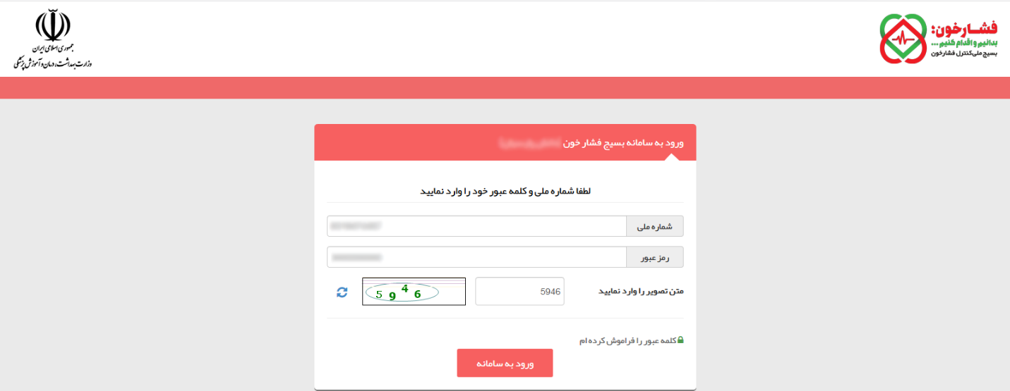

راهبران سامانه سیب در سطح شهرستان‌ها با وارد کردن کد ملی و رمز عبور سامانه سیب خود می‌توانند وارد سامانه شوند.

صفحه اصلی

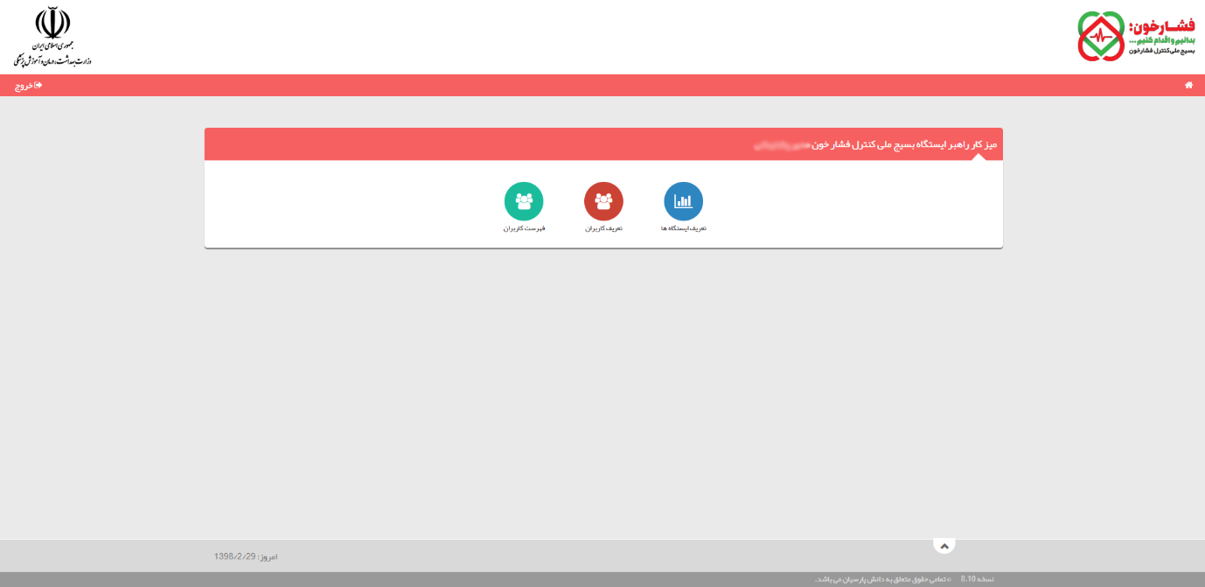

در این قسمت می‌توان ایستگاه و یا کاربر جدید تعریف کرد.

تعریف ایستگاه‌ها

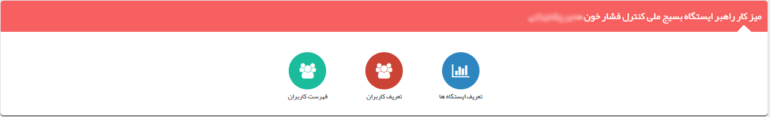

با انتخاب "تعریف ایستگاه‌ها" به صفحه زیر منتقل می‌شوید.

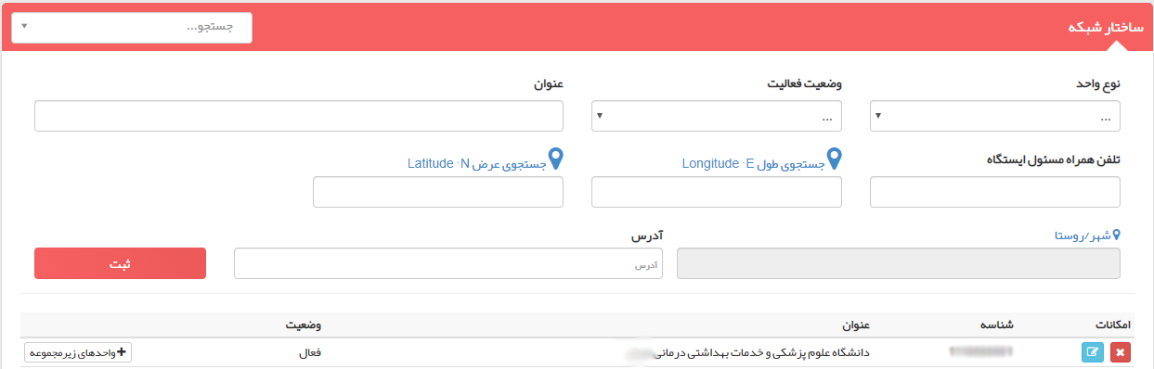

با توجه به اینکه ایستگاه‌ها ذیل مراکز خدمات جامع سلامت تعریف می‌شوند، لازم است جهت تعریف ایستگاه بسیج ملی کنترل فشار خون جدید با استفاده از کلید "واحدهای زیرمجموعه" به پایین‌ترین سطح (زیر مجموعه مراکز خدمات جامع سلامت) ساختار بروید.

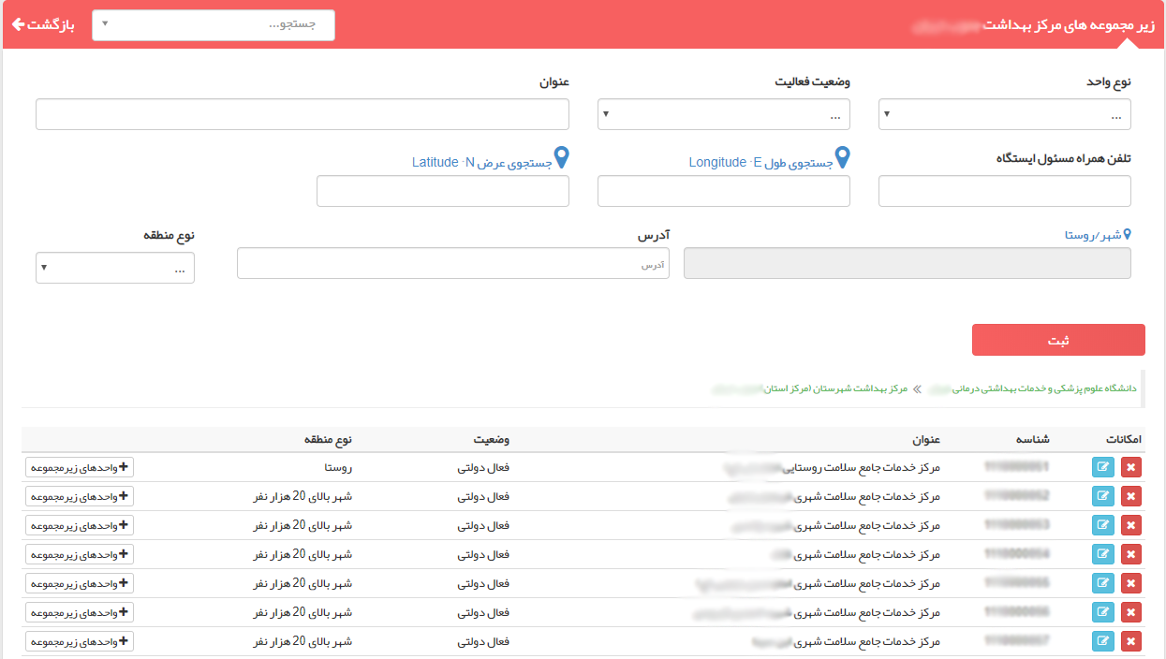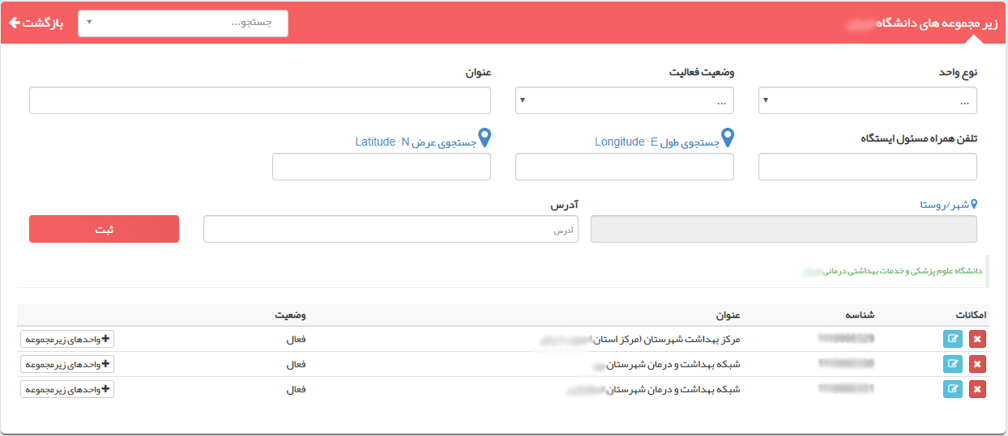

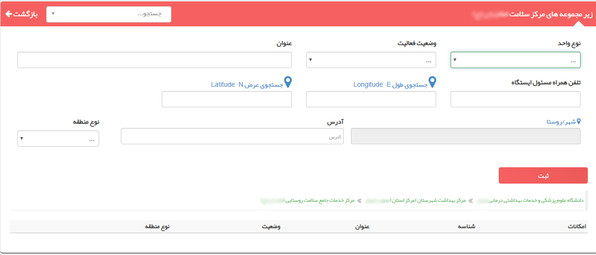

بعد از انتخاب مرکز خدمات جامع سلامت لازم است اطلاعات مورد نیاز جهت تعریف ایستگاه را وارد نمایید. ابتدا لازم است نوع واحد انتخاب شود. انواع ایستگاه در شکل زیر نمایش داده شده است. مقادیر این فیلد فقط در پایین‌ترین سطح و در جایی که امکان تعریف ایستگاه وجود دارد، نمایش داده می‌شود.

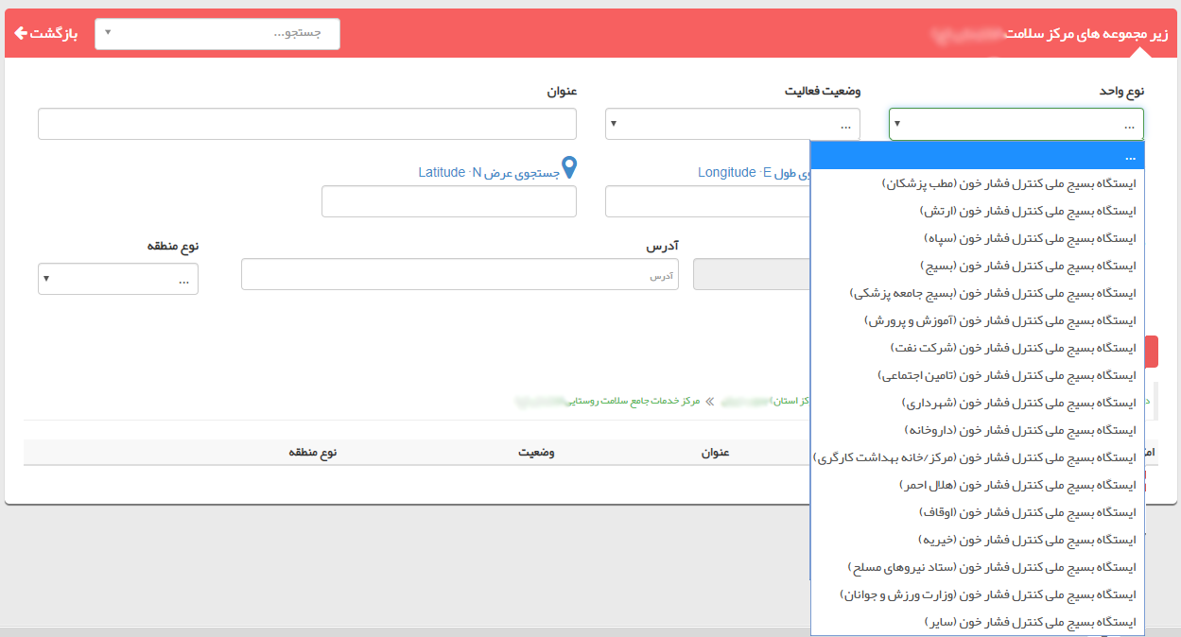

با انتخاب نوع واحد، وضعیت فعالیت بصورت اتوماتیک فعال انتخاب می‌شود.

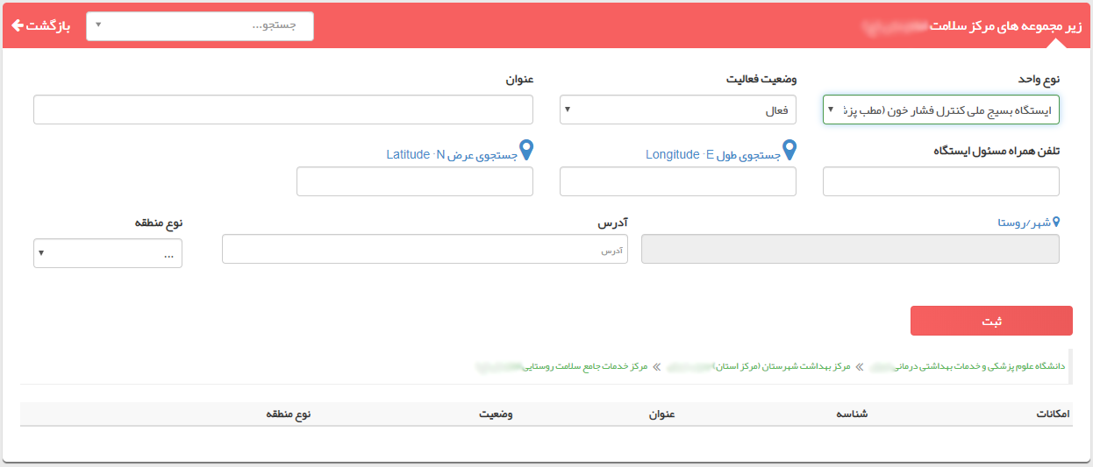

بعد از انتخاب نوع واحد و درج اتوماتیک وضعیت فعالیت لازم است عنوان ایستگاه و شماره تلفن همراه مسئول ایستگاه ثبت گردد.

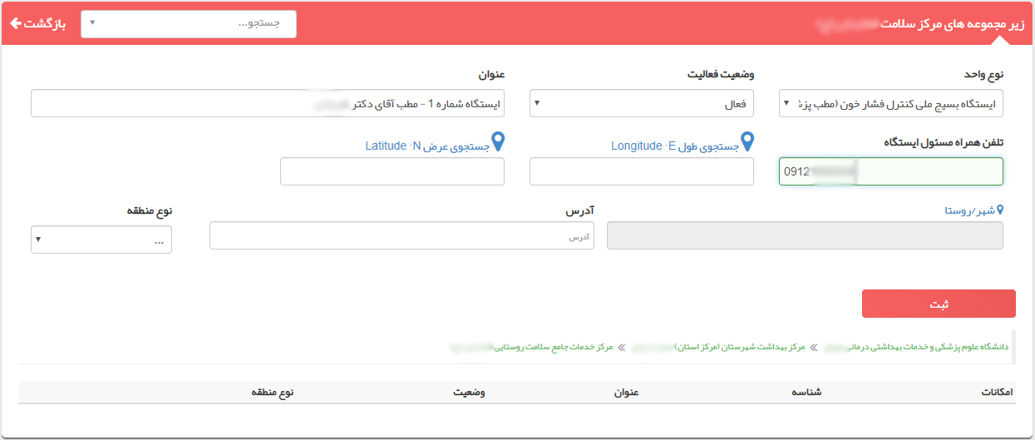

در صورت موجود بودن طول و عرض جغرافیایی ایستگاه می‌توانید مقادیر آن‌ها را ثبت نمایید (راهنمای نحوه ثبت طول و عرض جغرافیایی به پیوست ارائه شده است). بعد از طول و عرض جغرافیایی (این فیلدها اختیاری هستند)، لازم است با کلیک بر روی شهر / روستا محل استقرار ایستگاه را انتخاب نمود و سپس آدرس آن را وارد کرد.

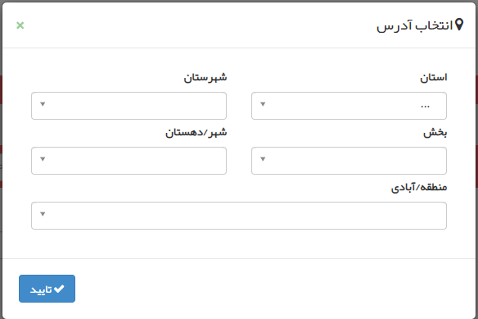

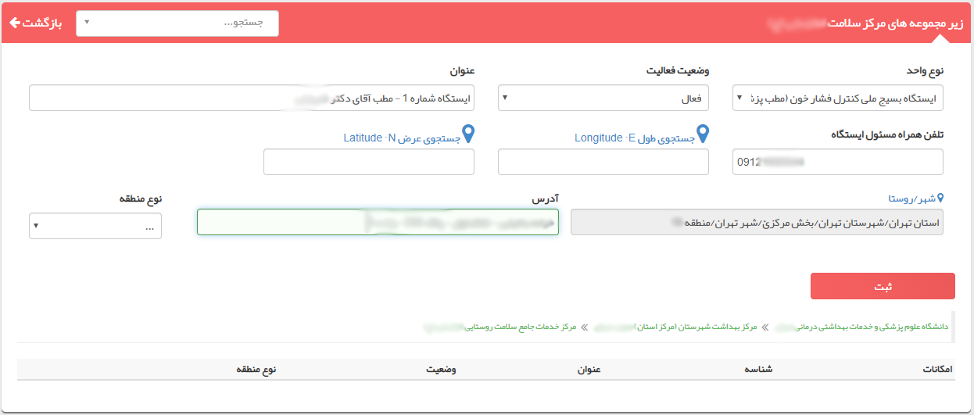

در نهایت نوع منطقه محل استقرار ایستگاه انتخاب می‌شود.

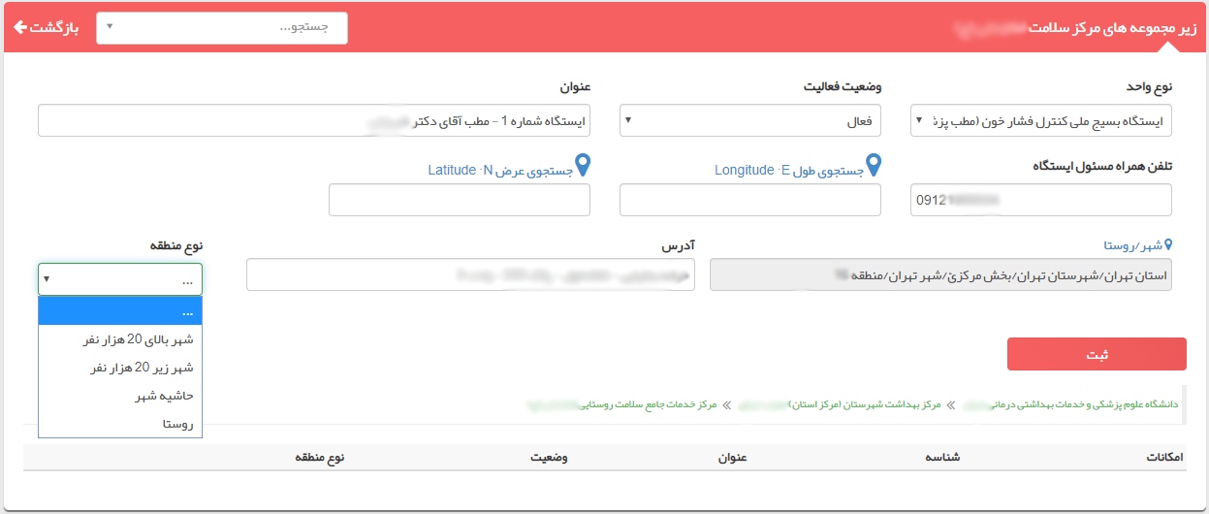

سپس روی گزینه "ثبت" کلیک می‌کنیم. با ذخیره اطلاعات، نام ایستگاه در فهرست ذیل کلید ثبت نمایش داده می‌شود.

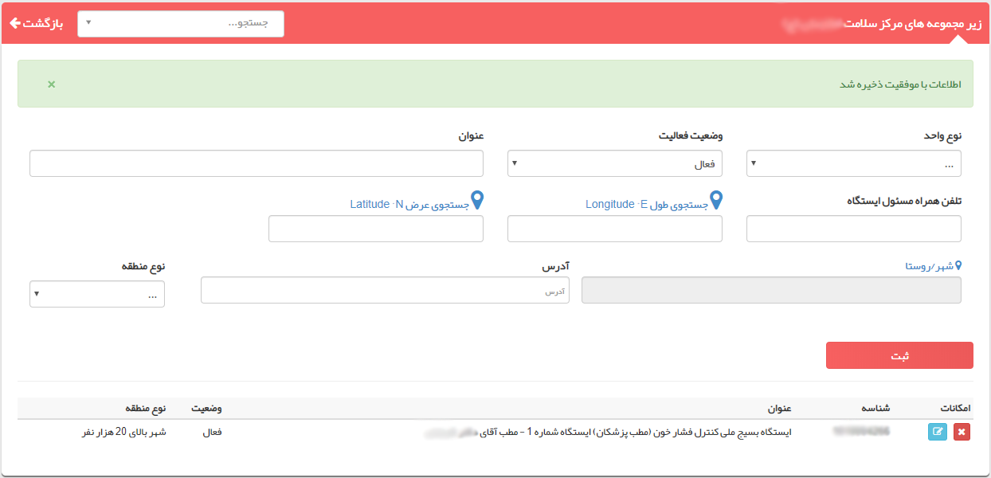

تعریف کاربران :

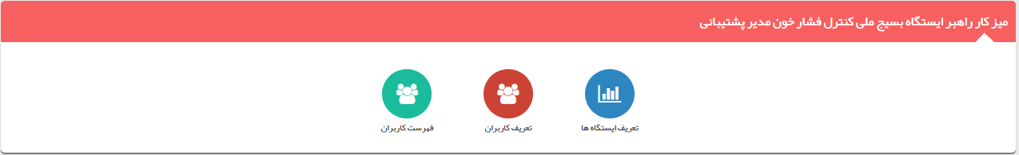

با انتخاب "تعریف کاربران" به صفحه زیر منتقل می‌شوید.

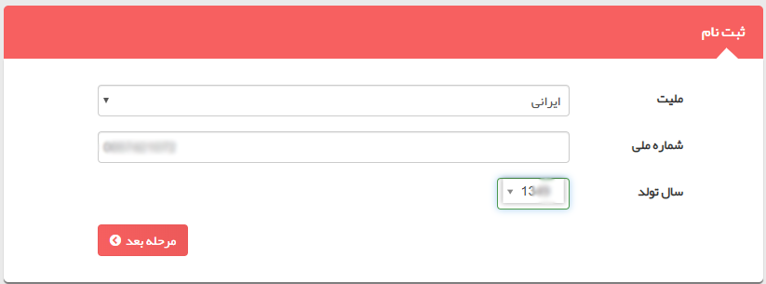

در این قسمت با وارد کردن کد ملی و سال تولد کاربر صفحه زیر نمایش داده می‌شود.

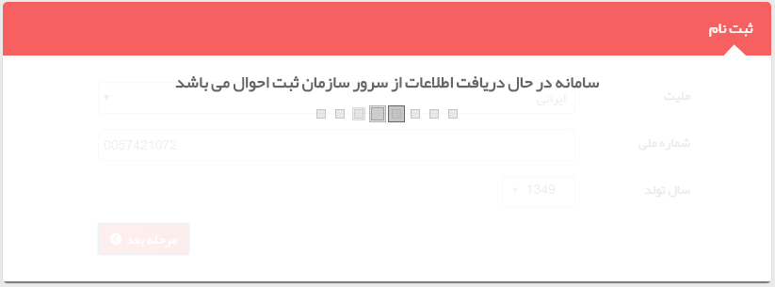

اگر ارتباط با سامانه ثبت احوال برقرار شود و سال تولد با کد ملی مطابقت داشته باشد، اطلاعات کاربر از ثبت احوال فراخوانده شده و صفحه زیر نمایش داده می‌شود.

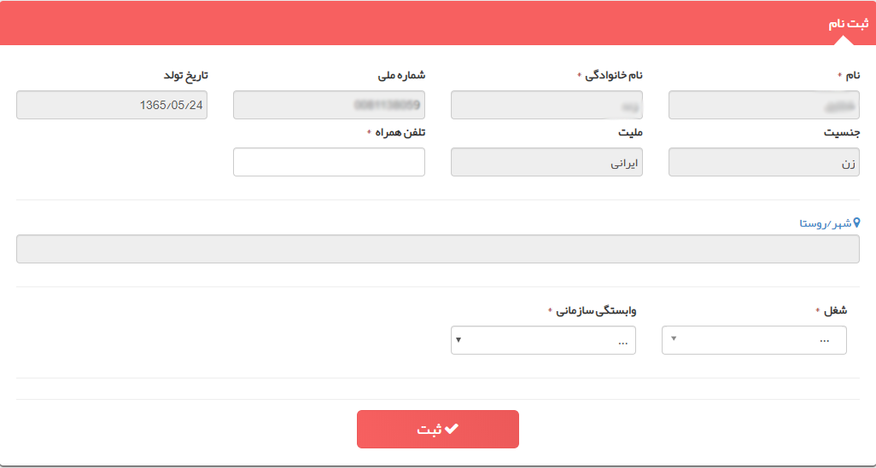

در این صفحه ابتدا شماره تلفن همراه ثبت می شود و سپس با انتخاب گزینه شهر/روستا صفحه زیر نمایش داده می‌شود تا محل استقرار / سکونت کاربر ثبت شود.



سپس لازم است شغل و وابستگی سازمانی کاربر مطابق زیر انتخاب شوند.

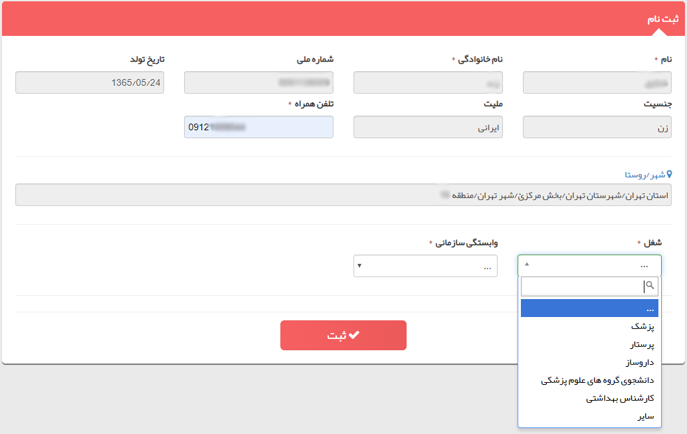

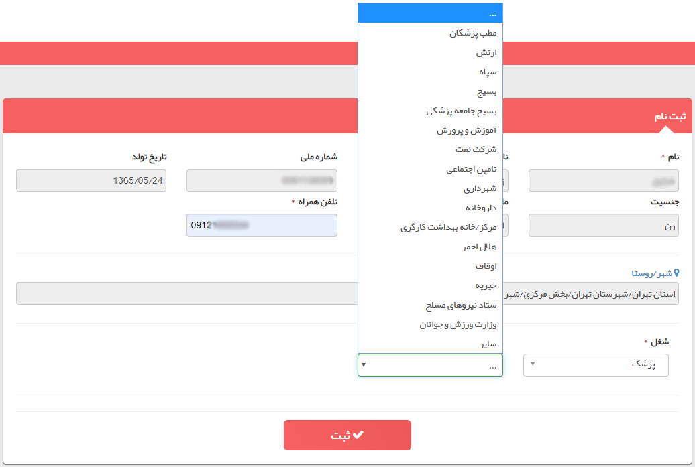

بعد از ثبت تمام اطلاعات باید با انتخاب کلید ثبت، اطلاعات را ذخیره نمود.

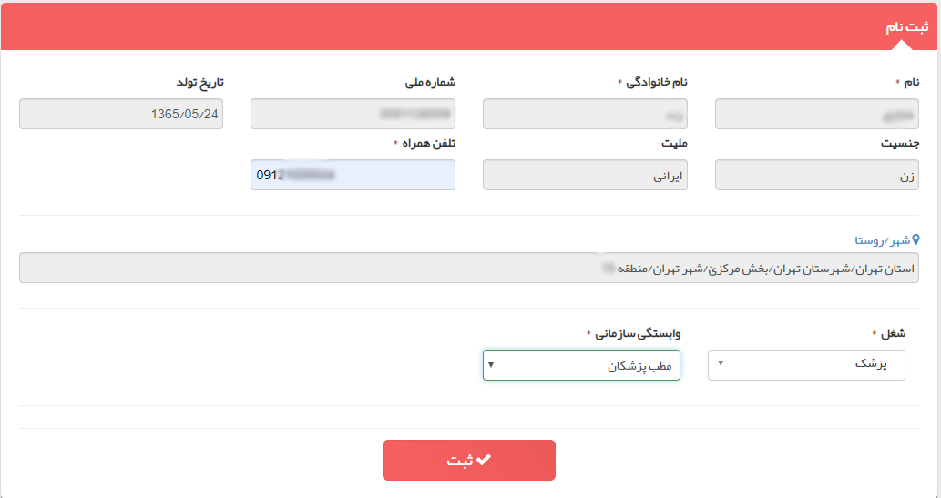

بعد از ذخیره اطلاعات پنجره زیر نمایش داده می‌شود.

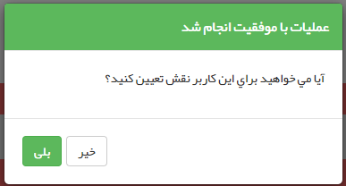

اگر گزینه خیر انتخاب شود، برای تعیین نقش کاربر لازم است در صفحه اصلی گزینه تعریف کاربر را انتخاب نموده و تا با ثبت کد ملی و سال تولد به صفحه تعیین نقش هدایت ‌شوید.

با انتخاب گزینه بلی صفحه زیر نمایش داده می‌شود.

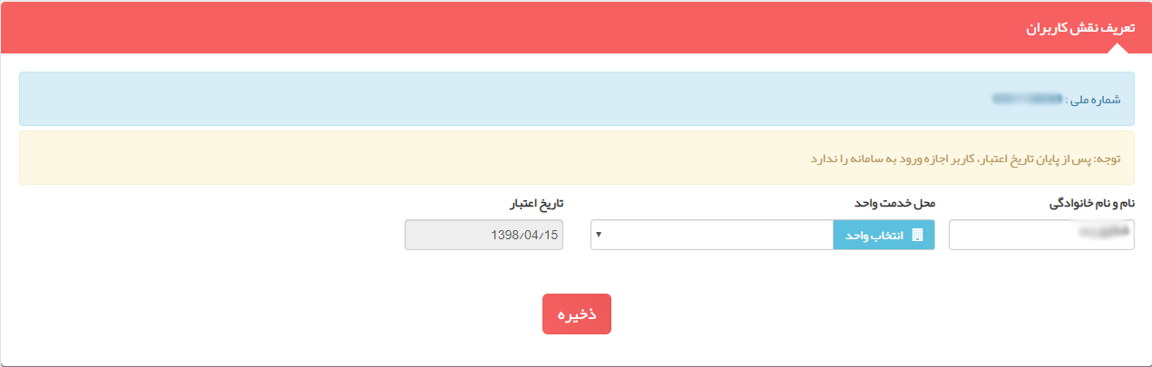

در اینجا لازم است با کلیک بر روی کلید انتخاب واحد، ایستگاهی که قرار است این کاربر در آن فعالیت نماید، انتخاب شود.

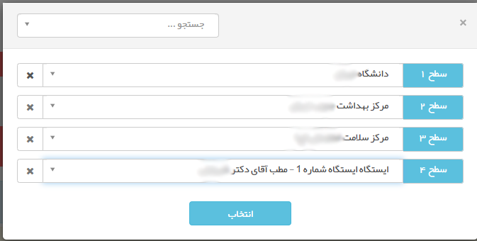

بعد از انتخاب ایستگاه مورد نظر صفحه زیر نمایش داده می‌شود

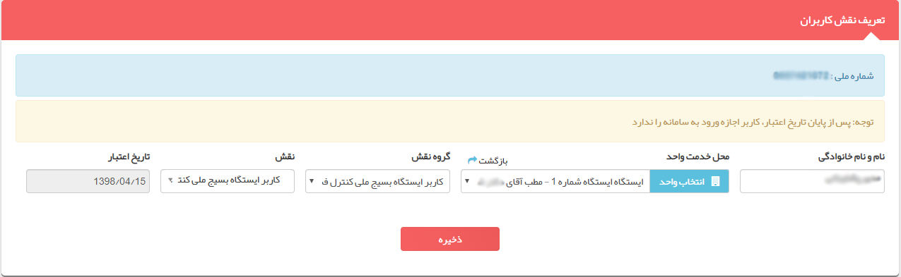

گروه نقش، نقش کاربر و تاریخ اعتبار بصورت اتوماتیک ثبت می‌شوند.

با انتخاب گزینه ذخیره پیام زیر نمایش داده می‌شود.

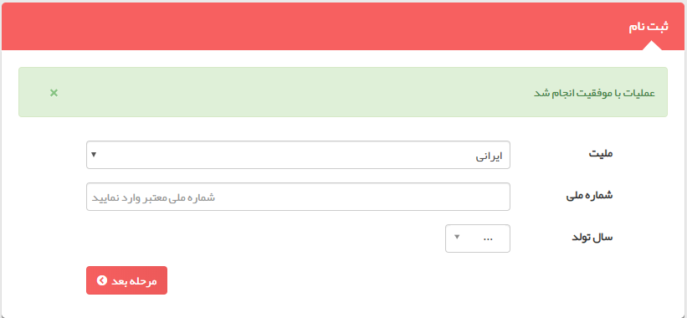

فهرست کاربران :



با انتخاب "فهرست کاربران" به صفحه زیر منتقل می‌شوید.

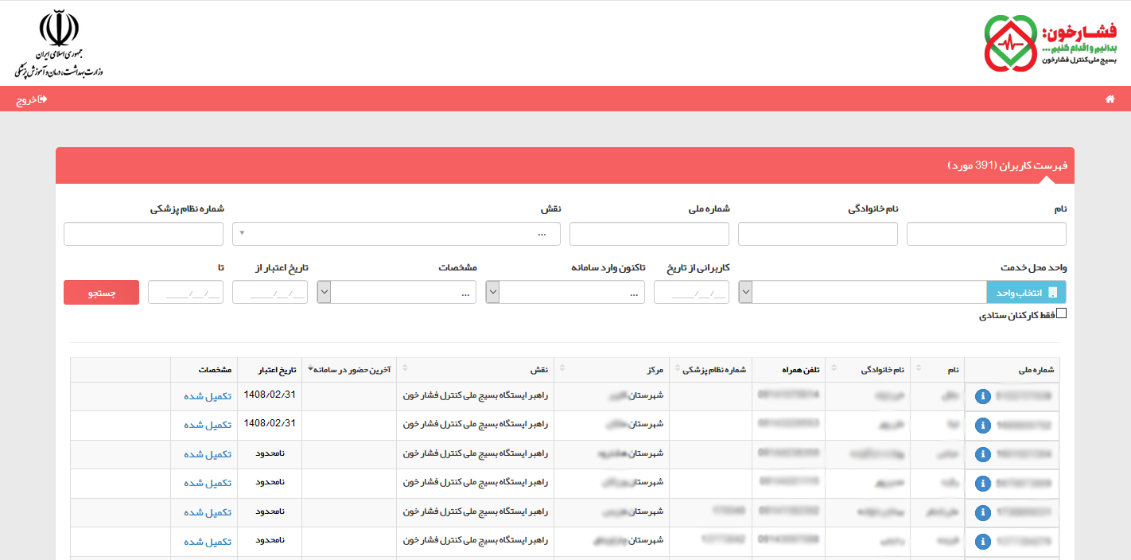

در این صفحه شما می‌توانید با استفاده از انواع فیلترهای موجود به فهرست مورد نظر خود دست یابید.

پیوست 4: راهنمای استخراج و درج طول و عرض جغرافیایی ایستگاه‌های بسیج ملی کنترل فشار خون

ابتدا باید زبان جستجو در google را تغییر داد. برای این کار، به صفحه <https://www.google.com/>وارد شوید. سپس جهت تغییر زبان google از قسمت پایین صفحه سمت راست، گزینه settings را انتخاب کنید. 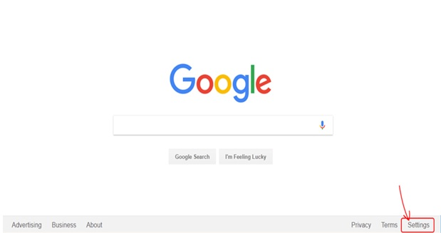

از منوی نمایش داده شده مطابق شکل زیر گزینه Search settings را انتخاب کنید.

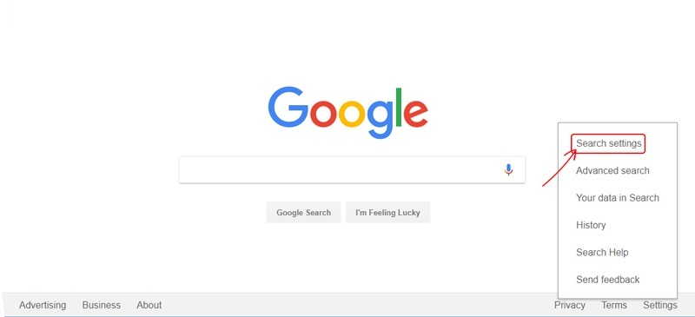

با استفاده از گزینه Languages مطابق شکل، زبان انگلیسی را انتخاب کرده و بر دکمه Save کلیک کنید.

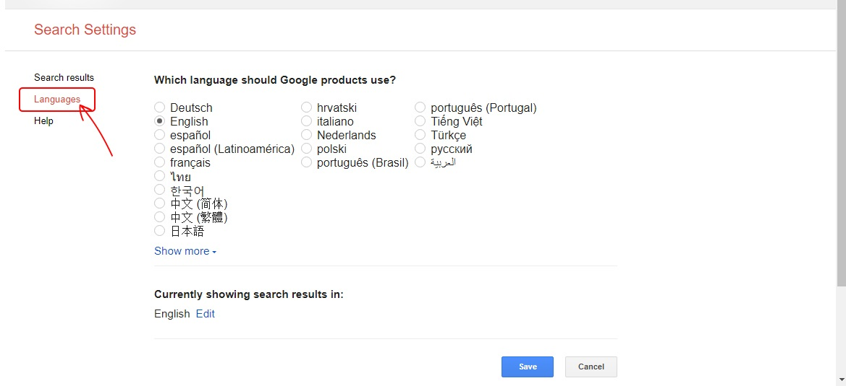

توجه: اگر در مرحله زبان فارسی باشد، در پایین صفحه گزینه "تنظیمات" را خواهید دید که با کلیک برروی آن می‌بایست بر روی گزینه "تنظیمات جستجو" کلیک نمایید و سپس بر روی "زبان ها" کلیک کنید و با انتخاب زبان "English" گزینه ذخیره را انتخاب نمایید.

اکنون به آدرس <https://www.google.com/maps> مراجعه کنید. (1)

در قسمت Search Google Maps (2) می‌توانید با وارد کردن بخشی از آدرس واحد مورد نظر، مکان آن را بر روی نقشه مشاهده کنید؛ همچنین با حرکت موس بر روی نقشه نیز می‌توانید مکان مورد نظر خود را بر روی نقشه بیابید.

در صورتی‌که به محدوده مکان مورد نظر خود آشنایی کامل دارید، می‌توانید از گزینه Satellite (3) استفاده کنید و با استفاده از نقشه ماهواره‌ای گوگل، مکان دقیق واحد را مشخص کنید.

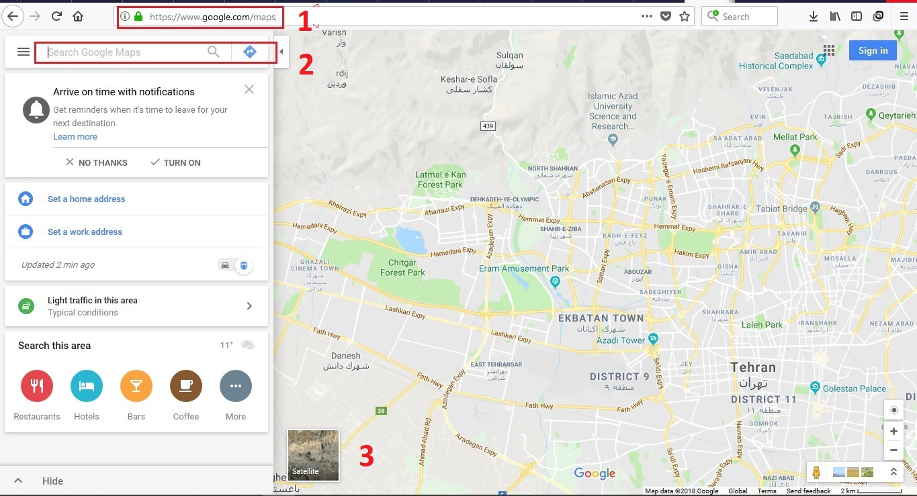

پس از یافتن مکان مورد نظر بر روی نقشه، روی آن کلیک کنید، در این حالت نقطه مورد نظر بر روی نقشه نشانه‌گذاری شده (1) و مختصات آن در کادری در پایین صفحه نمایش داده می‌شود. (2)

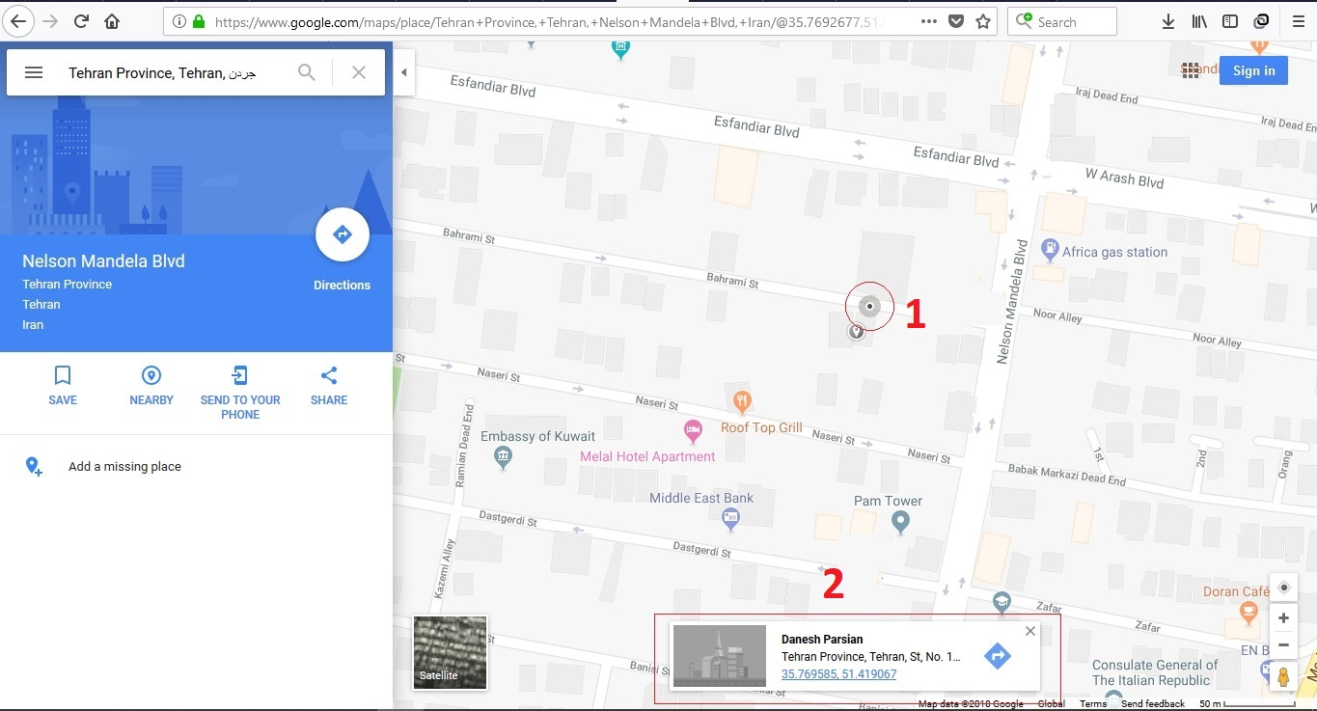

همانطور که در تصویر بالا مشخص شده است (2) مختصات جغرافیایی مکان مورد نظر شما با لینک آبی رنگ، نمایش داده شده است، با کلیک روی آن، در سمت چپ نقشه، مختصات جغرافیایی و اطلاعات مکان مورد نظر نمایش داده می‌شود. اطلاعات مشخص شده با کادر قرمز در تصویر زیر، مختصات مورد نیاز جهت ثبت در طول و عرض جغرافیایی ایستگاه‌ها در سامانه بسیج ملی کنترل فشار خون می‌باشد که بایستی این اطلاعات به درستی یاداشت یا کپی و در محل مورد نظر با دقت وارد و ذخیره شود.

نکته: حرف E نشانه طول جغرافیایی و حرف N نشانه عرض جغرافیایی می باشد.

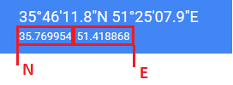

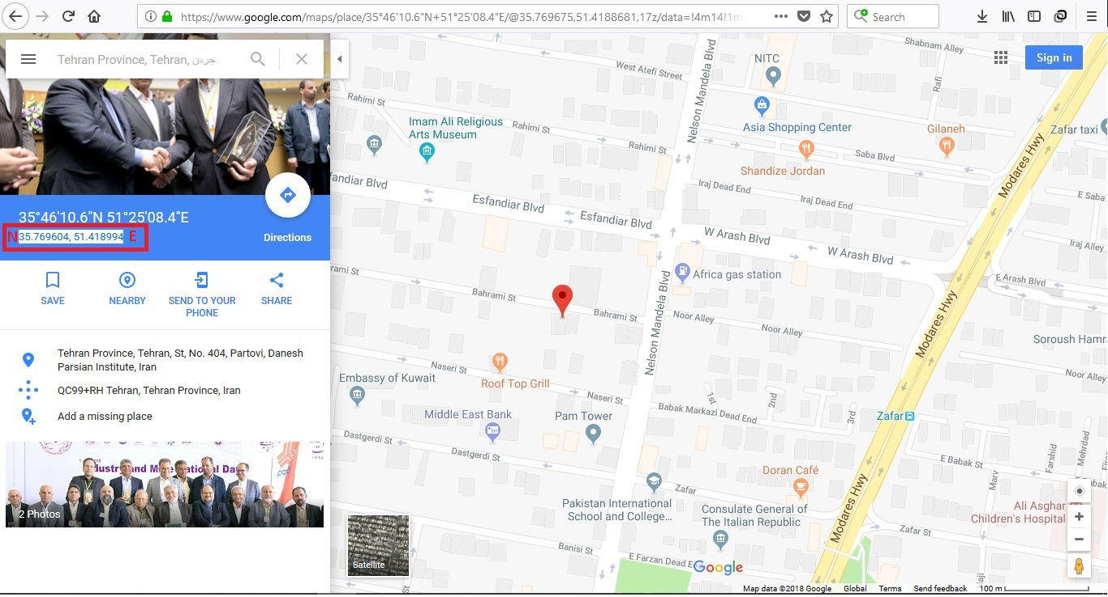

نکته: در صورتیکه مکان مورد نظر شما قبلا در نقشه گوگل مشخص شده باشد، با رنگ قرمز نمایش داده خواهد. جهت رویت و دریافت مختصات جغرافیایی کافی است روی علامت  کلیک راست کرده و گزینه What’s here? را انتخاب نماید تا مختصات مربوطه در پایین صفحه نمایش داده شود.

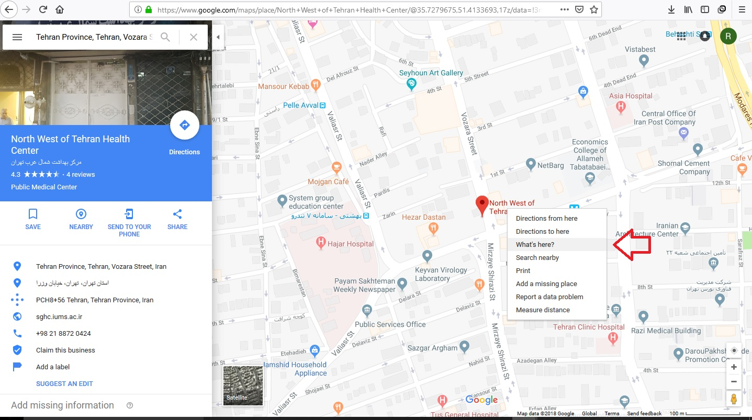

پس از کلیک روی گزینه What’s here? مختصات مکان انتخاب شده در پایین صفحه نمایش داده می‌شود سپس روی لینک آبی رنگ کلیک کنید.

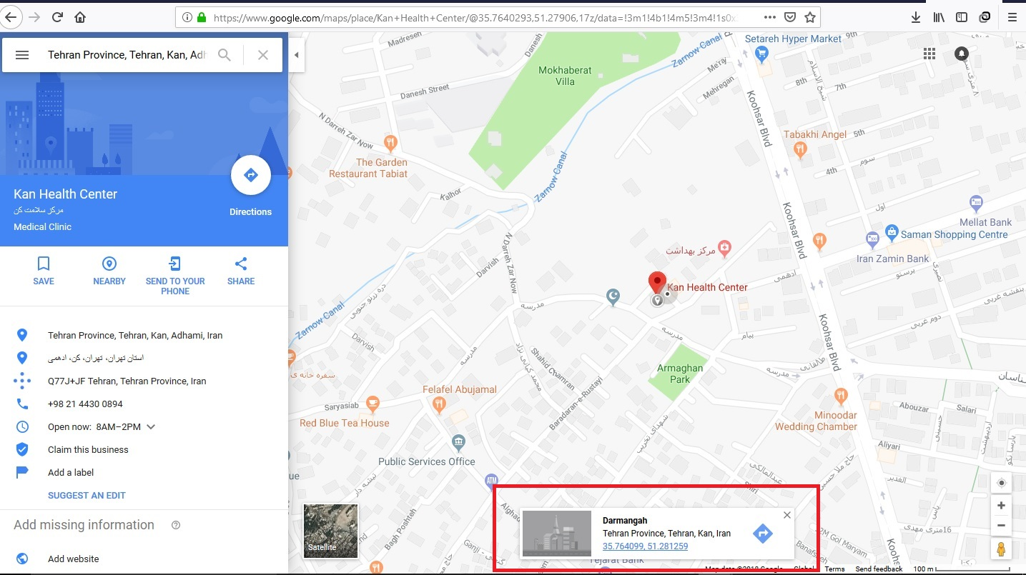

ثبت اطلاعات در سامانه بسیج ملی کنترل فشار خون با نقش راهبر سامانه بسیج ملی کنترل فشارخون از گزینه تعریف ایستگاه قابل دسترس می‌باشد.

دقت داشته باشید اطلاعات نقاط، به درستی و با توجه به حروف E,N به دست آمده در نقشه گوگل در سامانه درج و ثبت شود.

## پیوست 5: راهنمای کاربر سامانه بسیج ملی کنترل فشار خون

کاربران ایستگاه بسیج ملی کنترل فشار خون که قبلا توسط راهبر سامانه ثبت نام شده است و دارای نام کاربری و رمز عبور می‌باشند، برابر این راهنما می‌توانند اطلاعات پرسشنامه خدمت‌گیرندگان به ایستگاه را در سامانه ثبت نمایند.

ورود

با وارد کردن آدرس https://salamat.gov.ir صفحه زیر نمایش داده می‌شود که با انتخاب گزینه "ورود اعضا" پنجره جدیدی وسط صفحه باز می‌شود.

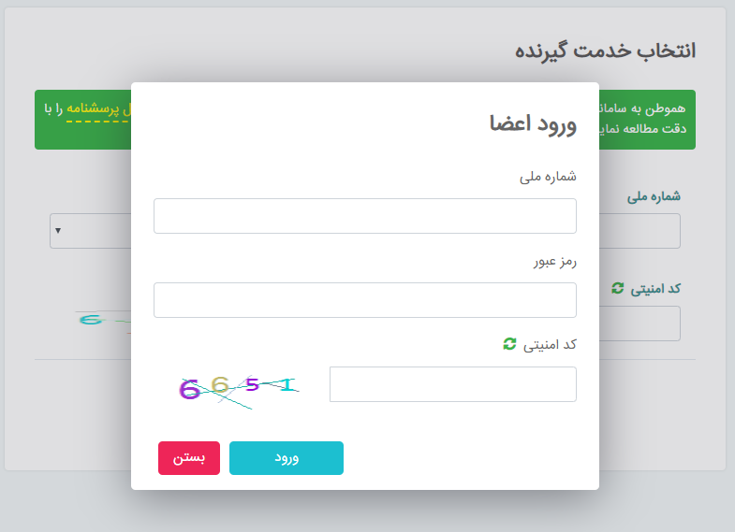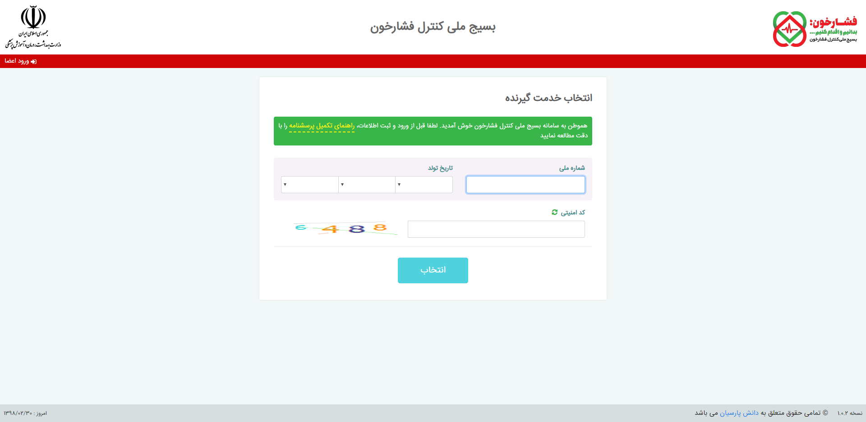

با وارد کردن کد ملی و رمز عبور دریافتی از راهبر سامانه بسیج ملی کنترل فشار خون می‌توانید وارد سامانه شوید.

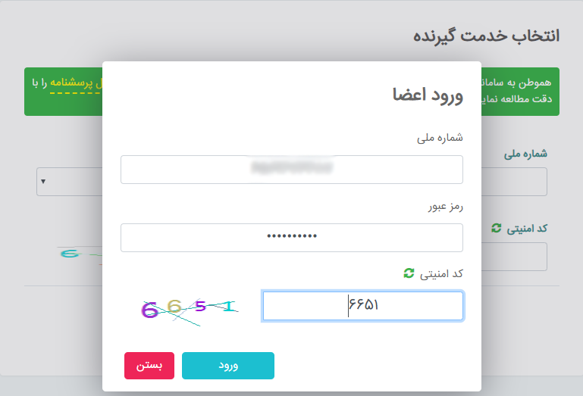

صفحه اصلی

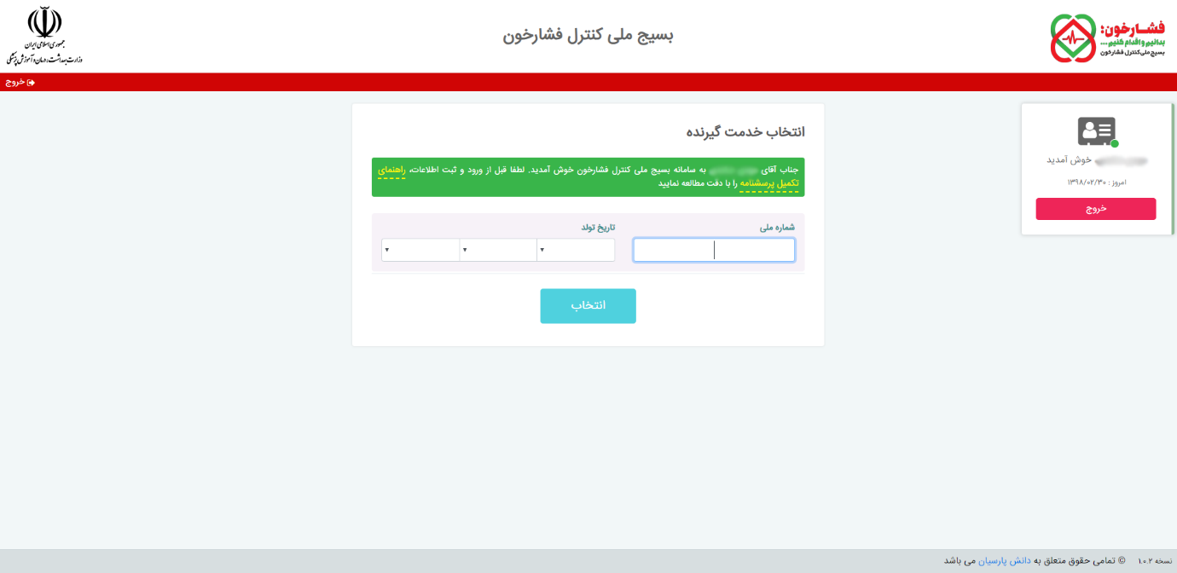

2÷

1

در این پنجره مشخصات شما به عنوان کاربر در سمت راست کادر نمایش داده می‌شود (1).

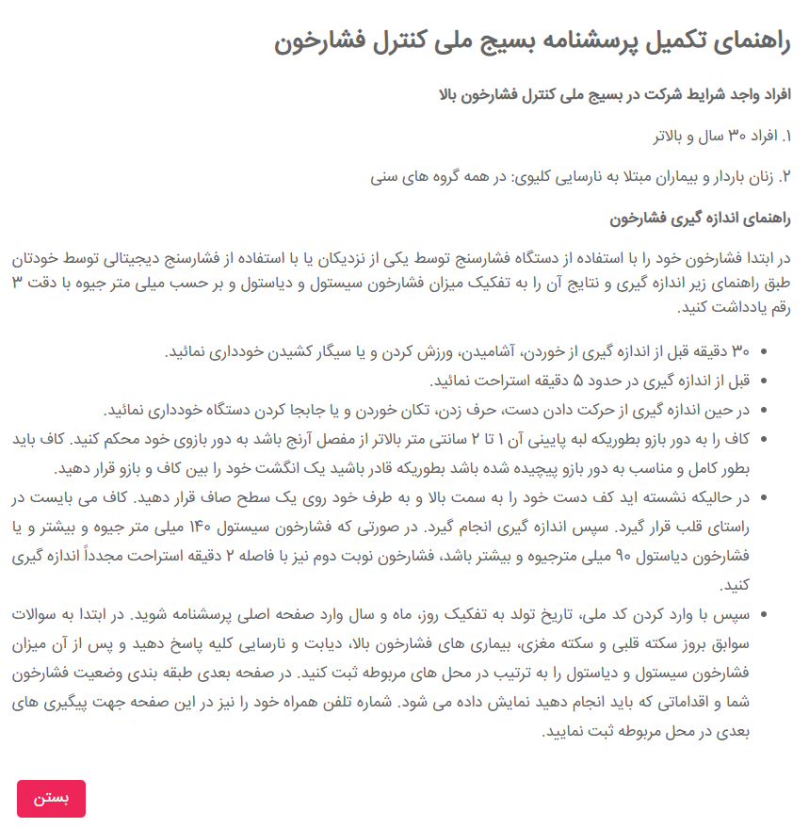توصیه می‌شود قبل از ثبت، با کلیک بروی راهنمای تکمیل پرسشنامه، آن ر ا مطالعه نمایید.

لطفا به نکات ذیل توجه فرمایید:

پرسشنامه برای افراد 30 سال به بالا بارگذاری می‌شود.

اطلاعات افرادی که بصورت خوداظهاری اطلاعات را تکمیل نموده‌اند، در ایستگاه‌ها قابل ویرایش هستند. به محض ویرایش در یک ایستگاه، در سایر ایستگاه‌ها امکان ویرایش جود نخواهد داشت.

اطلاعات افرادی که قبلا در یک ایستگاه ثبت شده است، فقط و فقط در همان ایستگاه قابل ویرایش می‌باشد.

افرادی که خود اظهاری نموده و یا در ایستگاه‌های بسیج ملی کنترل فشار خون حاضر شده‌اند، می‌توانند در پایگاه‌های سلامت و یا خانه‌های بهداشت نیز اطلاعات بسیج ملی کنترل فشار خون را وارد نمایند.

سپس در مرکز صفحه نیز لازم است کد ملی و روز، ماه و سال تولد مراجعه کننده وارد شود. در نهایت با کلیک روی گزینه "انتخاب" به صفحه "تکمیل پرسشنامه بسیج ملی کنترل فشارخون بالا" منتقل می‌شوید.

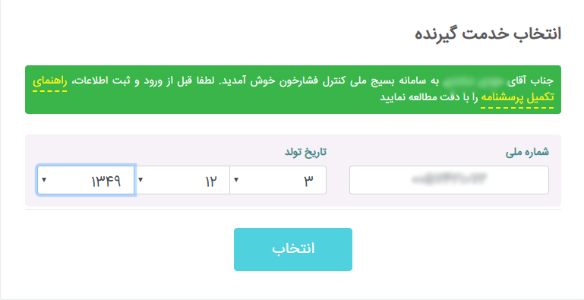

اگر شماره ملی اشتباه تایپ شود پیغام "شماره ملی وارد شده صحیح نمی‌باشد" نمایش داده می‌شود

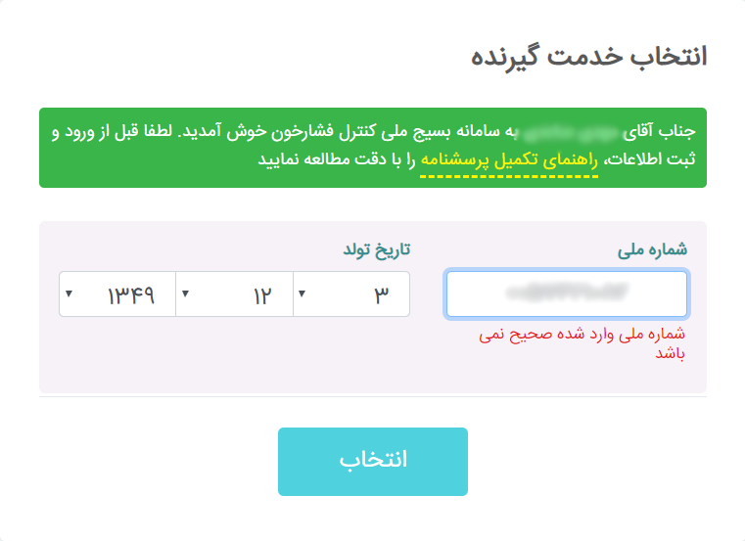

اگر تاریخ تولد صحیح وارد نشود پیغام "تاریخ تولد معتبر نمی‌باشد" در بالای صفحه نمایش داده می‌شود.



پرسشنامه : 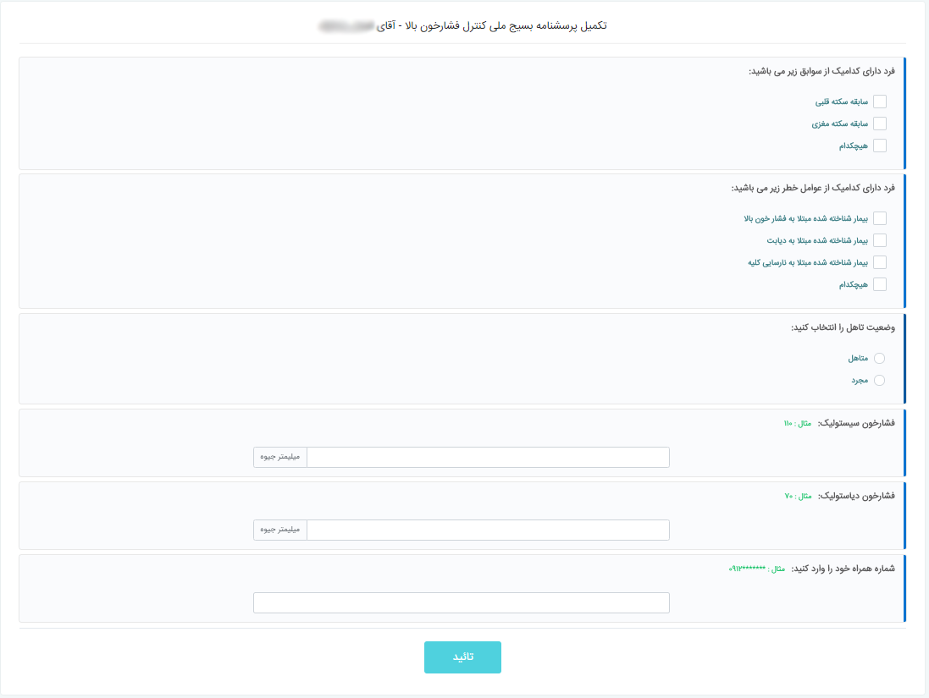

در صورتی که جنسیت خدمت گیرنده زن باشد و پاسخ وضعیت تاهل، متاهل ثبت شده باشد، سئوال بارداری مطابق شکل زیر پرسیده می‌شود.

##### 

در صورتی که فشارخون سیستولیک 140 میلیمتر جیوه و یا بیشتر باشد، لازم است خدمت‌گیرنده به مدت دو دقیقه استراحت نموده و بعد از آن مجددا فشار خون اندازه‌گیری شده و در سامانه ثبت شود. توجه داشته باشید که فشارخون باید بر حسب میلیمتر جیوه در سامانه ثبت گردد. همچنین اگر فشارخون دیاستولیک 90 میلیمتر جیوه و یا بیشتر باشد، لازم است خدمت‌گیرنده به مدت دو دقیقه استراحت نموده و بعد از آن مجددا فشار خون اندازه‌گیری شده و در سامانه ثبت شود.

##### 

بعد از ثبت تمام اطلاعات با کلیک بر روی گزینه "تایید" به صفحه بعدی هدایت می‌شوید.

##### 

در این مرحله برای اطمینان از ذخیره اطلاعات مجددا پرسش انجام می‌شود.

##### 

با کلیک بر روی گزینه "بله" طبقه‌بندی و اقداماتی که باید انجام شود به شما نمایش داده می‌شود.

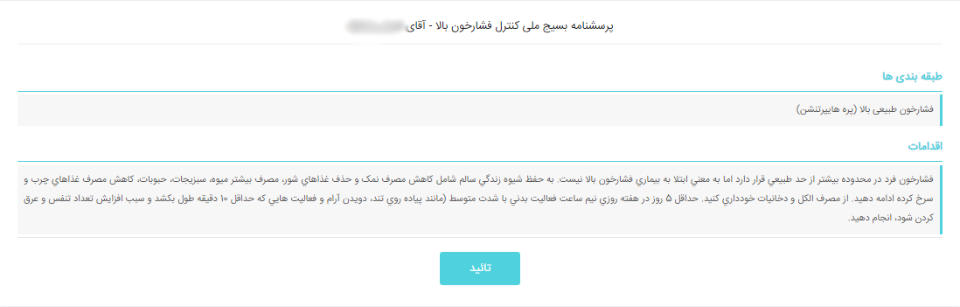

با انتخاب گزینه تائید، اطلاعات ثبت می‌شود و برای شماره تلفن همراه اظهاری خدمت گیرنده پیامک ارسال می‌شود.

در صورت بالا بودن فشار خون خدمت‌گیرنده، توصیه نمایید به مراکز بهداشتی/درمانی مراجعه نماید.

**پیام های اندازه گيري فشارخون در محل سنجش فشار خون (پایگاه و ایستگاه)**

* **پيامي كه قبل از اندازه گيري فشارخون بايد از طريق رسانه هاي همگاني اعلام شود يا به صورت پلاكارد در كنار مراكز بهداشتي درماني مجري طرح نصب شود:**

افرادي كه فشارخون آن ها اندازه گيري مي شود قبل از اندازه گيري فشارخون بايد شرايط زير را رعايت كنند:

1- نيم ساعت قبل از اندازه گیری فشار خون:

* از مصرف کافئین(قهوه و چاي) و الکل و مصرف محصولات دخاني خودداري كنند.
* فعاليت بدني شديد انجام ندهند.

2- ناشتا نباشند.

3-قبل از اندازه گيري فشارخون مثانه آن ها خالي باشد.

4-به مدت 5 دقيقه قبل از اندازه گیری فشارخون استراحت کنند و با هیجان صحبت نکنند.

5-ترجیحا" لباس دارای آستین گشاد به تن داشته باشند.

6-به هنگام مراجعه حتما" كارت ملي خود را به همراه داشته باشيد.

## پیوست 6: استاندارد های ایستگاه های سنجش فشارخون



**جمعیت ثبت شده در سامانه سیب و تعداد افرادی که مورد انتظار است که در طول برنامه شناسائی شوند (جهت اطلاع)**





|  |  |  |  |  |  |  |  |  |  |  |  |  |  |  |  |  |  |  |  |  |  |  |  |  |  |
| --- | --- | --- | --- | --- | --- | --- | --- | --- | --- | --- | --- | --- | --- | --- | --- | --- | --- | --- | --- | --- | --- | --- | --- | --- | --- |
| پیوست 7: جدول زمانبندی اجرای بسیج ملی کنترل فشارخون | | | | | | | | | | | | | | | | | | | | | | | | | |
|  |  | اردیبهشت | | | | خرداد | | | | تیر | | | | مرداد | | | | شهریور | | | | مهر | | | | |
| ردیف | فعالیت | 1 | 2 | 3 | 4 | 1 | 2 | 3 | 4 | 1 | 2 | 3 | 4 | 1 | 2 | 3 | 4 | 1 | 2 | 3 | 4 | 1 | 2 | 3 | 4 | |
| 1 | **تدوین طرح پویش** |  |  |  |  |  |  |  |  |  |  |  |  |  |  |  |  |  |  |  |  |  |  |  |  | |
| 2 | **تائید و تصویب در شورای معاونین** |  |  |  |  |  |  |  |  |  |  |  |  |  |  |  |  |  |  |  |  |  |  |  |  | |
| 3 | **طرح در شورای مدیران** |  |  |  |  |  |  |  |  |  |  |  |  |  |  |  |  |  |  |  |  |  |  |  |  | |
| 4 | **نهائی سازی و ابلاغ برنامه ها به دانشگاهها** |  |  |  |  |  |  |  |  |  |  |  |  |  |  |  |  |  |  |  |  |  |  |  |  | |
| 5 | **برگزاری جلسات کارگروهها و فراهم کردن تدارکات** |  |  |  |  |  |  |  |  |  |  |  |  |  |  |  |  |  |  |  |  |  |  |  |  | |
| 6 | **برگزاری مراسم شروع پویش** |  |  |  |  |  |  |  |  |  |  |  |  |  |  |  |  |  |  |  |  |  |  |  |  | |
| 7 | **اجرای برنامه های آموزشی و حساس سازی** |  |  |  |  |  |  |  |  |  |  |  |  |  |  |  |  |  |  |  |  |  |  |  |  | |
| 8 | **اجرای برنامه اندازه گیری فشارخون و شناسائی بیماران در سراسر کشور** |  |  |  |  |  |  |  |  |  |  |  |  |  |  |  |  |  |  |  |  |  |  |  |  | |
| 9 | **پایش برنامه ها** |  |  |  |  |  |  |  |  |  |  |  |  |  |  |  |  |  |  |  |  |  |  |  |  | |
| 10 | **ارزشیابی برنامه ها** |  |  |  |  |  |  |  |  |  |  |  |  |  |  |  |  |  |  |  |  |  |  |  |  | |
| 11 | **گزارش نهائی اجرای برنامه و نتیجه ارزشیابی** |  |  |  |  |  |  |  |  |  |  |  |  |  |  |  |  |  |  |  |  |  |  |  |  | |

## پیوست 8: نمونه کارت مراجعین-کارت شناسائی-گواهی آموزش

**نمونه کارت فشارخون:**

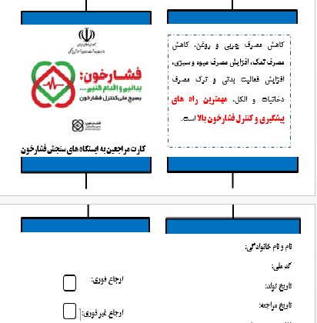

**نمونه کارت شناسائی:**

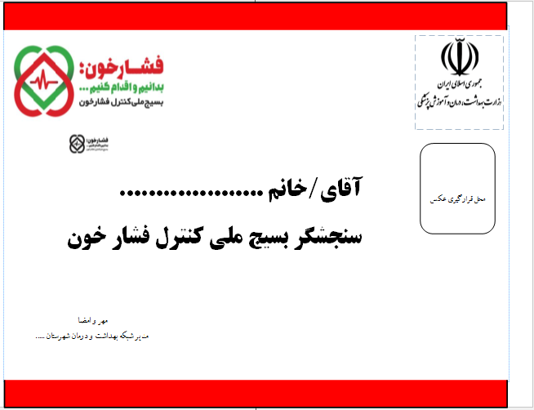



**نمونه گواهی آموزش:**

**گواهی آموزشی مهارت سنجشگران**

**"بسیج ملی کنترل فشارخون"**

تاریخ:

شماره:

گواهی می شود جناب آقای/سرکار خانم .........................

در کارگاه آموزشی ویژه سنجشگران بسیج ملی کنترل فشارخون در تاریخ ............ به مدت 2 ساعت شرکت نموده اند.

دکتر ....

رئیس شبکه بهداشت و درمان شهرستان......

## پیوست 9: نمونه های پیام ها و مطالب آموزشی

آموزش در مورد بيماري فشارخون بالا در چهار مرحله صورت مي‌گيرد:

1. آموزش توجيهي قبل از غربال‌گري براي عموم مردم
2. آموزش حين غربال‌گري براي مراجعه‌كنندگان
3. آموزش در مراقبت‌ها و بازديد‌ها براي بيماران و خانواده آنها
4. آموزش مستمر براي عموم مردم

**توصیه‌های مهم برای پیشگیری از افزايش فشارخون**

* افزايش آگاهي مردم درمورد پيشگيري ازفشارخون بالا و عوارض آن
* تشويق به اندازه گيري فشارخون و اجراي پيشنهاد هاي اعضاي تيم سلامت
* آموزش خودمراقبتي و گسترش آن براي پيشگيري ازفشارخون بالا ازجمله آموزش نحوه اندازه گيري فشارخون درمنزل)
* فراهم كردن محيط براي رفتارهاي سالم
* كاهش مصرف نمك
* متعادل كردن رژيم غذايي و مصرف ميوه وسبزيجات حداقل 5 وعده
* ترك مصرف الكل
* مصرف نكردن دخانيات
* فعاليت بدني منظم باشدت متوسط حداقل نيم ساعت دراكثر روزهاي هفته (يا 150 دقيقه درهفته)
* كنترل وزن
* تشخيص زود رس ازطريق غربالگري (پيدا كردن افراد مبتلا و پيگيري و درمان آن)
* سازگاري با فشارهاي روحي – رواني relaxation
* ازتجويز مكمل ها مانند كلسيم، مننيزم يا پتاسيم خودداري شود

**توصيه‌هاي لازم به بيمار جهت اصلاح شيوه زندگي (مصرف دخانيات، كم تحركي، تغذيه نامناسب) بر اساس محتوی آموزشی برنامه‌های مربوط به عامل خطر انجام می‌گردد.**

1. **راهنماي تغذيه** 
   * خوردن سه وعده غذا به مقدار متعادل بهتر از خوردن يك وعده غذا اما به مقدار زياد است. ولي بايد به ياد داشته باشيد كه نوع غذا خيلي مهم تر از مقدار آن است و بطور كلي غذاهاي مصرفي بايد متنوع و شامل انواع گوناگون مواد غذائي باشند.
   * از مصرف زياد نمك خوداري كرده و از گذاشتن نمكدان سر سفره پرهيز كنيد.
   * غذاهاي كم چربي را انتخاب كنيد و غذارا بيشتر به صورت آب پز، بخار پز يا كبابي تهيه كنيد و حتي المقدور از خوردن غذاهاي سرخ كرده خود داري كنيد.
   * سعي كنيد لبنيات كم چربي، گوشت كم چربي و مرغ بدون پوست مصرف كنيد.
   * از سبزيجات، سالاد و ميوه جات به مقدار زياد مصرف كنيد.
   * غذاهاي نشاسته اي مثل نان، ماكاروني، دانه‌هاي غلات با پوست و سيب زميني به مقدار متعادل مصرف كنيد.
   * از مصرف نوشابه‌هاي گازدار شيرين اجتناب كنيد.
   * مصرف شكر، شيريني، شكلات، كيك و بيسكويت را شديدا"كاهش دهيد.
   * بجاي كره، روغن‌هاي جامد و يا دنبه از روغنهاي مايع استفاده كنيد.
   * گوشت، امعاء و احشاء (جگر، مغز، دل، قلوه)‌و كله و پاچه را كمتر مصرف كنيد.
   * حبوبات مثل عدس، لپه و لوبيا را بيشتر مصرف كنيد.
   * حتي الامكان نان تهيه شده از آرد سبوس دار مصرف كنيد.

**2- راهنماي ترك سيگار**

براي كمك به فرد سيگاري به او بگوئيد:

* ترك، كار دشواري نيست.
* عـلائم ترك 2-1 هفته باقي ميماند كه ممكن است آزار دهنده باشد.
* اكثر افرادي كه مصرف سيگار را ترك كرده‌اند در همان هفته اول و ما بقي در طول سه ماهه اول به مصرف مجدد سيگار رو مي‌آورند كه ممكن است به دلايل شرايط پيش بيني نشده يا فشار‌هاي رواني شديد باشد.
* بخـــــاطر داشته باشيد سيگار كشيـدن يك عادت است، عادتي كه مي‌توان آن را كنار گذاشت.
* به ياد داشته باشيد اكثر افراد سيگـــاري پس از چندين بار تلاش، موفق به تـــرك مي‌شوند.

**ترك سيگار داراي مراحل زير است:**

1. براي ترك تصميم بگيريد.
2. هر شب قبل از خواب به يكي ازدلايل ترك خود فكر كنيد(‌مثلا“ براي بهبود سلامتي، براي بهتر شدن ظاهر،…).
3. يك برنامه نرمشي – ورزشي را آغاز كنيد، مايعات بيشتري مصرف كنيد، استراحت كنيد، از خستگي بپرهيزيد.
4. هيچ وقت به اين فكر نكنيد كه هرگز سيگار مصرف نخواهيد كرد. فقط به فكر تعيين يك روز براي ترك كردن باشيد.
5. از يــكـي از دوستانتان كه او هم سيگار مصرف مي‌كند بــخواهـيد كه با هم براي ترك مصرف سيگار برنامه ريزي كنيد و پول سيگار روزانه تان را پس انداز كنيد.
6. يك تاريخي براي ترك انتخاب كنيد و روز ترك را به كليه افراد خانواده، دوستان و اطرافيان اطلاع دهيد.
7. در روز ترك به خودتان بگوئيد امروز سيگار مصرف نمي‌كنم و اينكار را انجام دهيد.
8. لباس‌هاي خود را تميز كنيد تا از بوي بد سيگار خلاص شويد.
9. عادت تغذيه اي خود را تغيير دهيد تا به كاهش تعداد مصرف سيگار كمك كند،براي مثال شير بنوشيد.
10. در موقع ميل به مصرف سيگار بجاي آن يك ليوان آب بنوشيد يا ميوه ميل كنيد.
11. در طول روز خود را مشغول كنيد.
12. از افراد خانواده كمك بخواهيد.

**3- راهنماي فعالیت بدنی**

* تمام ورزش‌ها براي بدن مفيد هستند ولي بهترين ورزش براي قلب، ورزشي است كه استقامت بدن را افزايش دهد. ورزش‌هايي استقامت بدن را زياد مي‌كنند كه در آن‌ها حركات بدني بطور پياپي براي مدتي ادامه داشته باشند، مثل راه رفتن سريع، دويدن، شنا، دوچرخه سواري و طناب زدن.
* دوچرخه سواري، شنا، راه پيمايي و طناب زدن بهترين نوع ورزش هستند،
* بايد به خاطر داشت كه ورزش نكردن و فعاليت بدني كم يكي از عوامل موثر در ابتلاء به بيماري قلبي است.
* سعي كنيد فعاليت بدني جزئي از زندگي روزانه باشد.
* بايد به يادداشت كه ورزش به آرامي شروع شود و بتدريج افزايش يابد.
* به انــدازه اي ورزش كنيد كه احساس خستگي مطبوعي در شما بوجود آيـــد، نه به اندازه اي كه از پا بيافتيد. سطح مطلوب ورزش يعني اينكه درحين ورزش ضمن نفس نفس زدن بتوان صحبت كرد.
* هـميشه قبل از شروع ورزش، خود را با حركات ورزشي ملايم و نرمش گرم كنيد.
* براي خاتمه ورزش، بطور ناگهاني ورزش را تمام نكنيد. سعي كنيد براي چند دقيقه با حركات ملايم تر به ورزش ادامه دهيد.
* تا يك ساعت بعد از صرف غذا ورزش را شروع نكنيد.
* درد عضـلات در حيــــن ورزش را نــــاديده نگيريد. در واقع « بدن » مي‌گويد"ورزش كافي است !".
* بهتر است حداقل هفته اي5 روز و روزانه 30 دقيقه فعاليت بدني انجام شود. در صورتي كه نتوانيد يك جا 30 دقيقه فعاليت كنيد مي‌توان فعاليت بدني را در طول روز به 3 نوبت10 دقيقه اي تقسيم كرد.

## پیوست 10: روند ارزیابی فشارخون در سامانه سیب و وبسایت

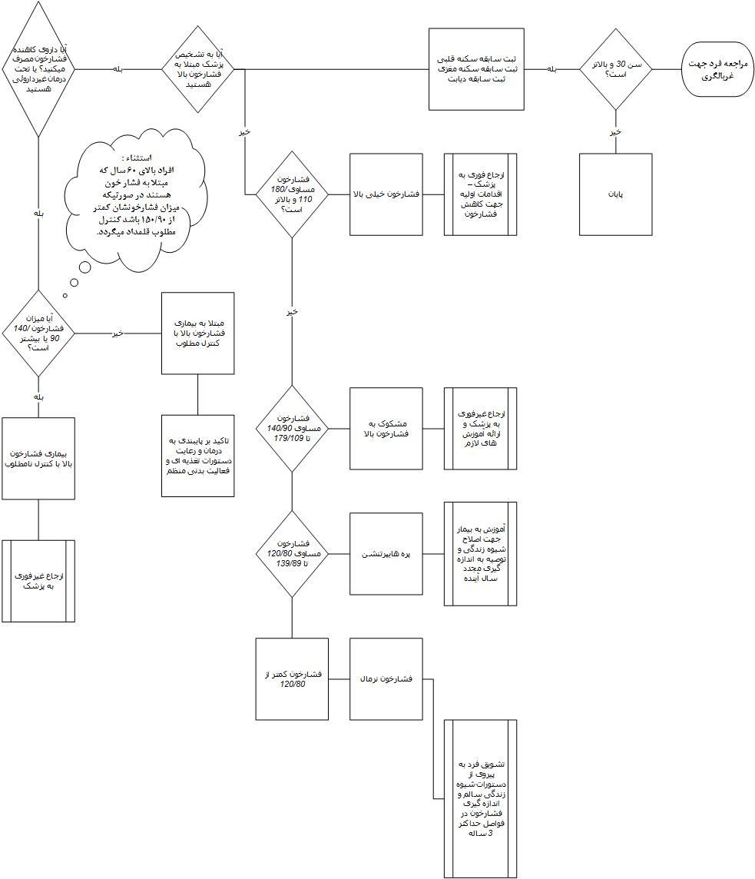





## پیوست 11:کد دانشگاه ها

|  |  |  |  |  |
| --- | --- | --- | --- | --- |
| **ردیف** | **دانشگاه** | **کد دانشگاه** | **کد شهرستان** | **کد ایستگاه** |
| **نکته: کلیه مشخصات ایستگاه ها در وبسایت salamat.gov.ir توسط راهبر سامانه سیب قابل دسترسی و ثبت است. در پیوست 3 پیش نویس اجرائی نسخه 7.1 طرح به تفصیل توضیح داده شده است. لطفا اگر در آن سامانه کد تعلق میگیرد همان کد را در برگه بنویسید. کد سامانه به این سیستم کد گذاری ارجحیت دارد. نام ایستگاه و آدرس و وابستگی سازمانی هم در همه برگه ها باید ثبت شود.** | | | | |
| **1** | **ايران** | **01** | **از 01 به بالا برحسب ترتیب الفبایی نام شهرستان** | **از 101 به بالا** |
| **2** | **اردبيل** | **02** | **از 01 به بالا برحسب ترتیب الفبایی نام شهرستان** | **از 101 به بالا** |
| **3** | **اسدآباد** | **03** | **از 01 به بالا برحسب ترتیب الفبایی نام شهرستان** | **از 101 به بالا** |
| **4** | **اسفراين** | **04** | **از 01 به بالا برحسب ترتیب الفبایی نام شهرستان** | **از 101 به بالا** |
| **5** | **اصفهان** | **05** | **از 01 به بالا برحسب ترتیب الفبایی نام شهرستان** | **از 101 به بالا** |
| **6** | **البرز** | **06** | **از 01 به بالا برحسب ترتیب الفبایی نام شهرستان** | **از 101 به بالا** |
| **7** | **اهواز** | **07** | **از 01 به بالا برحسب ترتیب الفبایی نام شهرستان** | **از 101 به بالا** |
| **8** | **ايرانشهر** | **08** | **از 01 به بالا برحسب ترتیب الفبایی نام شهرستان** | **از 101 به بالا** |
| **9** | **ايلام** | **09** | **از 01 به بالا برحسب ترتیب الفبایی نام شهرستان** | **از 101 به بالا** |
| **10** | **آبادان** | **10** | **از 01 به بالا برحسب ترتیب الفبایی نام شهرستان** | **از 101 به بالا** |
| **11** | **آذربایجان غربی** | **11** | **از 01 به بالا برحسب ترتیب الفبایی نام شهرستان** | **از 101 به بالا** |
| **12** | **بابل** | **12** | **از 01 به بالا برحسب ترتیب الفبایی نام شهرستان** | **از 101 به بالا** |
| **13** | **بم** | **13** | **از 01 به بالا برحسب ترتیب الفبایی نام شهرستان** | **از 101 به بالا** |
| **14** | **بهبهان** | **14** | **از 01 به بالا برحسب ترتیب الفبایی نام شهرستان** | **از 101 به بالا** |
| **15** | **بوشهر** | **15** | **از 01 به بالا برحسب ترتیب الفبایی نام شهرستان** | **از 101 به بالا** |
| **16** | **بيرجند** | **16** | **از 01 به بالا برحسب ترتیب الفبایی نام شهرستان** | **از 101 به بالا** |
| **17** | **تبريز** | **17** | **از 01 به بالا برحسب ترتیب الفبایی نام شهرستان** | **از 101 به بالا** |
| **18** | **تربت جام** | **18** | **از 01 به بالا برحسب ترتیب الفبایی نام شهرستان** | **از 101 به بالا** |
| **19** | **تربت حيدريه** | **19** | **از 01 به بالا برحسب ترتیب الفبایی نام شهرستان** | **از 101 به بالا** |
| **20** | **تهران** | **20** | **از 01 به بالا برحسب ترتیب الفبایی نام شهرستان** | **از 101 به بالا** |
| **21** | **جهرم** | **21** | **از 01 به بالا برحسب ترتیب الفبایی نام شهرستان** | **از 101 به بالا** |
| **22** | **جيرفت** | **22** | **از 01 به بالا برحسب ترتیب الفبایی نام شهرستان** | **از 101 به بالا** |
| **23** | **چهار محال و بختیاری** | **23** | **از 01 به بالا برحسب ترتیب الفبایی نام شهرستان** | **از 101 به بالا** |
| **24** | **خراسان شمالی** | **24** | **از 01 به بالا برحسب ترتیب الفبایی نام شهرستان** | **از 101 به بالا** |
| **25** | **خلخال** | **25** | **از 01 به بالا برحسب ترتیب الفبایی نام شهرستان** | **از 101 به بالا** |
| **26** | **خمین** | **26** | **از 01 به بالا برحسب ترتیب الفبایی نام شهرستان** | **از 101 به بالا** |
| **27** | **خوی** | **27** | **از 01 به بالا برحسب ترتیب الفبایی نام شهرستان** | **از 101 به بالا** |
| **28** | **دزفول** | **28** | **از 01 به بالا برحسب ترتیب الفبایی نام شهرستان** | **از 101 به بالا** |
| **29** | **رفسنجان** | **29** | **از 01 به بالا برحسب ترتیب الفبایی نام شهرستان** | **از 101 به بالا** |
| **30** | **زابل** | **30** | **از 01 به بالا برحسب ترتیب الفبایی نام شهرستان** | **از 101 به بالا** |
| **31** | **زاهدان** | **31** | **از 01 به بالا برحسب ترتیب الفبایی نام شهرستان** | **از 101 به بالا** |
| **32** | **زنجان** | **32** | **از 01 به بالا برحسب ترتیب الفبایی نام شهرستان** | **از 101 به بالا** |
| **33** | **ساوه** | **33** | **از 01 به بالا برحسب ترتیب الفبایی نام شهرستان** | **از 101 به بالا** |
| **34** | **سبزوار** | **34** | **از 01 به بالا برحسب ترتیب الفبایی نام شهرستان** | **از 101 به بالا** |
| **35** | **سراب** | **35** | **از 01 به بالا برحسب ترتیب الفبایی نام شهرستان** | **از 101 به بالا** |
| **36** | **سمنان** | **36** | **از 01 به بالا برحسب ترتیب الفبایی نام شهرستان** | **از 101 به بالا** |
| **37** | **سیرجان** | **37** | **از 01 به بالا برحسب ترتیب الفبایی نام شهرستان** | **از 101 به بالا** |
| **38** | **شاهرود** | **38** | **از 01 به بالا برحسب ترتیب الفبایی نام شهرستان** | **از 101 به بالا** |
| **39** | **شهيدبهشتي** | **39** | **از 01 به بالا برحسب ترتیب الفبایی نام شهرستان** | **از 101 به بالا** |
| **40** | **شوشتر** | **40** | **از 01 به بالا برحسب ترتیب الفبایی نام شهرستان** | **از 101 به بالا** |
| **41** | **شيراز** | **41** | **از 01 به بالا برحسب ترتیب الفبایی نام شهرستان** | **از 101 به بالا** |
| **42** | **فسا** | **42** | **از 01 به بالا برحسب ترتیب الفبایی نام شهرستان** | **از 101 به بالا** |
| **43** | **قزوين** | **43** | **از 01 به بالا برحسب ترتیب الفبایی نام شهرستان** | **از 101 به بالا** |
| **44** | **قم** | **44** | **از 01 به بالا برحسب ترتیب الفبایی نام شهرستان** | **از 101 به بالا** |
| **45** | **كاشان** | **45** | **از 01 به بالا برحسب ترتیب الفبایی نام شهرستان** | **از 101 به بالا** |
| **46** | **كرمان** | **46** | **از 01 به بالا برحسب ترتیب الفبایی نام شهرستان** | **از 101 به بالا** |
| **47** | **كرمانشاه** | **47** | **از 01 به بالا برحسب ترتیب الفبایی نام شهرستان** | **از 101 به بالا** |
| **48** | **کردستان** | **48** | **از 01 به بالا برحسب ترتیب الفبایی نام شهرستان** | **از 101 به بالا** |
| **49** | **کهگیلویه و بویراحمد** | **49** | **از 01 به بالا برحسب ترتیب الفبایی نام شهرستان** | **از 101 به بالا** |
| **50** | **گراش** | **50** | **از 01 به بالا برحسب ترتیب الفبایی نام شهرستان** | **از 101 به بالا** |
| **51** | **گلستان** | **51** | **از 01 به بالا برحسب ترتیب الفبایی نام شهرستان** | **از 101 به بالا** |
| **52** | **گناباد** | **52** | **از 01 به بالا برحسب ترتیب الفبایی نام شهرستان** | **از 101 به بالا** |
| **53** | **گيلان** | **53** | **از 01 به بالا برحسب ترتیب الفبایی نام شهرستان** | **از 101 به بالا** |
| **54** | **لارستان** | **54** | **از 01 به بالا برحسب ترتیب الفبایی نام شهرستان** | **از 101 به بالا** |
| **55** | **لرستان** | **55** | **از 01 به بالا برحسب ترتیب الفبایی نام شهرستان** | **از 101 به بالا** |
| **56** | **مازندران** | **56** | **از 01 به بالا برحسب ترتیب الفبایی نام شهرستان** | **از 101 به بالا** |
| **57** | **مراغه** | **57** | **از 01 به بالا برحسب ترتیب الفبایی نام شهرستان** | **از 101 به بالا** |
| **58** | **مرکزی** | **58** | **از 01 به بالا برحسب ترتیب الفبایی نام شهرستان** | **از 101 به بالا** |
| **59** | **مشهد** | **59** | **از 01 به بالا برحسب ترتیب الفبایی نام شهرستان** | **از 101 به بالا** |
| **60** | **نيشابور** | **60** | **از 01 به بالا برحسب ترتیب الفبایی نام شهرستان** | **از 101 به بالا** |
| **61** | **هرمزگان** | **61** | **از 01 به بالا برحسب ترتیب الفبایی نام شهرستان** | **از 101 به بالا** |
| **62** | **همدان** | **62** | **از 01 به بالا برحسب ترتیب الفبایی نام شهرستان** | **از 101 به بالا** |
| **63** | **يزد** | **63** | **از 01 به بالا برحسب ترتیب الفبایی نام شهرستان** | **از 101 به بالا** |